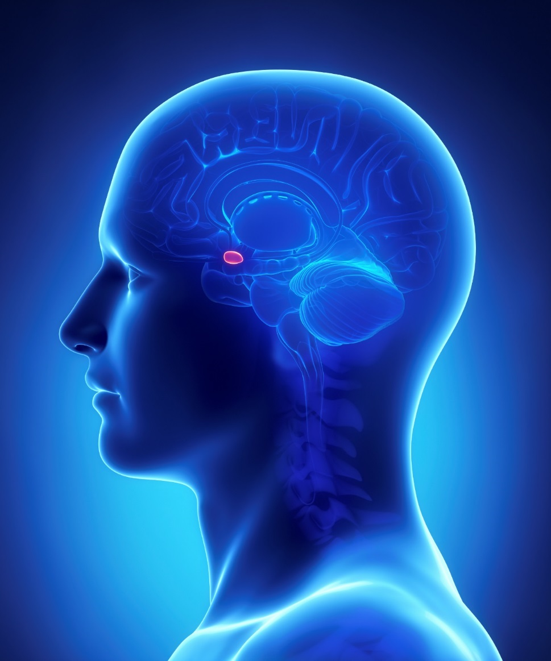
Ομαδική Εργασία
Ανάλυση εγκεφαλικών σημάτων για την ανίχνευση συμπεριφορών bullying
Κατεύθυνση 3

Βαφείδης Παντελής, 7858
Σαμαράς – Τσακίρης Κωνσταντίνος, 7972
Πίνακας Περιεχομένων
Εισαγωγή 4
1 Βιβλιογραφική Έρευνα – Θεωρητικές έννοιες 5
1.1 Εγκέφαλος και συναίσθημα 5
1.2 Περιοχές του εγκεφάλου που σχετίζονται με το συναίσθημα 7
1.2.1 Αμυγδαλή (Amygdala) 7
1.2.2 Ιππόκαμπος (Hippocampus) 11
1.2.3 Προμετωπιαίος Φλοιός (Prefrontal Cortex) 11
1.2.4 Υποθάλαμος (Hypothalamus) 12
1.2.5 Θάλαμος (Τhalamus) 13
1.2.6 Ψαλίδα (Fornix) και Παραϊπποκαμπική έλικα (Parahippocampal gyrus) 13
1.2.7 Έλικα του προσαγωγίου (Cingulate Gyrus) 14
1.2.8 Κοιλιακή καλυπτήρια περιοχή (Ventral Tegmented Area) 14
1.2.9 Εγκεφαλικό στέλεχος (Brainstem) 15
1.2.10 Septum pellucidum 15
1.2.11 Νησίδα (Insula) 15
1.2.12 Mirror Neurons 16
1.3 Ηλεκτροεγκεφαλογραφία (EEG) και συχνοτικές περιοχές 16
1.4 Event Related Potentials (ERPs) 22
1.4.1 Ν170 26
1.4.2 EPN (ή N260) 28
1.4.3 P300 29
1.4.4 LPP 31
1.5 Μετασχηματισμός Κυματιδίων 33
1.6 Κατηγοριοποίηση (Ταξινόμηση) 37
1.6.1 Support Vector Machine (SVM) 38
1.7 Σύγκριση μοντέλων ταξινόμησης 41
1.7.1 Μετρικές αξιολόγησης 42
1.7.2 Εκτίμηση μετρικής 44
2 Μέθοδος Ανάλυσης 46
2.1 Σήμα EEG 46
2.2 Wavelet transform 47
2.2.1 Γενικά 47
2.2.2 Επιλογή συνάρτησης MATLAB 48
2.2.3 Επιλογή Μητρικού Κυματιδίου 51
2.2.4 Τελικές επιλογές παραμέτρων 54
2.3 Εύρεση κορυφών 55
2.4 Συγκέντρωση χαρακτηριστικών 56
2.4.1 Μορφή Dataset 57
2.4.2 Επιλογή καλύτερων χαρακτηριστικών 57
2.5 Κατηγοριοποίηση 58
2.5.1 Μετρική αξιολόγησης 58
2.5.2 Μέθοδος εκτίμησης 59
2.5.3 Σύγκριση ταξινομητών 59
2.5.4 Μεροληψία μετα-εκπαίδευσης 59
2.5.5 Επιλογή πυρήνα SVM 60
2.6 Μέθοδος επεξεργασίας Band 60
2.6.1 Kolmogorov – Smirnov 2-class test 61
2.7 Πειραματικές μέθοδοι 62
2.7.1 Independent Component Analysis του EEG 62
2.7.2 Περισσότερες κορυφές και επιλογή χαρακτηριστικών 64
2.8 Σύνοψη παραμέτρων ανάλυσης 65
3 Πείραμα – Αποτελέσματα 67
3.1 Περιγραφή Πειράματος 67
3.2 Αποτελέσματα για όλα τα κανάλια 68
3.3 Αποτελέσματα με επιλογή καναλιών 69
3.4 Διαχωρισμός σε άντρες και γυναίκες 74
3.5 Συσχέτιση ERP 77
3.6 Έλεγχος Στατιστικών Διαφορών 84
3.7 Αποτελέσματα Band 85
3.7.1 Kolmogorov–Smirnov test 86
4 Συζήτηση – Προβληματισμοί 89
4.1 Epoch averaging 89
4.2 Ρόλος καναλιών στο dataset 89
4.3 Βελτίωση πειράματος 90
Βιβλιογραφία 91

Εισαγωγή
Το bullying συγκαταλέγεται σε μία οικογένεια κοινωνικών θεμάτων που ενώ προξενούν έντονα προβλήματα, και μπορεί να οδηγήσουν ακόμα και σε αρκετά ακραίες καταστάσεις και συμπεριφορές, δεν βγαίνει στην επιφάνεια από τα θύματά του, και ακόμα και αν βγει στην επιφάνεια πολλές φορές δεν δίνεται σε αυτό η δέουσα προσοχή, με αποτέλεσμα το άτομο να νιώθει αβοήθητο ακόμα και από το οικογενειακό του περιβάλλον. Εμφανίζεται δε συνήθως με την μορφή σχολικού εκφοβισμού. Συνήθως θύματά του είναι άτομα με χαμηλό προφίλ και δυσκολίες κοινωνικοποίησης με τους συνομήλικούς τους, των οποίων το πρόβλημα εντείνεται από αυτή την διαδικασία και καταλήγουν να νιώθουν εγκλωβισμένα, αλλά και σε άτομα που ανήκουν σε κοινωνικές μειονότητες, όπως ξένους, μετανάστες κλπ, των οποίων η ένταξη στην κοινωνία δυσκολεύεται σημαντικά καθώς αντιμετωπίζουν έναν αρνητικό περίγυρο.
Στην παρούσα εργασία έγινε προσπάθεια να ταυτοποιηθούν εγκεφαλικές αποκρίσεις που έχουν σχέση με την συμπεριφορά του bullying. Η μελέτη είναι χρονική και χωρική, με κέντρο αποκρίσεις του εγκεφάλου που σχετίζονται με γεγονότα και ονομάζονται Event Related Potentials (ERPs). Στόχος είναι να ταυτοποιηθούν το (ή τα) ERPs που προσφέρουν την μεγαλύτερη δυνατότητα διάκρισης (classification) μεταξύ της κατάστασης κατά την οποία ο παρατηρητής των βίντεο παρακολουθεί (άρα μετέχει) διαδικασίες που αναγνωρίζονται ως bullying, και μεταξύ αυτών που δεν παρακολουθεί, καθώς και τα ηλεκτρόδια μέτρησης που προσφέρουν αυτή την καλύτερη διάκριση. Με αυτό το τον τρόπο θα μπορούσε ενδεχομένως να δημιουργηθεί ένα brain-computer interface με περιορισμένο αριθμό ηλεκτροδίων (πχ μέχρι 20) το οποίο θα μπορεί να κάνει αυτή την διαδικασία σε πραγματικό χρόνο.
Αρχικά, γίνεται μία βιβλιογραφική αναφορά στις κύριες θεωρητικές γνώσεις που μας αφορούν (περιοχές του εγκεφάλου που σχετίζονται με συναίσθημα, συχνοτικό περιεχόμενο εγκεφαλογραφήματος, ERPs) και στις μεθόδων που χρησιμοποιούμε (μετασχηματισμός wavelet, support vector machines). Έπειτα, γίνεται περιγραφή της διεξαγωγής του τρόπου επεξεργασίας των δεδομένων, δίνονται τα αποτελέσματα και μελετώνται εναλλακτικές μέθοδοι προσέγγισης για βελτίωσή τους. Τέλος, διαπιστώνεται η πιθανή συσχέτιση μεταξύ διαφορετικών ERPs και γίνεται στατιστικός έλεγχος για το αν η διάταξη του πειράματος 2 (η οποία περιμένουμε να προσομοιώνει κάπως καλύτερα την πραγματικότητα) βοήθησε στο να παραχθούν καλύτερα αποτελέσματα classification.
Όλος ο κώδικας αυτής της εργασίας βρίσκεται στο Github: https://github.com/Oblynx/spikey-g

Βιβλιογραφική Έρευνα – Θεωρητικές έννοιες

Εγκέφαλος και συναίσθημα
Ο ανθρώπινος εγκέφαλος αποτελείται από δισεκατομμύρια νευρικά κύτταρα, και αναμφίβολα αποτελεί ένα πολύ σύνθετο σύστημα. Η διαφορά του ανθρώπινου εγκέφαλου από τους εγκεφάλους άλλων θηλαστικών έγκειται στο ότι αυτός διαθέτει μεγαλύτερο εγκεφαλικό φλοιό (cerebral cortex), ο οποίος σχετίζεται και με συνθετότερες διαδικασίες όπως η επεξεργασία λογικών προτάσεων και η προσωποποίηση των εμπειριών.
Η μελέτη του ανθρώπινου εγκεφάλου αποτελεί ένα από τα πλέον διεπιστημονικά ζητήματα, με το αντικείμενο των νευροεπιστημών (neurosciences) να αγκαλιάζει πολλούς κλάδους επιστημόνων (βιολόγους, χημικούς, φυσικούς, μαθηματικούς, ψυχολόγους-φιλόσοφους, γιατρούς σε επίπεδο ασθενειών και μηχανικούς σε επίπεδο εφαρμογών), και να παρουσιάζει μία πολυσχιδία επιστημονικών προσεγγίσεων συχνή στις ανθρωπιστικές επιστήμες.
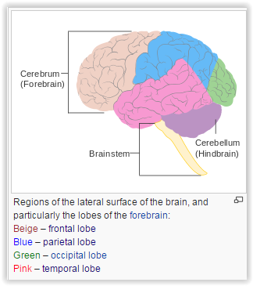
Σχήμα 1: Οι περιοχές στις οποίες χωρίζεται ο εγκέφαλος
Με το συναίσθημα σχετίζονται πιο «πρωτόγονες» περιοχές του εγκεφάλου, οι οποίες περιβάλλονται από τον φλοιό και διαχειρίζονται πιο κρίσιμες καταστάσεις, με αυτό που περιγράφουμε ως συναίσθημα να αποτελεί συνήθως ένα μηχανισμό απόκρισης σε κάποιο κίνδυνο ή γενικά σε κάποιο ερέθισμα με ιστορικό πολύ έντονου ενδιαφέροντος, στο οποίο το συναίσθημα βοηθάει να εστιάσουμε.
Τα πράγματα στον εγκέφαλο δεν είναι καθόλου σαφή, και συνήθως δεν μπορούμε να περιορίσουμε εντός μικρών και αυστηρών ορίων μία διαδικασία που συμβαίνει. Σε αυτήν μπορεί να συμμετέχουν πολλά μέρη του εγκεφάλου. Παρ΄όλα αυτά, υπάρχουν περιοχές των οποίων η συμμετοχή είναι απαραίτητη, ή πολύ σημαντική-συχνή σε μία καλώς ορισμένη διαδικασία, οπότε για την μελέτη αυτής της διαδικασίας μπορούμε να εστιάσουμε σε αυτές τις περιοχές. Έτσι και για τις περιοχές που σχετίζονται με το συναίσθημα, είναι σημαντικό να τονίσουμε ότι αυτές τις περιοχές που έχουν εξακριβωθεί είναι έντονα διασυνδεδεμένες, και καμία δεν μπορεί να θεωρηθεί ως μοναδικά υπεύθυνη για μία συγκεκριμένη συναισθηματική κατάσταση, ωστόσο μερικές συμβάλλουν περισσότερες από άλλες σε κάποιο συγκεκριμένο είδος συναισθήματος.
Μέχρι πρότινος το ενδιαφέρον στο συναίσθημα είχε μετριαστεί από τις προόδους της γνωστικής νευροεπιστήμης (cognitive neuroscience), η οποία ασχολήθηκε με θέματα όπως η αντίληψη και η μνήμη, διαδικασιών που θεωρούνταν πιο μηχανιστικές και στερούνταν τις «υποκειμενικότητας του συναισθήματος». Επίσης, υπήρχε η αντίληψη ότι τα θέματα που σχετίζονται με το συναίσθημα είχαν λυθεί από την θεωρία του μεταιχμιακού συστήματος (limbic system), στην δεκαετία του ’60, οπότε υπήρχε πολλή σχετική πρόοδος να γίνει στο γνωσιακό κομμάτι, το οποίο και δεν αντιμετώπιζε θέματα υποκειμενικότητας, και την σχέση του μυαλού με τον νου. Δηλαδή ήταν ευκολότερο να δει κανείς πως επεξεργάζεται ο εγκέφαλος την εμπειρία, σε επίπεδο πχ οπτικού ερεθίσματος, από το να δει πως δημιουργείται η συνείδηση και πως αισθανόμαστε αυτές τις διεργασίες ως υποκείμενα.
Προκειμένου λοιπόν να προχωρήσει η έρευνα στο συναίσθημα, θα πρέπει να βρεθούν τρόποι να παραμεριστούν προβλήματα «υποκειμενικότητας» του συναισθήματος. Προς αυτή την κατεύθυνση, είναι σημαντικό να αποφεύγονται έννοιες που δεν είναι καλά ορισμένες, ώστε να σχεδιάζονται στοχευμένα πειράματα. Επίσης, οι ερευνητές θα πρέπει να είναι πιο προϊδεασμένοι ως προς την φύση των συναισθημάτων, και να μην βασίζονται σε κοινές λογικές, που εξισώνουν το συναίσθημα με την υποκειμενικότητα (μάλλον το αντίθετο συμβαίνει, όταν μιλάμε για καθ’ εαυτή την φύση του συναισθήματος, και όχι για το πώς αυτό «δημιουργήθηκε»). Η θεωρητική έννοια δηλαδή που μπορεί να λάβει το συναίσθημα δεν είναι ανάγκη να αποτελείται από πράγματα που «όλοι πάνω κάτω γνωρίζουμε», και η καθημερινή χρήση της λέξης «συναίσθημα» μπορεί να αποδειχτεί ιδιαίτερα άστοχη.
Η έρευνα στο συναίσθημα δεν είναι σε καμία περίπτωση ανεξάρτητη, και μπορεί να βοηθήσει και στην γνωσιακή νευροεπιστήμη, καθώς η θέαση του νου ως ενός μηχανιστικού νου, χωρίς συναίσθηματα, κίνητρα κτλ δεν είναι καθόλου ρεαλιστική προσέγγιση της πραγματικότητας.
Έρευνα στο συναίσθημα έχει αναδείξει την αμυγδαλή (amygdala) ως το πλέον σημαντικό μέρος του συστήματος που σχετίζεται με την συναισθηματική λειτουργία. Προτού προβούμε σε μία αναφορά στην αμυγδαλή, αλλά και στα υπόλοιπα μέρη του εγκεφάλου που διαδραματίζουν ρόλο στην συναισθηματική λειτουργία, θα αναφερθούμε σύντομα στις 2 κύριες ξεπερασμένες θεωρίες σχετικά με τα κυκλώματα που σχετίζονται με το συναίσθημα.
Η πρώτη θεωρία αφορά ένα κύκλωμα διακίνησης της συναισθηματικής λειτουργίας, το Papez circuit. Αποτελεί προπάτορα της θεωρίας του μεταιχμιακού συστήματος (που ήδη έχουμε αναφέρει), και δεν περιείχε την αμυγδαλή (εκτεινόταν γύρω από αυτή). Τα περισσότερα συστατικά του σήμερα δεν συσχετίζονται με το συναίσθημα, αλλά πιο πολύ με την μνήμη, και άλλα.
Η θεωρία του μεταιχμιακού συστήματος προωθήθηκε από συγκριτικούς ανατόμους (comparative anatomists) και ισχυρίζεται ότι ο νεοφλοιός (neocortex) αποτελεί εξειδίκευση των θηλαστικών. Τα υπόλοιπα σπονδυλωτά έχουν αρχέγονο (primordial) φλοιό αλλά μόνο τα θηλαστικά θεωρείται ότι έχουν νεοφλοιό. Και επειδή η σκέψη, η λογική, η μνήμη και η ικανότητα επίλυσης προβλημάτων είναι ιδιαίτερα ανεπτυγμένα στα θηλαστικά, αυτά συνδέθηκαν με την ύπαρξη του νεοφλοιού, ενώ λειτουργίες που έχουν εδραιωθεί σε πρότερους χρόνους εξελιξιακά, όπως τα συναισθήματα, συσχετίσθηκαν με τον αρχέγονο φλοιό, και το μεταιχμιακό σύστημα. Η ιδέα αυτή είναι χρήσιμη σε πολλά επίπεδα, και έχει αποδειχθεί για παράδειγμα ότι πολλές φορές γνωσιακές διαδικασίες εξελίσσονται εντελώς ανεξάρτητα από τα κυκλώματα που σχετίζονται με το συναίσθημα. Όμως η θεωρία είναι εσφαλμένη και ελλιπής. Για παράδειγμα έχει αποδειχθεί ότι κάποιου είδους νεοφλοιού υπάρχει και σε μη θηλαστικά σπονδυλωτά, ενώ πολλά μέρη του λ. συστήματος έχει δειχθεί ότι σχετίζονται πιο πολύ με την μνήμη. Παρ’ όλα αυτά, ακόμα και σήμερα η θεωρία του μεταιχμιακού συστήματος χρησιμοποιείται σαν εξήγηση του πως δουλεύει ο εγκέφαλος, κάτι που όμως στηρίζεται πιο πολύ στην παράδοση, και όχι σε δεδομένα.

Περιοχές του εγκεφάλου που σχετίζονται με το συναίσθημα

Αμυγδαλή (Amygdala)
Στην αμυγδαλή γίνεται η σύζευξη όλων των προσλαμβανουσών πληροφοριών που συνδέονται με τα συναισθήματα. Είναι δηλαδή υπεύθυνη για το πώς αντιλαμβανόμαστε τις πληροφορίες που γενούν φόβο, απειλή, άγχος. Οτιδήποτε δηλαδή προέρχεται από το εξωτερικό περιβάλλον και κρίνεται ως απειλή, οπότε υπάρχει το «ερώτημα» για μάχη ή φυγή (fight or flight). Υπάρχουν επίσης και άλλα πολλά συναισθήματα που εμπλέκονται με την λειτουργία της αμυγδαλής, όπως είναι η μνήμη παλαιότερων γεγονότων με συναισθηματική φόρτιση (ασυνείδητη μνήμη) τα οποία είχαν προκαλέσει έντονα ερεθίσματα, άρα δρα ως «ζώσα μνήμη» αυτών των γεγονότων (και όχι απλά ως μνημόνευσή τους). Η αμυγδαλή, εφόσον συνδέεται με τις αντιδράσεις «μάχης ή φυγής» πρέπει να έχει σημαντικές συνδέσεις με το συμπαθητικό νευρικό σύστημα (αυτό που ευθύνεται για την κατάσταση αυξημένης διέγερσης, και περιορισμένης συνειδητής δράσης). Γι αυτό η δράση της αμυγδαλής σχετίζεται με τα επίπεδα αδρεναλίνης και κορτιζόνης στο αίμα, αλλά και με τις ορμόνες του sex. Για παράδειγμα, πειράματα έδειξαν ότι καταστροφή της αμυγδαλής σε ζώα και στα δύο ημισφαίρια τα εξημερεύει τελείως, καθιστώντας τα σεξουαλικά αδιάφορα, συναισθηματικά κενά και ασυγκίνητα μπροστά στον κίνδυνο. Ηλεκτρικές διεγέρσεις στις δομές αυτές έχουν σαν αποτέλεσμα κρίσεις βίαιης επιθετικότητας, ενώ άτομα με όγκους στις αμυγδαλές καταλαβαίνουν την ταυτότητα ενός συγγενικού τους προσώπου, αλλά αδυνατούν να αποφασίσουν αν το συμπαθούν ή όχι.
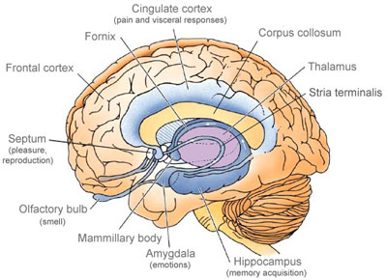
Η αμυγδαλή έχει εκτεταμένες συνδέσεις με περιοχές που σχετίζονται με την μνήμη, αλλά και την έκφραση των συναισθημάτων, ώστε να διαδραματίζει τον εκτεταμένο της ρόλο στην έλεγχο των περισσότερων συναισθηματικών διεργασιών, που συνδέονται με την φιλία, την αγάπη και την οικειότητα, την έκφραση της διάθεσης και τον φόβο, την οργή και την επιθετικότητα.
Υπάρχουν λειτουργικές διαφορές μεταξύ της δεξιάς και της αριστερής αμυγδαλής. Έχει δειχθεί ότι η δεξιά αμυγδαλή συνδέεται κυρίως με τα αρνητικά συναισθήματα, και ειδικά με τον φόβο και την λύπη, ενώ η αριστερή αμυγδαλή και με θετικά και αρνητικά συναισθήματα, ενώ ενδέχεται να συμμετέχει και στα κυκλώματα ανταμοιβής (reward system) του εγκεφάλου. Μάλιστα, υπάρχουν και μελέτες που αναφέρουν ότι το κύριο κίνητρο για την υιοθέτηση στάσης bullying από τον θύτη είναι η εμπλοκή του κυκλώματος αυτού στην διαδικασία (ο θύτης νιώθει ευχάριστα, ικανοποιημένος).
Το γεγονός ότι η δεξιά και η αριστερή αμυγδαλή έχουν διαφορετικό τρόπο αντίληψης και επεξεργασίας του συναισθήματος επιτρέπει να καταλάβουμε την συναισθηματική κατάσταση του ατόμου, μετρώντας το left-right activation. Έχουν σχεδιαστεί πειράματα στα οποία παρουσιάζονται στο άτομο εικόνες με πρόσωπα ανθρώπων που δηλώνουν μία συναισθηματική κατάσταση, και μέσω της διαδικασίας της εμπάθειας (empathy) μπορούμε να κάνουμε classification ανάλογα με δείκτες left-right activation και να προβλέψουμε τι εικόνα έβλεπε το άτομο κατά την μέτρηση.
Επίσης, υπάρχουν μελέτες που παρουσιάζουν αποδείξεις ότι υπάρχει διαφοροποίηση στην ενεργοποίηση της αμυγδαλής, μεταξύ αντρών και γυναικών. Οι δεύτερες έχουν την τάση να διατηρούν ισχυρότερες μνήμες από συναισθηματικά γεγονότα. Η δεξιά αμυγδαλή είναι επίσης συνδεδεμένη με την απόφαση για δράση, το οποίο μπορεί να εξηγεί γιατί οι άντρες τείνουν να αποκρίνονται επιθετικά στις στρεσαρισμένες συναισθηματικά διεγέρσεις. Η αριστερή αμυγδαλή υποστηρίζει πιο πολύ την σκέψη αντί για δράση, που μπορεί να εξηγεί την έλλειψη σωματικής απόκρισης στις γυναίκες.
Η αμυγδαλή συμμετέχει σε μία μορφή μάθησης που ονομάζεται «συναισθηματική μάθηση» (emotional learning). Ένα παράδειγμα συναισθηματικής μάθησης είναι μία διαδικασία που λέγεται fear conditioning («συνήθεια στον φόβο»), κατά την οποία ένα συναισθηματικά πλούσιο ερέθισμα, και συγκεκριμένα ένα ερέθισμα που προκαλεί φόβο, συνδυάζεται με ένα αδιάφορο ερέθισμα. Το αδιάφορο ερέθισμα χρησιμοποιείται ώστε να δημιουργηθεί στο πειραματόζωο η εντύπωση ότι κάθε αυτό δεν είναι αδιάφορο και έχει μία εννοιολογική υπόσταση, και ότι συγκεκριμένα σημαίνει την εμφάνιση και του επίφοβου ερεθίσματος. Έτσι για παράδειγμα μπορεί ηλεκτροσόκ να συνδυάζεται με φως μέτριας έντασης, ενώ το πειραματόζωο είναι σε σκοτεινό χώρο, ή η παρουσία ενός αδιάφορου αντικειμένου στον χώρο που βρίσκεται να συνδυάζεται με ηλεκτροσόκ. Το αποτέλεσμα είναι ότι μετά από μερικές επαναλήψεις αδιάφορου + επίπονου ερεθίσματος, το πειραματόζωο έχει τις ίδιες αντιδράσεις φόβου μόνο με την εμφάνιση του αδιάφορου ερεθίσματος. Αυτό γίνεται κατά κύριο λόγο στην αμυγδαλή, και σχετίζεται με μία διαδικασία ενδυνάμωσης των συνάψεων που κάνουν αυτή την συσχέτιση, που λέγεται long term potentiation.
Η έρευνα στο συναίσθημα έχει προοδεύσει λόγω πειραμάτων στο fear conditioning, καθώς σύμφωνα και με όσα είπαμε πριν αυτά τα πειράματα είναι στοχευμένα και αποφεύγουν υποκειμενισμούς. Θεωρείται ότι η έρευνα στον φόβο θα δώσει μία καλή εντύπωση του πώς η αμυγδαλή αντιμετωπίζει και επεξεργάζεται σήματα διαφορετικού συναισθηματικού περιεχομένου. Αυτό είναι μεν μία bottom-up προσέγγιση του πως λειτουργεί η αμυγδαλή, όμως πιστεύεται ότι εφόσον και άλλα συναισθήματα γίνουν κατανοητά σε ανατομικό επίπεδο, θα προκύψουν αρκετά κοινά χαρακτηριστικά με τον φόβο στον τρόπο που αυτά σχηματίζονται, ερμηνεύονται και διατηρούνται. Να σχολιάσουμε βέβαια εδώ ότι το δικά μας πείραμα δεν μπορεί να θεωρηθεί σε καμία περίπτωση fear conditioning.
Μία σημαντική σύνδεση της αμυγδαλής είναι αυτή με τον θάλαμο (thalamus). H πλαστικότητα (plasticity) στην αμυγδαλή, δηλαδή η δυνατότητα να αλλάζουν οι συνδέσεις μεταξύ των κυκλωμάτων της (αυτό που συμβαίνει στο fear conditioning) συμβαίνει αρχικά μέσω αυτής της σύνδεσης. Η αμυγδαλή χρησιμοποιεί μνήμη που σχηματίζεται σε άλλα συστήματα, όπως δηλωτικές (declarative) και κατηγορηματικές (explicit) αναμνήσεις που σχηματίζονται στον ιππόκαμπο (hippocampus), ή μνήμη συνήθειας (habit memory, αυτή που αποκτούμε από την επανάληψη μίας διαδικασίας πολλές φορές, και μπορούμε να ανασύρουμε γρήγορα και ασυνείδητα, όπως όταν πληκτρολογούμε χωρίς να κοιτάμε το πληκτρολόγιο ή όταν σουτάρουμε σαν τον Stephen Curry!) . Επίσης, για τον έλεγχο των αντιδράσεων σε συναισθήματα όπως ο φόβος, υπάρχουν συνδέσεις με τα συστήματα ελέγχου των συμπεριφορικών, αυτόνομων και ενδοκρινικών αντιδράσεων που βρίσκονται στο εγκεφαλικό στέλεχος (brainstem).
Η αμυγδαλή αποτελείται από περίπου 12 περιοχές, οι οποίες μπορούν να διαιρεθούν σε υποπεριοχές. Αυτές μελετώνται σε επίπεδο «πυρήνων» (nuclei), που είναι δομές στενά πακεταρισμένων σωμάτων νευρώνων που ξεχωρίζουν με απλή παρατήρηση, αν και οι πραγματικές δομές είναι σε επίπεδο υπό-πυρήνων (subnuclei). Παρ’ όλα αυτά αυτή είναι μία αρκετά ακριβής προσέγγιση χωρικής ανάλυσης. Τα παρακάτω σχήματα δείχνουν τις διαδρομές που ακολουθούνται στην περίπτωση του fear conditioning 2 διαφορετικών ειδών (με το αδιάφορο ερέθισμα να είναι ήχος ή κάποιο αντικείμενο στο περιβάλλον του πειραματόζωου). Τα LA, B, AB, CE κλπ είναι πυρήνες.
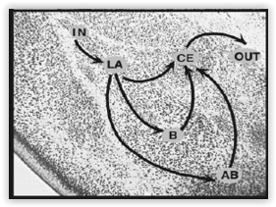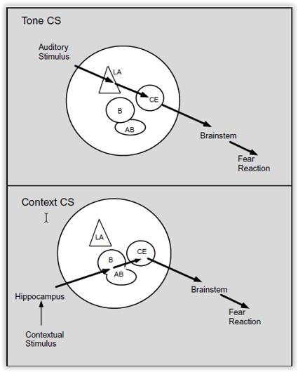
Βλέπουμε πως ο ιππόκαμπος είναι απαραίτητος για την ανάκληση της μνήμης, στο ερέθισμα που σχετίζεται με τον περιβάλλοντα χώρο.
Γενικά μιλώντας, η δραστηριότητα στην αμυγδαλή είναι ανάλογη της «συναισθηματικότητας» ενός ερεθίσματος. Κατά την ενεργοποίησή τους, η νευρώνες της αμυγδαλής παρουσιάζουν διάφορους τύπους ηλεκτρικών κυμάτων, όπως για παράδειγμα κύματα theta (που έχουν και ένα συγκεκριμένο συχνοτικό περιεχόμενο). Θα δοθούν και κάποια άλλα παραδείγματα, που δείχνουν και τον δυναμικό χαρακτήρα της αμυγδαλής. Για παράδειγμα, Βουδιστές μοναχοί που κάνουν διαλογισμό με στόχο την συμπόνοια (compassion meditation, δουλεύουν δηλαδή την εμπάθεια και την κατανόηση, σε κάθε δυνατό επίπεδο, και όχι μόνο προς τους ανθρώπους) παρουσιάζουν αυξημένη δραστηριότητα στον ιππόκαμπο, στην κροταφοβρεγματική διασταύρωση και στην νησίδα (insula). Η αμυγδαλή είναι μεγαλύτερη κατά μέσω όρο σε καλλιτέχνες σε σχέση με τον γενικό πληθυσμό. Μητέρες-πίθηκοι που είχαν ζημιά στην αμυγδαλή, μείωναν την μητρική τους συμπεριφορά προς τα παιδιά τους. Παιδιά με διαταραχές άγχους παρουσιάζουν μικρότερο μέγεθος αριστερής αμυγδαλής, που όπως είπαμε συνδέεται και με θετικά συναισθήματα. Γενικά, το μέγεθος της αμυγδαλής έχει συσχετιστεί με την συναισθηματική νοημοσύνη, με συχνή την υπόθεση ότι μεγαλύτερη αμυγδαλή σημαίνει μεγαλύτερη διάθεση για κοινωνική ένταξη και συνεργασία με άλλους (άρα το αντίθετο από μία συμπεριφορά bullying). Βέβαια, ενεργοποίηση της αμυγδαλής μπορεί να σχετίζεται όπως ήδη έχουμε πει με σεξουαλική ή επιθετική συμπεριφορά, καθώς και με την ύπαρξη άγχους.
Υπάρχει λοιπόν η διάθεση η αμυγδαλή να καθιερωθεί ως το κέντρο του συναισθητικού εγκεφάλου, και όχι άδικα καθώς συμμετέχει σε πληθώρα συναισθηματικών διαδικασιών. Στην συνέχεια θα δούμε και άλλα μέρη του ανθρώπινου εγκεφάλου που συμμετέχουν σε αυτές.

Ιππόκαμπος (Hippocampus)
Ο Ιππόκαμπος είναι μία από τις δομές που στέλνουν πληροφορίες στην αμυγδαλή. Εμπλέκεται ιδιαιτέρως με φαινόμενα που σχετίζονται με την μνήμη, ειδικά δε με τον σχηματισμό αναμνήσεων μακριάς διάρκειας (long-term memory), που μπορεί να διαρκέσει μερικές φορές και για πάντα. Η σύνδεση της αμυγδαλής με τον ιππόκαμπο μπορεί να είναι η προέλευση των «δυνατών συναισθημάτων που διεγείρονται από συγκεκριμένες αναμνήσεις», στο οποίο συμπεριλαμβάνονται και συναισθηματικές αποκρίσεις σε τραυματικές εμπειρίες. Όταν και οι δύο ιππόκαμποι (αριστερός και δεξιός) καταστρέφονται τότε τίποτα δεν μπορεί να διατηρηθεί στην μνήμη. Το άτομο γρήγορα ξεχνάει οποιαδήποτε πρόσφατα αποκτηθείσα μνήμη. Ο ακέραιος ιππόκαμπος βοηθάει το πειραματόζωο στην σύγκριση καταστάσεων που μπορεί να παρουσιάζουν απειλή με παρόμοιες εμπειρίες που βρίσκονται στην μνήμη, άρα να κάνει την καλύτερη επιλογή έτσι ώστε να εγγυηθεί την επιβίωσή του.
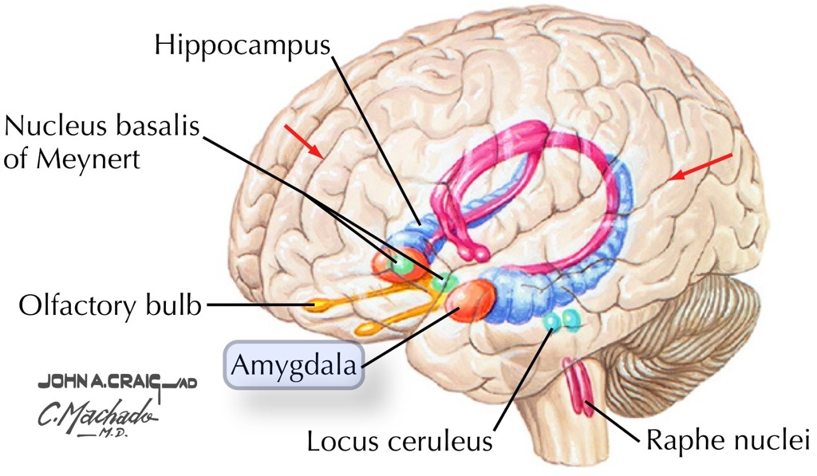

Προμετωπιαίος Φλοιός (Prefrontal Cortex)
Βρίσκεται στο μπροστινό μέρος του κεφαλιού και συνδέεται με περιοχές που σχετίζονται με το συναίσθημα. Ο προμετωπιαίος φλοιός «καθοδηγεί» τις εισόδους και τις συνδέσεις που επιτρέπουν για έλεγχο των πράξεών μας εν γνώσει. Εκτός των άλλων, σχετίζεται με την λήψη αποφάσεων που σχετίζονται με αποκρίσεις στα συναισθήματα. Δηλαδή ο προμετωπιαίος φλοιός ελέγχει τι απόφαση παίρνει το άτομο όταν αντιμετωπίζει μία συναισθηματική αντίδραση, και επίσης διαχειρίζεται το άγχος (λογική vs παρόρμηση).
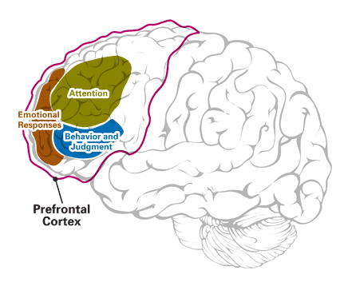

Υποθάλαμος (Hypothalamus)
Ο υποθάλαμος παρέχει πληροφορίες στην αμυγδαλή, συνδέεται με το Septum pellucidum και πιστεύεται ότι παίζει ρόλο στο συναίσθημα. Συγκεκριμένα, τα πλευρικά του μέρη φαίνεται να συνδέονται με την ευχαρίστηση και την οργή, ενώ τα κεντρικά του συμμετέχουν στα αισθήματα αποστροφής, έλλειψης ευχαρίστησης και με μία τάση προς ανεξέλεγκτο δυνατό γέλιο. Επίσης, η κεντρική περιοχή του υποθάλαμου είναι μέρος των κυκλωμάτων που ελέγχουν συμπεριφορές που ωθούνται από τον φόβο. Είναι σημαντικός στην διατήρηση της έκφρασης των εσωτερικών και προσαρμοσμένων στην εξωτερική πραγματικότητα αμυντικών συμπεριφορών. Παρόλα αυτά, γενικά ο υποθάλαμος σχετίζεται με την έκφραση των συναισθημάτων, παρά με την γέννηση συναισθηματικών καταστάσεων. Όταν εμφανίζονται τα φυσικά συμπτώματα του συναισθήματος, ο κίνδυνος που πιθανώς φέρουν επιστρέφει, μέσω του υποθαλάμου στα κέντρα του συναισθήματος, αυξάνοντας το άγχος. Αυτός ο μηχανισμός ανάδρασης μπορεί να είναι τόσο ισχυρός ώστε να δημιουργήσει καταστάσεις πανικού.
Υπάρχουν σαφείς διαφορές στην δομή και την λειτουργία του υποθαλάμου μεταξύ αρσενικών και θηλυκών. Για παράδειγμα, τα αρσενικά των περισσότερων ειδών προτιμούν την μυρωδιά των θηλυκών σε σχέση με αυτή των αρσενικών, πράγμα καίριο για την διαμόρφωση της σεξουαλικής συμπεριφοράς τους. Αν ο σεξουαλικά διμορφικός πυρήνας απενεργοποιηθεί λόγω κάποιας κάκωσης, αυτή η προτίμηση των αρσενικών για τα θηλυκά εξαφανίζεται.
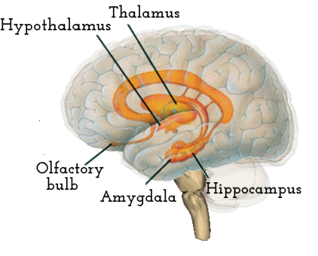

Θάλαμος (Τhalamus)
Κάκωση ή διέγερση των έσω ραχιαίων και πρόσθιων πυρήνων του θάλαμου σχετίζεται με αλλαγές στην αποκρισιμότητα στα συναισθήματα. Παρόλα αυτά, η σημαντικότητα των πυρήνων στην διαμόρφωση της συναισθηματικής συμπεριφοράς δεν οφείλεται στον θάλαμο καθ’ ευατό, αλλά στις συνδέσεις των πυρήνων αυτών με άλλες δομές που σχετίζονται με συναίσθημα.

Ψαλίδα (Fornix) και Παραϊπποκαμπική έλικα (Parahippocampal gyrus)
Και τα δύο είναι σημαντικά κανάλια διακίνησης πληροφοριών που συνδέονται με το συναίσθημα. Η παραϊπποκαμπική έλικα περιβάλλει τον ιππόκαμπο και παίζει ρόλο στην κωδικοποίηση και την ανάκτηση της μνήμης. Η δεξιά παραϊπποκαμπική έλικα ενδέχεται να παίζει ρόλο στο να γίνεται το κοινωνικό πλαίσιο κατανοητό από το άτομο, όπως για παράδειγμα παραγλωσσικά στοιχεία στην προφορική επικοινωνία (πχ η δυνατότητα να του ατόμου να εντοπίσει τον σαρκασμό). Η ψαλίδα μεταφέρει σήματα από τον ιππόκαμπο στον θάλαμο.
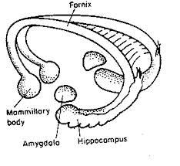

Έλικα του προσαγωγίου (Cingulate Gyrus)
Δρα σαν κανάλι μεταξύ του θαλάμου και του ιππόκαμπου, και παίζει ρόλο στην μνημόνευση συναισθηματικά φορτισμένων γεγονότων. Σχετίζεται με τον σχηματισμό, την επεξεργασία, την μάθηση και την μνήμη των συναισθημάτων. Η σύνδεση αυτών των λειτουργιών καθιστά πολύ μεγάλη την επιρροή της έλικας του προσαγωγίου στην σύνδεση των αποτελεσμάτων μίας συμπεριφοράς με τα κίνητρα (δηλαδή εάν μία συγκεκριμένη δράση παρήγε μία θετική συναισθηματική απόκριση, αυτό μαθαίνεται). Το μπροστινό του μέρος συσχετίζει μυρωδιές και τοπία με ευχάριστες αναμνήσεις προηγουμένων συναισθημάτων. Αυτή η περιοχή επίσης συμμετέχει στην συναισθηματική αντίδραση στον πόνο, και στην διαχείριση της επιθετικής συμπεριφοράς. Άγρια ζώα που υπόκεινται σε εκτομή της έλικας του προσαγωγίου (cingulectomy), γίνονται εντελώς εξημερωμένα. Το κόψιμο μίας δεσμίδας νευρώνων της έλικας αυτής (cingulotomy) μειώνει τα επίπεδα καταπίεσης και άγχους, διακόπτοντας αυτά τα κυκλώματα.

Κοιλιακή καλυπτήρια περιοχή (Ventral Tegmented Area)
Είναι σημαντική στην επίγνωση, στην καθοδήγηση από κίνητρα, στον οργασμό, στην εξάρτηση από ουσίες, στα έντονα συναισθήματα που σχετίζονται με την αγάπη, και κυρίως στο πως το άτομο αντιλαμβάνεται την ευχαρίστηση. Σε αυτή την περιοχή υπάρχουν κανάλια ντοπαμίνης. Συνδέεται με δομές στο εγκεφαλικό στέλεχος που σχετίζονται με την φυσιογνωμική έκφραση του θυμού, την χαράς, της λύπης κα. Επίσης, έχει δειχθεί ότι επεξεργάζεται διάφορους τύπους συναισθηματικών πληροφοριών που προέρχονται από την αμυγδαλή, όπου είναι πιθανό επίσης να παίζει ρόλο στην αποφυγή και την προσαρμογή σε καταστάσεις φόβου (fear conditioning όπως αναφέραμε). Συνδέεται με την αμυγδαλή, την έλικα του προσαγωγίου, τον ιππόκαμπο και τον προμετωπιαίο φλοιό.
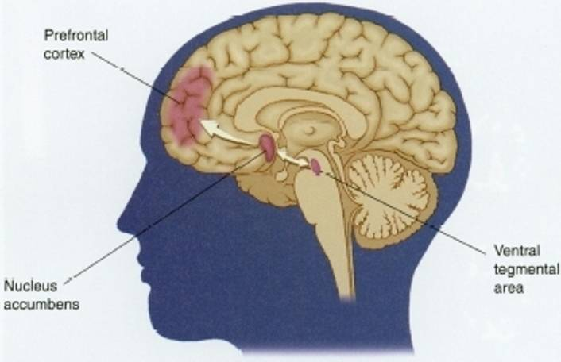

Εγκεφαλικό στέλεχος (Brainstem)
Ευθύνεται για τις «συναισθηματικές αντιδράσεις» (στην πραγματικότητα δεν είναι παρά αντανακλαστικά) στα ερπετά και τα αμφίβια. Είναι σημαντικό να πούμε ότι ακόμα και στους ανθρώπους, αυτές οι πρωτόγονες δομές παραμένουν ενεργές, όχι μόνο σαν μηχανισμοί προειδοποίησης, απαραίτητοι για την επιβίωση, αλλά και για την διατήρηση του κύκλου ύπνου-ξύπνιου.
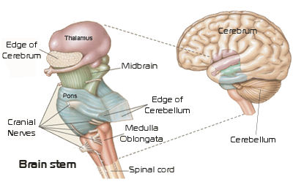

Septum pellucidum
Η περιοχή αυτή βρίσκεται πρόσθια του θαλάμου. Μέσα της βρίσκονται τα κέντρα του οργασμού, 4 για τις γυναίκες και ένα για τους άντρες. Η περιοχή αυτή συνδέεται με διάφορα είδη ευχάριστων αισθήσεων, κυρίως αυτών που συνδέονται με σεξουαλικές εμπειρίες.

Νησίδα (Insula)
Επεξεργάζεται συγκλίνουσες πληροφορίες για να παράξει ένα σχετικό συναισθηματικά πλαίσιο για συγκεκριμένες αισθητικές εμπειρίες. Οπότε πληροφορίες από όλα τα κέντρα αίσθησης συγκλίνουν εκεί. Πειράματα fMRI (υπάρχουν κάποια επεισόδια τελευταία σχετικά με την αξιοπιστία των μετρήσεων του fMRI) έχουν δείξει ότι η νησίδα διαδραματίζει σημαντικό ρόλο στην εμπειρία του πόνου και στην εμπειρία ενός αριθμού από άλλα βασικά συναισθήματα, όπως ο θυμός, ο φόβος, η αίσθηση αηδίας, η χαρά και η λύπη. Επίσης έχουν δείξει ότι η δεξιά πρόσθια νησίδα είναι σημαντικότερα πιο μεγάλη σε ανθρώπους που κάνουν διαλογισμό (όπως αναφέραμε πιο πριν για του Βουδιστές μοναχούς).
Ο anterior insular cortex (AIC, πρόσθιος φλοιός νησίδας) πιστεύεται ότι ευθύνεται για συναισθήματα συμπεριλαμβανομένων της μητρικής και της ρομαντικής αγάπης, θυμού, φόβου, λύπης, χαράς, σεξουαλικής διέγερσης, αηδίας, αποστροφής, αδικίας, ανισότητας, αγανάκτησης, αβεβαιότητας, δυσπιστίας, κοινωνικού αποκλεισμού, εμπιστοσύνης, εμπάθειας, το «αίσθημα την ενότητας με τον θεό» και της παραισθησιογόνου κατάστασης.
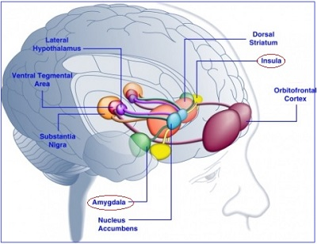

Mirror Neurons
Οι περιοχές αυτές έγιναν πρόσφατα ευρέως γνωστές από πειράματα του V.S. Ramachandran και άλλων με πιθήκους, οι οποίοι αντέγραφαν κινήσεις που του υποδείκνυαν, και αντιδρούσαν στον χτύπημα ενός μέλους με το οποίο ήταν «σε σύζευξη» αλλά δεν τους άνηκε, με πόνο όπως θα γινόταν αν τους άνηκε. Αυτά τα mirror neurons σχετίζονται με την κίνηση (δηλαδή με τα motor neurons). Υπάρχουν αντίστοιχες μελέτες για mirror neurons που σχετίζονται με την συναίσθηση της συναισθηματικής κατάστασης στην οποία βρίσκεται κάποιος άλλος, και που μας δίνουν την δυνατότητα να βρεθούμε στην θέση του (εμπάθεια). Kάτι τέτοιο θα ήταν σίγουρα αποτρεπτικό για κάποιον που διαπράττει bullying. Όμως αυτές οι περιοχές δεν είναι οι ίδιες οι οποίες ευθύνονται πχ για την αντιγραφή μίας κίνησης, και mirror neurons για συναισθηματικές καταστάσεις ή εμπάθεια δεν έχουν περιγραφεί ακόμα σε πιθήκους. Όπως εύστοχα παρατηρεί το 2013 ο Christian Jarrett σε άρθρο του στο Wired:
“...mirror neurons are an exciting, intriguing discovery – but when you see them mentioned in the media, remember that most of the research on these cells has been conducted in monkeys. Remember too that there are many different types of mirror neuron. And that we’re still trying to establish for sure whether they exist in humans, and how they compare with the monkey versions. As for understanding the functional significance of these cells … don’t be fooled: that journey has only just begun.’’

Ηλεκτροεγκεφαλογραφία (EEG) και συχνοτικές περιοχές
Η δραστηριότητα των νευρικών κυττάρων που μας ενδιαφέρει είναι ηλεκτρικής φύσεως και αποτελείται από action potentials τα οποία συνδυάζονται (συνήθως με pulse modulation), με κάποια μεταβατικά τμήματα που ρυθμίζονται από νευροδιαβιβαστές. Παράγεται κυρίως από τα πυραμοειδή κύτταρα. Η συνδυαζόμενη εκπομπή ηλεκτρομαγνητικής ακτινοβολίας των εγκεφαλικών κυττάρων δίνει στο εξωτερικό του εγκεφάλου μετρήσιμα αποτελέσματα, τα οποία με τη σειρά τους μας επιτρέπουν να εξάγουμε συμπεράσματα για ποικίλες λειτουργίες (και πιθανώς δυσλειτουργίες) του εγκεφάλου.
Η ηλεκτροεγκεφαλογραφία (EEG) αποτελεί μία από τις πιο γνωστές και ευκολότερα χρησιμοποιούμενες μεθόδους παρατήρησης και αξιοποίησης της ηλεκτρικής αυτής δραστηριότητας, αν και όχι αναγκαστικά σε επίπεδο έρευνας όπου υπερτερούν άλλες τεχνικές. Είναι όμως πολύ συχνή η χρήση του σε ιατρικές εφαρμογές, καθώς και σε brain-computer interfaces. Είναι μέθοδος κατά κανόνα μη διεισδυτική και βασίζεται στην τοποθέτηση ηλεκτροδίων-δεκτών στο δέρμα της κεφαλής, που είναι και το πλησιέστερο στον εξωτερικό φλοιό σημείο. Τα καταγραφόμενα από τα ηλεκτρόδια δυναμικά απεικονίζονται ως ένα συνεχές σήμα στο χρόνο, μοναδικό για κάθε άνθρωπο, και αποθηκεύονται με σκοπό την περαιτέρω επεξεργασία τους, όπως για παράδειγμα φασματική ανάλυση των κυματομορφών αυτών.
Ανάλογα με το συχνοτικό περιεχόμενο, τα εγκεφαλικά κύματα χωρίζονται σε ρυθμούς. Στον παρακάτω πίνακα δίνονται κωδικοποιημένα τα κύρια χαρακτηριστικά των ρυθμών αυτών:
Ρυθμός | Συχνότητα (Hz) | Τοποθεσία | Φυσιολογικά απαντάται
Δέλτα | < 4 | Σε μπροστινά μέρη σε ενήλικες, σε πίσω μέρη σε παιδιά. Κύματα πολύ μεγάλου πλάτους. | - στον «ύπνο αργών κυμάτων» (slow wave sleep) των ενηλίκων  - σε μωρά  - έχει βρεθεί κατά την διάρκεια κάποιων διαδικασιών που απαιτούν συνεχή προσοχή
Θήτα | 4 – 7 | Βρίσκεται σε περιοχές που δεν σχετίζονται με την τρέχουσα εργασία | - συνηθισμένα στα μικρά παιδιά  - προκαλούν υπνηλία σε έφηβους και ενήλικες  - μορφολογικά ανώμαλα  - σχετίζεται με την αναστολή προκαλούμενων αντιδράσεων (έχει βρεθεί σε περιπτώσεις που το άτομο προσπαθεί ενεργά να καταστείλει μία απόκριση ή δράση)
Άλφα | 8 – 15 | Οπίσθιες περιοχές του εγκεφάλου, και από τις δύο πλευρές, μεγαλύτερο σε πλάτος στην κυρίαρχη πλευρά (ανάλογα με την δράση). Παρατηρείται σε κεντρικές περιοχές (C3, C4) σε ανάπαυση | - κανονικός και ρυθμικός  - αργά και συγχρονισμένα κύματα που αντιστοιχούν σε κατάσταση «ηρεμίας»  - σχετίζεται με τον έλεγχο των καταστάσεων αναστολής, φαινομενικά με σκοπό τον χρονισμό των ανασταλτικών λειτουργιών κατά μήκος όλου του εγκεφάλου
Βήτα | 16 – 31 | Και στις δύο πλευρές, συμμετρική κατανομή, πιο συχνά εντοπίσιμο σε μπροστινές περιοχές. Κύματα χαμηλού πλάτους. | - περισσότερο ανώμαλα από τα Άλφα  - ενεργή σκέψη, συγκέντρωση, κατάσταση υψηλής εγρήγορσης-άγχους  - διάφορα επίπεδα έντασης: ενεργός αλλά ήρεμος -> έντονη δράση -> στρεσαρισμένος -> έμμονος
Γάμμα | 32 + | Σωματοαισθητικό (somatosensory) φλοιό | - Εμφανίζεται κατά την διάρκεια αισθητηριακής επεξεργασίας που συνδυάζει τουλάχιστον 2 αισθήσεις  - Επίσης εμφανίζεται κατά την διάρκεια της αντιστοίχησης της βραχείας μνήμης από αντικείμενα που είναι γνώριμα, ήχους ή απτικά ερεθίσματα
Μου | 8 – 12 | αισθητικοκινητικό (sensorimotor) φλοιό | - Δείχνει ότι οι κινητικοί (motor) νευρώνες είναι σε κατάσταση ανάπαυσης
Ο ρυθμός Βήτα γενικά σχετίζεται με κινήσεις μυών και αντίσταση στην κίνηση μυών, που στα πλαίσια αυτής της εργασίας δεν μας ενδιαφέρει. Οπτικά είναι κάπως έτσι:
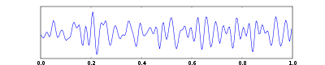
O ρυθμός Μου σχετίζεται και αυτός με την κίνηση μυών, ενώ έχει αναφερθεί η πιθανή του συσχέτιση με τα motor mirror neurons. Οπτικά είναι όμοιος με τον ρυθμό Άλφα κάπως έτσι:
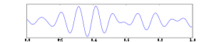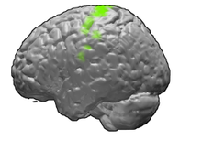
O ρυθμός Άλφα καταστέλλεται όταν έχουμε ανοιχτά μάτια, όταν έχουμε υπνηλία και όταν κοιμάμαστε. Μοιάζει κάπως έτσι:
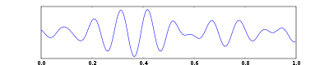
Ο ρυθμός Δέλτα όπως είπαμε είναι αργός και συνδέεται με το τρίτο στάδιο του ύπνου REM:
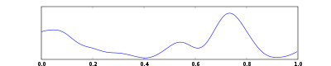
Ο ρυθμός Γάμμα μπορεί να είναι μεταξύ 25-100 Hz, με τυπική τιμή τα 40 Hz. Υπάρχει μια θεωρία που προτείνει ότι ο ρυθμός αυτός σχετίζεται με την δημιουργία της ενότητας της «αισθητικής αντίληψης» του κόσμου. Μοιάζει κάπως έτσι:
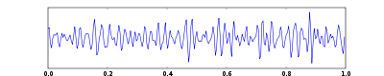
Δίνεται και η μορφή των ρυθμών Θήτα, που συχνά οφείλονται σε παθολογία του εγκεφάλου:
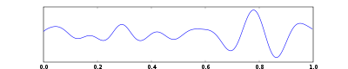
Υπάρχει τέλος και ένα άλλο είδος ρυθμού που αναφέρεται ως Sensorimotor rhythm, το οποίο όμως πάλι σχετίζεται με τα αισθητικά και κινητικά συστήματα και δεν μας αφορά στην εργασία αυτή.
Βλέπουμε λοιπόν ότι εφόσον ο ρυθμός Γάμμα δεν μας ενδιαφέρει, το ενδιαφέρον μας εστιάζεται στο συχνοτικό περιοχόμενο μεταξύ 1 και 30 Hz περίπου. Οι ρυθμοί αυτοί συσχετίζονται με πολλές διαδικασίες, και δεν μπορούμε να πούμε ότι σε αυτή την μελέτη μας ενδιαφέρει ένα είδος ρυθμού, ώστε να κάνουμε και άλλο φιλτράρισμα.
Μία τυπική κυματομορφή εγκεφαλογραφήματος αποτελείται από την οριζόντια ισοηλεκτρική γραμμή, η οποία, εφόσον αμετάβλητη, υποδεικνύει κατάσταση ηρεμίας στα εγκεφαλικά κύτταρα, τα επάρματα (θετικές ή αρνητικές κορυφές), που δείχνουν ανατροπή αυτής της ισορροπίας και ανάλογα με την αλληλουχία τους μας επιτρέπουν να ερμηνεύσουμε την εγκεφαλική δραστηριότητα, και βέβαια τον θόρυβο, που σίγουρα είναι ο θόρυβος υποβάθρου και θόρυβος που οφείλεται σε κινήσεις κατά την διάρκεια της καταγραφής όπως το ανοιγοκλείσιμο των ματιών και η ελαφριά κίνηση λόγω της αναπνοής, αλλά θόρυβος μπορούν να θεωρηθούν και κυματομορφές που παράγονται από τον εγκέφαλο και μας εμποδίζουν να μελετήσουμε αυτό που θέλουμε.
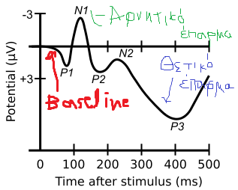
Στην συνέχεια δίνονται κωδικοποιημένα κάποια πλεονεκτήματα και μειονεκτήματα της τεχνικής EEG, που καθορίζουν πότε και γιατί χρησιμοποιείται και τα θεωρήσαμε άξια αναφοράς.
Πλεονεκτήματα ΕΕG:
- Το κόστος του υλικού είναι σημαντικά μικρότερο από αυτό των περισσότερων άλλων τεχνικών.
- Δεν χρειάζεται χειριστή, οπότε ισοσκελίζει την μη διαθεσιμότητα τεχνολογικά καταρτισμένου προσωπικού στα νοσοκομεία με μεγάλη κίνηση.
- Μπορεί να εφαρμοστεί σε περισσότερους χώρους απ’ ότι οι τεχνικές fMRI, SPECT, PET, MRS, ή MEG, αφού αυτές απαιτούν ογκώδη και αδύνατο να μετακινηθούν από ένα δωμάτιο σε άλλο μηχανήματα (πχ μαγνήτες ενός τόνου).
- Έχει πολύ μεγάλη χρονική ανάλυση, σε επίπεδο ms αντί για s. Συνήθως χρησιμοποιούνται για ιατρικούς σκοπούς και για έρευνα συχνότητες δειγματοληψίας 250-2000 Ηz, όμως σύγχρονα συστήματα μπορούν να πετύχουν συχνότητες μεγαλύτερες από 20 ΚΗz.
- Είναι σχετικά ανθεκτική μέθοδος στην κίνηση του ασθενούς, αντιθέτως με την πλειονότητα των υπολοίπων. Υπάρχουν έτοιμες μέθοδοι για την ελαχιστοποίηση ή και την εξάλειψη τέτοιων θορύβων.
- Δεν εισάγει ακουστικό θόρυβο, δεν υπάρχει περίπτωση κλειστοφοβίας, δεν υπάρχει έκθεση σε μεγάλης έντασης μαγνητικά πεδία ή σε άλλους παράγοντες που μπορούν να επηρεάσουν αρνητικά τον εγκέφαλο, δεν απαιτεί σύνθετη σχεδίαση πειραμάτων και είναι εξαιρετικά μη επεμβατική τεχνική, πχ σε σχέση με την ΕCG κατά την οποία τοποθετούνται ηλεκτρόδια πάνω στον εγκέφαλο.
- Μερικά ERPs μπορούν να εντοπιστούν ακόμα και αν δεν παρακολουθείται συνειδητά το ερέθισμα που τα δημιουργεί.
- Μπορεί να ακολουθήσει τα στάδια της επεξεργασίας του ερεθίσματος, αντί να δίνει απλά το τελικό αποτέλεσμα.
- Υπάρχει μεγαλύτερη κατανόηση του τι ακριβώς σήμα μετράμε, σε σχέση με άλλες τεχνικές.
- Είναι ισχυρότατο εργαλείο στην παρακολούθηση των αλλαγών που συμβαίνουν στον εγκέφαλο με την ηλικία.
Μειονεκτήματα ΕΕG:
- Προσφέρει χαμηλή χωρική ανάλυση στο κρανίο. Το fMRI για παράδειγμα μπορεί να υποδείξει άμεσα περιοχές του εγκεφάλου που είναι ενεργές, ενώ το EEG απαιτεί έντονες προσπάθειες ερμηνείας (επίλυση αντίστροφου προβλήματος) μόνο για την υπόθεση του ποιες περιοχές εμπλέκονται σε μία συγκεκριμένη απόκριση.
- Δεν μετράει καλά την νευρωνική δράση σε επίπεδα κάτω από το πάνω στρώμα του εγκεφάλου (δηλαδή τον φλοιό, βλέπε στην συνέχεια).
- Δεν μπορεί να εντοπίσει συγκεκριμένες χημικές ουσίες στον εγκέφαλο, όπως μπορούν άλλες μέθοδοι.
- Παίρνει περισσότερο χρόνο για προετοιμασία των ηλεκτροδίων ώστε να έχουν κατάλληλη επαφή, απ’όσο χρόνο χρειάζεται για άλλες τεχνικές όπως οι MEG, fMRI, MRS, και η SPECT. Eιδικά αν τα ηλεκτρόδια είναι πάρα πολλά.
- Ο λόγος σήματος προς θόρυβο δεν είναι καλός (εισάγεται πολύς ηλεκτρικός θόρυβος από τα κανάλια), οπότε για την εξαγωγή χρήσιμων συμπερασμάτων απαιτούνται ειδικές τεχνικές επεξεργασίας δεδομένων και μεγάλος αριθμός υποκειμένων.
Υπάρχει σημαντική δυσκολία στο να λάβει κανείς σήμα από την αμυγδαλή, τον ιππόκαμπο, τον υποθάλαμο, και άλλες δομές που είναι θαμμένες στο κέντρο του εγκεφάλου. Το αγώγιμο περιβάλλον στο εσωτερικό του εγκεφάλου σημαίνει ότι τα σήματα αυτά θα αποσβένονται σημαντικά, με αποτέλεσμα να μην παίζουν κύριο ρόλο στο σχηματισμό των κυματομορφών του EΕG. Επίσης, οι νευρώνες σε αυτή την περιοχή δεν είναι καλά διατεταγμένοι, όπως συμβαίνει για παράδειγμα στον φλοιό. Έτσι το σήμα του ενός αναιρείται από το σήμα του άλλου, και η συνισταμένη είναι ήδη μειωμένη εν τω βάθει. Για να λάβουμε σήμα από αυτές τις περιοχές λοιπόν χρειαζόμαστε εν τω βάθει ηλεκτρόδια, μία επιλογή που προφανώς δεν είναι καθόλου πρακτική και δεν εφαρμόζεται σε υγιή άτομα. Σήμα μπορούμε μόνο ενδεχομένως να λάβουμε από την έλικα του προσαγωγίου. Βέβαια η αμυγδαλή και οι άλλες δομές έχουν αρκετές συνδέσεις με τον φλοιό, και αυτό το σήμα μπορεί να καταγραφεί στο κρανίο. Υπάρχουν όμως πολλοί παράγοντες που θα πρέπει να ληφθούν υπ’ όψιν, όπως το πλάτος του σήματος, η διεύθυνσή του (μπορεί κανείς να αυξήσει την ποιότητα του σήματος λαμβάνοντας διαφορές σημάτων ηλεκτροδίων που βρίσκονται κατά μήκος του δυναμικού που τον ενδιαφέρει), η απόσταση από τα ηλεκτρόδια, η συχνότητα, ο λόγος σήματος θορύβου, η χωρική έκταση και η μορφή του πεδίου που δημιουργείται. Αν όλα αυτά ληφθούν υπ’ όψιν, η ποιότητα του σήματος μπορεί να βελτιωθεί σημαντικά, και να βρεθούν έξυπνες μεθοδολογίες οι οποίες να μπορούν να μας δώσουν αποτελέσματα, εκεί που πιστεύαμε ότι κάτι τέτοιο δεν θα ήταν πιθανό.
Η δική μας έρευνα βέβαια θα βασιστεί σε γνωστά ERPs, των οποίων ο χρονικός και χωρικός εντοπισμός έχει βρεθεί με αρκετά μεγάλη ακρίβεια και για τα οποία υπάρχει πληθώρα πληροφοριών.

Event Related Potentials (ERPs)
Η δραστηριότητα του εγκεφάλου φυσιολογικά χαρακτηρίζεται από περιοδικές διακυμάνσεις, που υποδηλώνουν λειτουργία σε κάποια «κατάσταση ηρεμίας». Βέβαια όλο και κάτι διαφορετικό θα συμβαίνει μέσα στον εγκέφαλο, αλλά όταν δεν υπάρχουν διεργασίες οι οποίες είναι έντονες ή στο προσκήνιο, τότε μπορούμε να πούμε ότι δεν επηρεάζουν την ηλεκτρική του συμπεριφορά. Επίσης, η κατάσταση ηρεμίας δεν είναι πάντα η ίδια, διαφέρει δηλαδή για παράδειγμα σε κατάσταση ύπνου και σε κατάσταση ξύπνιου.
Όταν ο εγκέφαλος δεν βρίσκεται σε κατάσταση ηρεμίας, εμφανίζονται δυναμικά που σχετίζονται με συμβάντα και αποτελούν μεταβατικές καταστάσεις ενόψει ενός εξωτερικού ερεθίσματος, τα ERPs. Event-related potentials (ERPs) λοιπόν ονομάζονται οι μετρούμενες αντιδράσεις του εγκεφάλου σε ένα συγκεκριμένο ερέθισμα που σχετίζεται είτε με εξωτερική είτε με νοητική δραστηριότητα. Αυτά επομένως χωρίζονται σε:
- Προκλητά Δυναμικά - ΠΔ (Evoked Potentials - EP), όταν το ερέθισμα, το γεγονός, προέρχεται απ’ τον εξωτερικό κόσμο και
- Εκπεμπόμενα Δυναμικά (Emitted Potentials) όταν σχετίζονται με μία ψυχολογική διαδικασία.
Τα προκλητά δυναμικά είναι αυτά που μπορούμε να καταγράψουμε και να επεξεργαστούμε μέσω πειραματικών διαδικασιών στο εργαστήριο, αφού αντικατοπτρίζουν εγκεφαλική δραστηριότητα σχετιζόμενη με ένα εξωτερικό ερέθισμα. Τα προκλητά δυναμικά έχουν σχετικά μικρό πλάτος το οποίο κυμαίνεται από λιγότερο από 1 έως 10mV. Από την άλλη πλευρά το ΗΕΓ είναι της τάξης των 10 έως 100 mV (τα νούμερα αυτά είναι μετά από την ενίσχυση). Αυτό έχει ως αποτέλεσμα να μην είναι εύκολο να διακρίνουμε τα ΠΔ σε ένα ΗΕΓ. Πρέπει να προσέξουμε ότι το ΗΕΓ μας δίνει πληροφορίες για όλη τη δραστηριότητα του εγκεφάλου μια συγκεκριμένη χρονική στιγμή, ενώ τα ΠΔ αποτελούν μέρος της δραστηριότητας που σχετίζεται με ένα συγκεκριμένο γεγονός.
Ανάλογα με το είδος του εξωτερικού ερεθίσματος που τα προκαλεί τα ΠΔ διακρίνονται σε τρεις κατηγορίες:
- Οπτικά προκλητά δυναμικά (Visual Evoked Potentials - VEP): Εκλύονται με τη βοήθεια οπτικών ερεθισμάτων, όπως εμφάνιση μιας συγκεκριμένης εικόνας, αλλαγή χρωμάτων, λάμψεις κ.ά.
- Ακουστικά προκλητά δυναμικά (Auditory Evoked Potentials - AEP): Εκλύονται με τη βοήθεια ακουστικών ερεθισμάτων, δηλ. ήχους, λέξεις, τόνους διαφόρων συχνοτήτων και έντασης.
- Σωματοαισθητικά προκλητά δυναμικά (Somatosensory Evoked Potentials - SEP): Εκλύονται όταν ένα μικρής διάρκειας και έντασης ηλεκτρικό ρεύμα ερεθίσει κάποιο συγκεκριμένο νεύρο.
Επιπλέον τα ΠΔ μπορούν επίσης χωριστούν σε κατηγορίες ανάλογα με το χρόνο εμφάνισής τους μετά από την εφαρμογή του εξωτερικού ερεθίσματος (λανθάνον χρόνος). Έτσι τα προκλητά δυναμικά διακρίνονται σε:
- πρώιμα (early, fast) όταν εμφανίζονται σε χρονικό διάστημα από 2 ως 12 ms από τη στιγμή του εξωτερικού ερεθίσματος.
- μέσα (middle) όταν εμφανίζονται σε χρονικό διάστημα από 12 ως 50ms από τη στιγμή του εξωτερικού ερεθίσματος.
- αργά ή ύστερα (late) όταν εμφανίζονται σε χρονικό διάστημα από 50 ως 800ms από τη στιγμή του εξωτερικού ερεθίσματος. Εμείς ασχολούμαστε μόνο με αυτά.
Είναι αξιοσημείωτο το γεγονός ότι καθώς αυξάνεται ο λανθάνον χρόνος μειώνεται η συχνότητα των κυματομορφών και αυξάνεται το πλάτος τους. Προσεγγιστικά μπορούμε να πούμε ότι στα πρώιμα δυναμικά έχουμε πλάτη της τάξης του 0,1 ως 0,5μV και συχνότητας 100 ως 1000Hz ενώ στα ύστερα δυναμικά παρατηρούνται συχνότητες 0,1Hz (σχεδόν DC) ως 5Hz και πλάτη από 1 ως 20μV. Τα χαρακτηριστικά αυτά οφείλονται σε μεγάλο βαθμό στον τρόπο έκλυσης των αντίστοιχων δυναμικών. Τα πρώιμα σχετίζονται με τη διαβίβαση των νευρωνικών ώσεων κατά μήκος του ακουστικού ή οπτικού νεύρου για ακουστικά ή οπτικά προκλητά δυναμικά και κατά μήκος της σωματοαισθητικής οδού για τα σωματοαισθητικά. Αντίθετα, τα ύστερα δυναμικά αντανακλούν την εγκεφαλική δραστηριότητα περιοχών του φλοιού ως αντίδραση στην άφιξη της εξωτερικής πληροφορίας.
Τέλος, μπορούμε να χωρίσουμε τα ΠΔ σε ενδογενή και εξωγενή.
- Τα εξωγενή σχετίζονται άμεσα με τη φύση του εκλυτικού ερεθίσματος δηλ. την ένταση, τη συχνότητά του κ.τ.λ. και την ακεραιότητα των αισθητικών οδών.
- Τα ενδογενή εξαρτώνται ουσιαστικά από την ψυχολογική κατάσταση του ατόμου και τα ψυχολογικά γνωρίσματα του ερεθίσματος, π.χ. αν το ερέθισμα είναι γνωστό ή άγνωστο, αν προκαλεί δυσφορία ή ευχαρίστηση, αν είναι σημασιολογικά ορθό ή λάθος, ενδιαφέρον ή αδιάφορο κ.ο.κ.
Η μέτρηση των ERPs γίνεται με χρήση ηλεκτροεγκεφαλογράφου και είναι μια μη επεμβατική μέθοδος μέτρησης της ηλεκτρικής δραστηριότητας του ανθρώπινου εγκεφάλου με την πάροδο του χρόνου, τοποθετώντας ηλεκτρόδια στο δέρμα του κεφαλιού. Ωστόσο, ο ηλεκτροεγκεφαλογράφος πέρα από την επιθυμητή αντίδραση στο ερέθισμα μετράει και τις εν εξελίξει ταυτόχρονες διαδικασίες του εγκεφάλου, που σχετίζονται με τυχαίες εγκεφαλικές δραστηριότητες, μαζί με τα σήματα που προέρχονται από τις ακούσιες διεργασίες του σώματος μας (π.χ. αναπνοή, κινήσεις των μυών) και κάποιες ηλεκτρομαγνητικές παρεμβολές που μπορεί να δημιουργηθούν από τον περιβάλλοντα χώρο. Αυτά που προαναφέρθηκαν συνιστούν το θόρυβο κατά την καταγραφή των ERPs.
Για να μπορέσουμε να απομονώσουμε την απόκριση του εγκεφάλου στο ερέθισμα, πρέπει να απαλλαγούμε από το θόρυβο που περιγράφηκε παραπάνω. Για το σκοπό αυτό, πραγματοποιούνται πολλές μετρήσεις του ίδιου πειράματος από τις οποίες προκύπτει ένα μέσο σήμα που είναι απαλλαγμένο από τα θόρυβο. Αυτό συμβαίνει γιατί θεωρούμε ότι τα κύματα που μας ενδιαφέρουν παράγονται από μια σειρά ERPs που έχουν παρόμοια μορφή στο χρόνο και στο χώρο γιατί οφείλονται στο ίδιο ερέθισμα. Ο θόρυβος, ωστόσο, επικάθεται τυχαία στα επιθυμητά σήματα και μπορεί στις περισσότερες περιπτώσεις να προσεγγιστεί από Gaussian τυχαία διαδικασία μηδενικής μέσης τιμής.
Κάθε ERP κυματομορφή αποτελείται από μια σειρά θετικές ή αρνητικές κορυφές τάσης. Στα κύματα αυτά που συνθέτουν την κυματομορφή ERP αναφερόμαστε με ένα γράμμα (N/P) που δείχνει την πολικότητα (negative/positive) και με ένα αριθμό που υποδεικνύει σε πόσα ms μετά την εμφάνιση του ερεθίσματος παρατηρείται η συγκεκριμένη κορυφή.
Τα ERPs εκτός από τον χρονικό εντοπισμό, έχουν και χωρικό εντοπισμό στον εγκέφαλο. Αυτός εξαρτάται από την θέση των πηγών των ERPs εντός του εγκεφάλου, οι οποίες μπορούν να θεωρηθούν σαν ηλεκτρικά δίπολα. Πολλές φορές κάποιο ERP μπορεί να εξουδετερωθεί από κάποια άλλη δραστηριότητα, και να μην εμφανιστεί σε κάποιες περιοχές που θα το αναμέναμε, στο χρονικό παράθυρο που το αναμέναμε. Για τον χωρικό, εκτός από τον χρονικό, εντοπισμό των ERPs χρειάστηκε αρκετή έρευνα, και σύγκριση μεταξύ περιοχών που μετρήθηκαν και αποτελεσμάτων σε αρκετές εργασίες. O χρονικός εντοπισμός ήταν πιο εύκολο να διαπιστωθεί, γι αυτό δεν δίνονται σχήματα πέρα από ένα αθροιστικό στο τέλος, και ένα για το LPP, για το οποίο το αθροιστικό στο τέλος δεν είναι τόσο αντιπροσωπευτικό.
Σε αυτή την διαδικασία, σημαντικό ήταν να αντιστοιχήσουμε τα δικά μας κανάλια με αυτά που αναφέρονταν στις εργασίες. Εμείς χρησιμοποιούμε σύστημα 256 ηλεκτροδίων, για το οποίο μας δίνεται μία αντιστοίχηση με ηλεκτρόδια άλλα συστήματα λιγότερων ηλεκτροδίων όπως φαίνεται στην παρακάτω εικόνα:
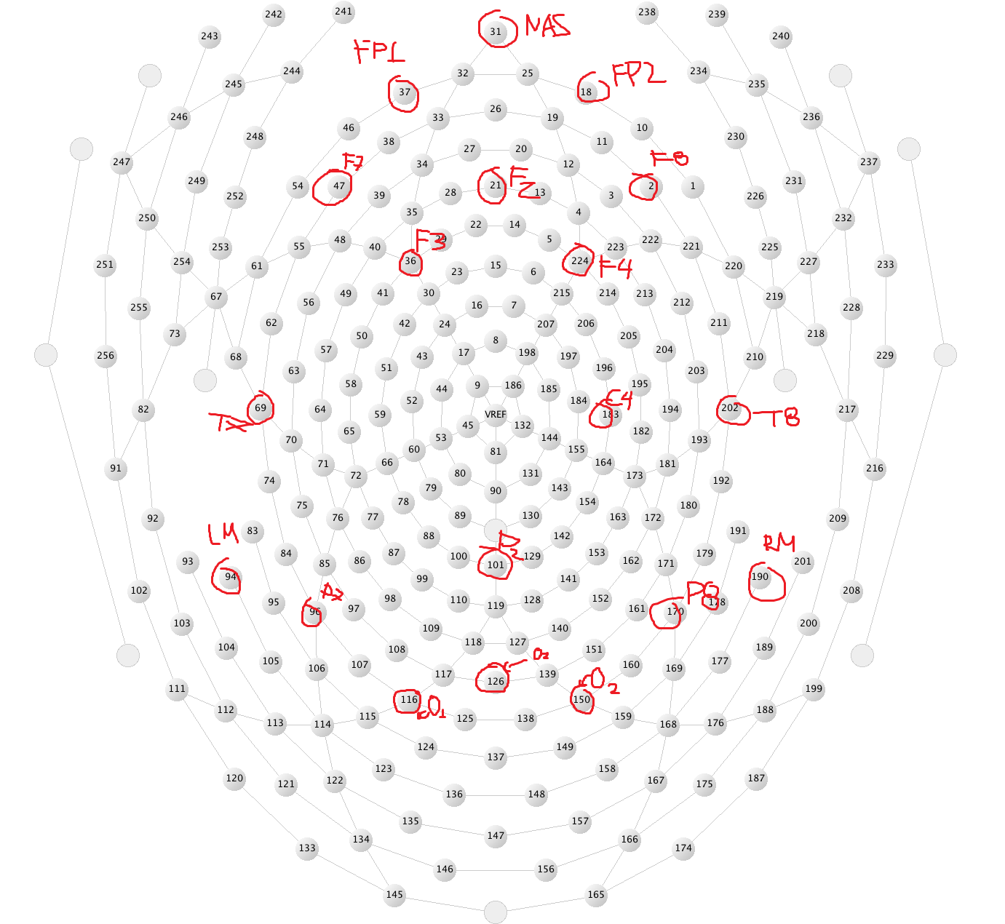
Οι περισσότερες πηγές που μελετήσαμε είχαν αναφορά σε κάποιο σύστημα 64 ηλεκτροδίων, με λιγότερα σε σύστημα 32 και ακόμα λιγότερα σε σύστημα 128 ηλεκτροδίων. Για την αντιστοίχηση χρησιμοποιήθηκε κυρίως το επόμενο σχήμα(extended 10-20 system):
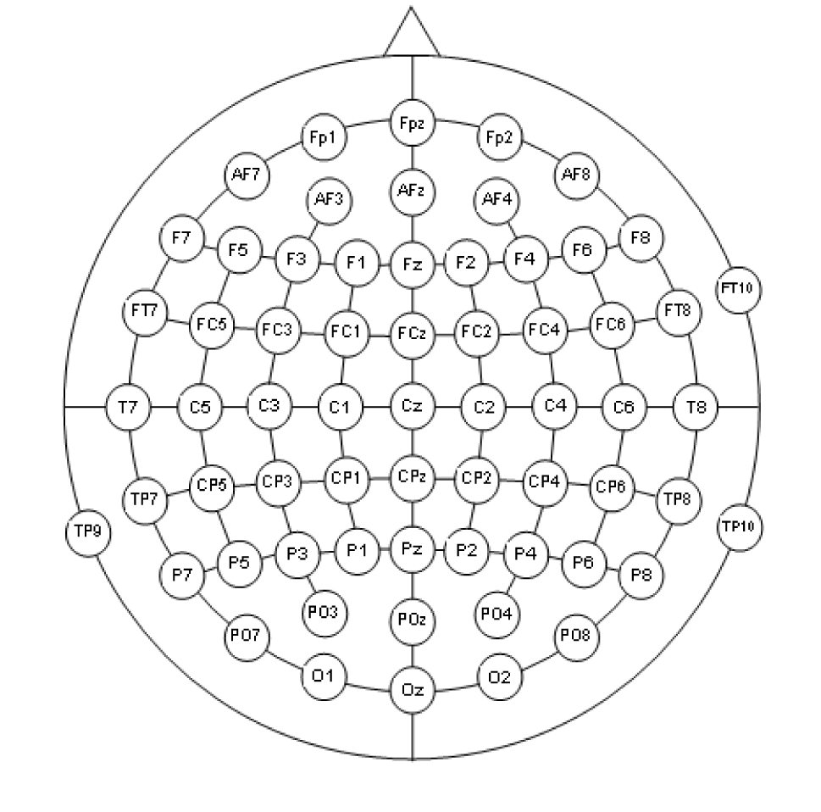
Επίσης δίνεται και το standard 10-20 system:
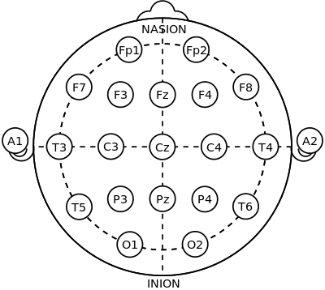
Μελετήθηκαν τα επόμενα ERPs:

Ν170
Πρόκειται για ένα κύμα που παρατηρείται κυρίως από τις διεργασίες των νευρώνων του εγκεφάλου που προκύπτουν ως αντίδραση στην όψη ενός προσώπου. Οι περισσότερες μελέτες δείχνουν ότι το κύμα N170 παρουσιάζει πολύ εντονότερη αρνητική κορυφή μεταξύ του χρονικού διαστήματος 120-220 ms, όταν η εικόνα που ο εγκέφαλος καλείται να επεξεργαστεί παρουσιάζει ανθρώπινο πρόσωπο. Η σύνδεση που έχει παρατηρηθεί με την εμφάνιση του Ν170 και το οπτικό ερέθισμα απλών σχημάτων είναι πολύ μικρή.
Το Ν170 εμφανίζεται στις πλευρικές ινιακές περιοχές, και όχι στο κέντρο ανάμεσά τους καθώς εκεί εξουδετερώνεται από άλλες δραστηριότητες. Σε πολλές πηγές αναφέρεται ότι εμφανίζεται εντονότερο στην δεξιά περιοχή του εγκεφάλου. Στον επόμενο σχήμα φαίνεται ποια κανάλια επιλέγησαν (κόκκινο), καθώς και αυτά που μπορούν να προστεθούν στον υπολογισμό εάν θέλουμε περισσότερα κανάλια (πράσινο):
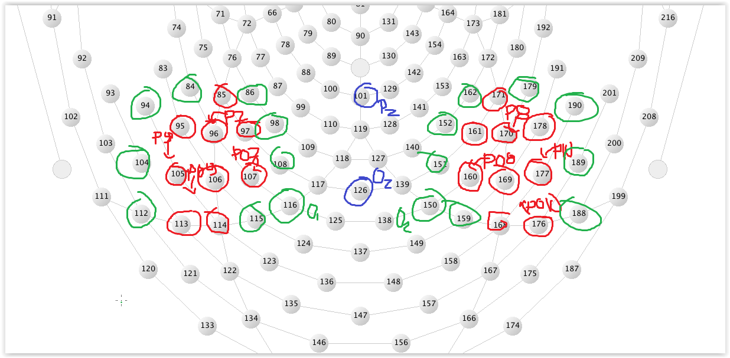
Tα παρακάτω σχήματα συνοψίζουν καλά τα ευρήματά μας:
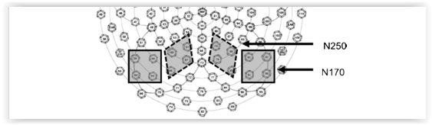
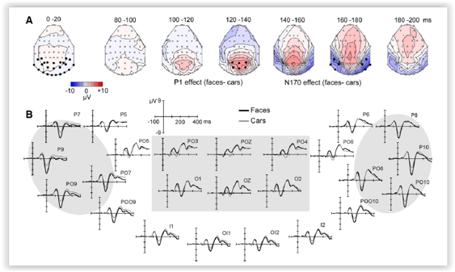

EPN (ή N260)
Εντοπίζεται χρονικά στο παράθυρο των 225-300ms, σε πλευρικές και κεντρικές ινιακές περιοχές. Συσχετίζεται με την ενεργοποίηση σε ερεθίσματα που μπορεί να έχουν ευχάριστο ή δυσάρεστο συναισθηματικό περιεχόμενο. Ίσως αφορά μέρος της «κατευθυνόμενης από φυσική εξέλιξη προσοχής», με κέντρα που σχετίζονται με τα κίνητρα να εμπλέκονται, ώστε να αποφασίζονται επιλογές όπως προσέγγιση και αποφυγή. Για παράδειγμα, διαπιστώνεται διαφορετική ένταση απόκρισης σε πειράματα όπου τα υποκείμενα (άνθρωποι) έβλεπαν εικόνες από χελώνες (ακίνδυνο), αράχνες (ελαφρώς επικίνδυνο) και φίδια (εξαιρετικά επικίνδυνο). Υπάρχουν υποθέσεις ότι το EPN είναι το πίσω μέρος ενός διπόλου που έχει μπροστινό μέρος το LPP, όμως αυτές χρειάζονται περισσότερη διερεύνηση καθώς υπάρχουν και δεδομένα που το διαψεύδουν αυτό.
Προτείνονται τα ηλεκτρόδια Ο1 και Ο2 (κύρια περιοχή δράσης), PO3 και PO4 (ελαφρώς ασθενέστερο σήμα αλλά προτείνονται από όλους) και από τους μισούς και το Οz.
Με βάση αυτά τα δεδομένα επιλέξαμε τα εξής ηλεκτρόδια (εκτός από το Pz):
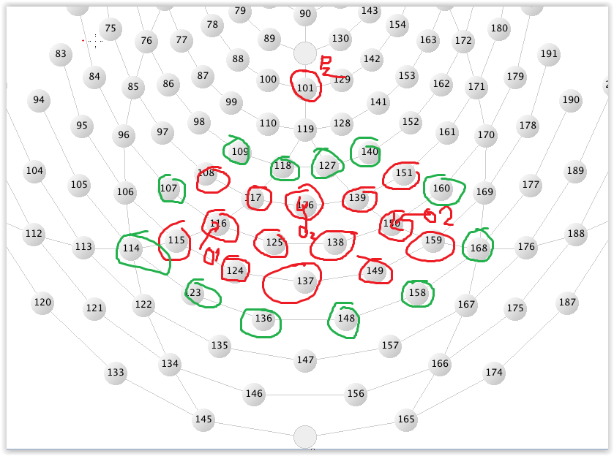
Μία εποπτική εικόνα:
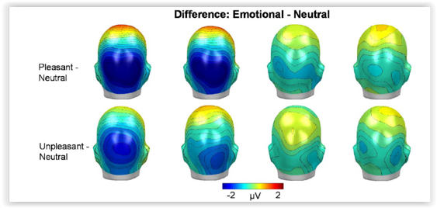

P300
Παρατηρείται κατά τη διαδικασία λήψης αποφάσεων. Θεωρείται ενδογενούς δυναμικού, δηλαδή δεν σχετίζεται με τα φυσικά χαρακτηριστικά της διέγερσης αλλά με το πώς αντιδράει ο εγκέφαλος σε αυτή. Παρατηρείται περίπου στα 250-500 ms από τη διέγερση. Το κύμα αυτό παρατηρείται όταν το άτομο καλείται να συμμετέχει ενεργά σε μία διαδικασία που έπεται του ερεθίσματος όπως η επιλογή ή αναγνώριση κάποιας εικόνας, ήχου κλπ. Το πείραμα για την παρατήρηση του Ρ300 κύματος είναι γνωστό ως ‘’oddball paradigm ‘’ και χρησιμοποιείται για να διεγείρει νευρικές αντιδράσεις που προκαλούνται από γεγονότα (εικόνες, ήχους κλπ) που δεν μπορούν να προβλεφθούν, είναι όμως αναγνωρίσιμα.
Όπως αναφέρεται στο [21] (Ibanez et al), μελέτες έχουν δείξει ότι το P3 σε centro-parietal περιοχές και το Ν1 είναι ένδειξη επεξεργασίας και πρώτη ένδειξη αντίστοιχα ερεθισμάτων που γενούν το αίσθημα της εμπάθειας (empathy).
Υπάρχουν δύο εκδοχές του P300, η μεν Ρ3b είναι η συχνότερη και η περιγραφή της είναι η παραπάνω καθώς σχεδόν πάντα, όταν λέμε P300 αναφερόμαστε σε αυτήν, που εμφανίζεται με μεγαλύτερα πλάτη στο βρεγματικό (parietal) λοβό του εγκεφάλου, ενώ υπάρχει και η P3a η οποία σχετίζεται με την εμφάνιση πρωτόγνωρων διεγέρσεων (novelty) καθώς και με την περιήγηση σε ένα χώρο και στην οποία ενεργοποιείται κυρίως ο εμπρόθιος και κεντρικός (frontocentral) λοβό. Στην περίπτωσή μας, μας ενδιαφέρει μόνο η πρώτη περίπτωση. Τα κανάλια τα οποία επιλέχθηκαν φαίνονται στο παρακάτω σχήμα (όσα είναι κόκκινα και πράσινα, είναι πράσινα!):
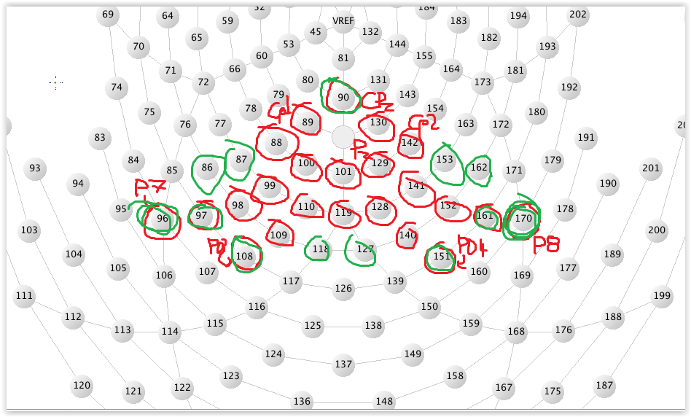
Ιδιαίτερα στην επιλογή μας βοήθησε το παρακάτω σχήμα, που είναι πάρα πολύ εποπτικό:
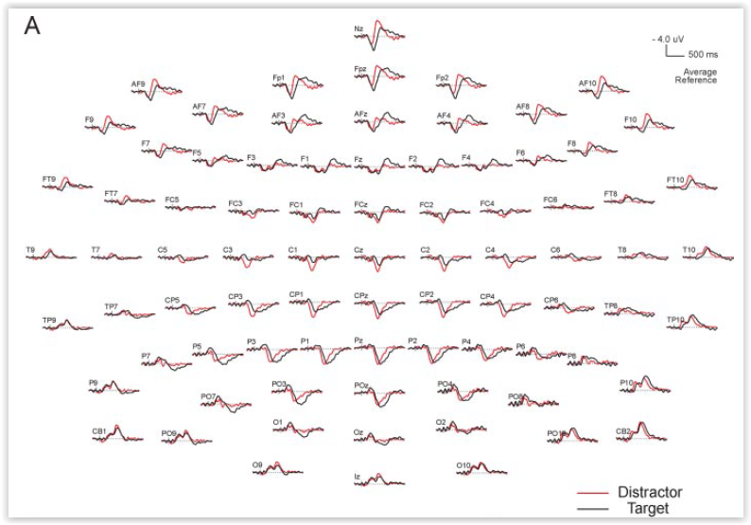

LPP
Εντοπίζεται χρονικά στο παράθυρο των 500-800ms, σε κεντρο-πλευρικές (centro-parietal) περιοχές. Παρατηρείται σε αρκετά ενδεχόμενα που παρατηρείται και το EPN. Σε αυτό το σύνδρομο περιέχονται αρκετά χωριστά potentials, όπως το P600 που συμμετέχει στην επεξεργασία των ερεθισμάτων κατά την διάρκεια την αναγνώρισης-ανάκλησης από την μνήμη. Γενικά το LPP μπορεί να διευκολύνει την αντίληψη του συναισθηματικού περιεχομένου ενός ερεθίσματος, ενώ υπάρχουν υποθέσεις ότι εμφανίζεται κατά την διάρκεια πρωτόγνωρων διεγέρσεων, όπως το P3a. Υπάρχουν υποθέσεις ότι αποτελεί ένδειξη για το μέγεθος της συναισθηματικής ενεργοποίησης, καθώς το πλάτος τους μεγαλώνει όσο μεγαλύτερο είναι το συναισθηματικό περιεχόμενο του ερεθίσματος.
Χωρικό επίκεντρο. Προτείνονται οι CP1/2, Pz, P3/4 (posterior and central midline regions), Cz, CPz, FCz, γενικά λίγο πιο πάνω από το P300.
Επιλέξαμε τα εξής ηλεκτρόδια (εκτός από το Oz):
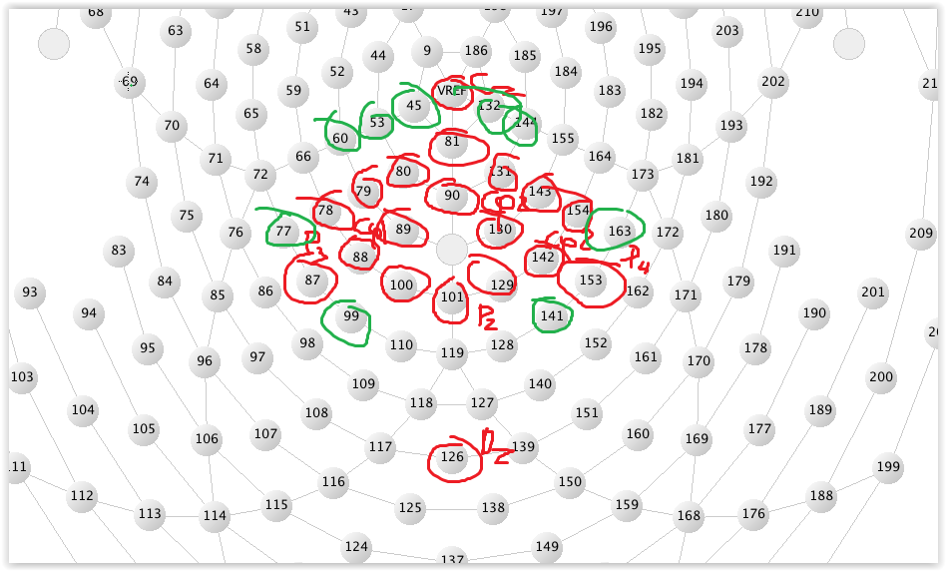
Δίνεται χωρικός και χρονικός εντοπισμός:
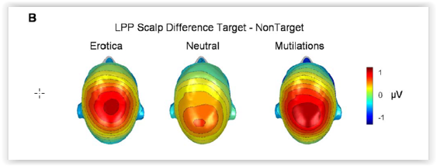
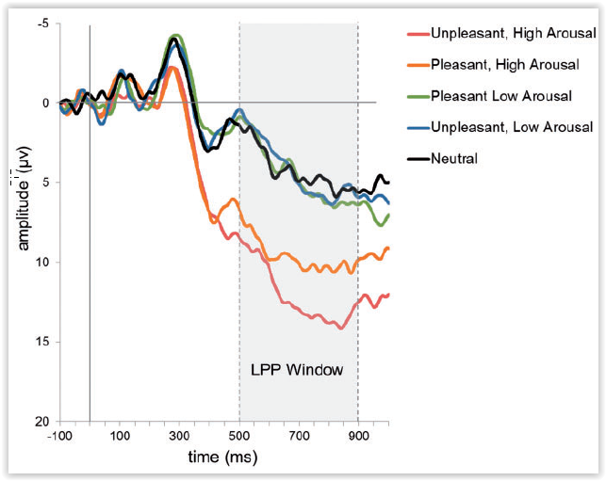
Δίνεται τέλος και μία εικόνα που αφορά συνολικά τα ERPs μας:
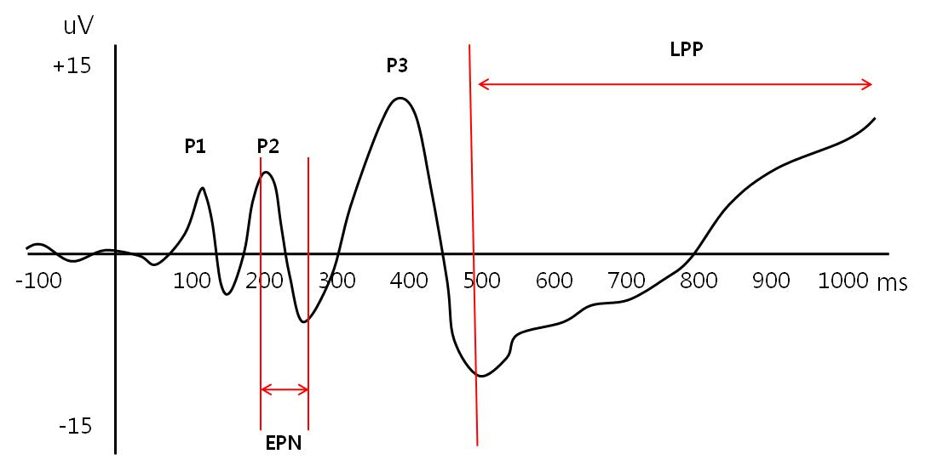

Μετασχηματισμός Κυματιδίων
Ο γνωστός μας μετασχηματισμός Fourier, τον οποίο μέχρι τώρα χρησιμοποιούσαμε για την μελέτη γνωστών αλλά και στοχαστικών διαδικασιών, δίνεται από τον παρακάτω τύπο:
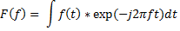
Ένα βασικό, ωστόσο, και εμφανές μειονέκτημα του μετασχηματισμού αυτού είναι η πλήρης απώλεια της πληροφορίας του χρόνου στη μετασχηματισμένη ποσότητα. Ο χρόνος είναι η ολοκληρώσιμη ποσότητα, οπότε εξαφανίζεται τελείως σαν μεταβλητή από την τελική έκφραση.
Αναμενόμενο ήταν να γίνουν προσπάθειες για ένα μετασχηματισμό εντοπισμένο στον χρόνο όπως και στην συχνότητα, καθώς κάτι τέτοιο θα ήταν ιδιαίτερα χρήσιμο, για παράδειγμα για την μελέτη σημάτων που εμφανίζουν διαφορετικές συμπεριφορές σε ορισμένα χρονικά παράθυρα (μη στάσιμες στοχαστικές διαδικασίες). Μία πρώτη ιδέα, και αρκετά λογική, για εντοπισμό και στο χρόνο αποτελεί ο Μετασχηματισμός Fourier Μικρού Χρόνου (Short-Time Fourier Transform – STFT), δηλαδή μία μορφή μετασχηματισμού Fourier με προσθήκη παραθύρου που είναι μη μηδενικό μόνο σε ένα επιλεγμένο εύρος. Δίνεται λοιπόν με μιας η δυνατότητα με shifting του παραθύρου αυτού κατά μήκος του σήματος να εισάγουμε στο μετασχηματισμό και τον χρόνο, ή με μαθηματικά:
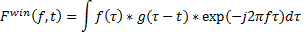
όπου g(τ) είναι το sliding window.
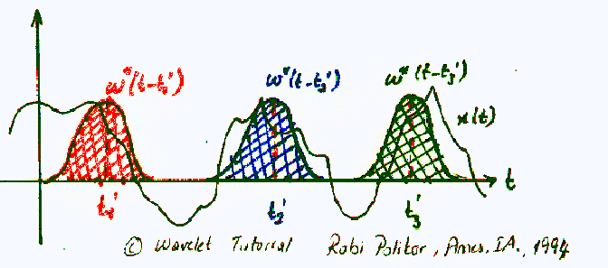
Το πρόβλημα με αυτή την προσέγγιση είναι ότι χρησιμοποιείται το ίδιο μέγεθος παραθύρου για όλες τις συχνότητες, δεν δίνεται η δυνατότητα scaling του μετασχηματισμού, και εντέλει στην διακριτή μορφή του μετασχηματισμού παραθύρου που αναγκαστικά υλοποιείται στον υπολογιστή θα έχουμε σταθερή αναλυτικότητα κατά μήκος όλων των χρόνων και των συχνοτήτων. Αυτό σημαίνει ότι εάν θέλω να εντοπίσω με καλή ακρίβεια την χρονική στιγμή που ένας γεγονότος υψηλής συχνότητας (η υψηλή συχνότητα το επιτρέπει αυτό καθώς όταν έχουμε χαμηλές συχνότητες μόνο και σχετικά μικρό παράθυρο μάλλον θα βλέπουμε μόνο edge effects λόγω του παραθύρου), θα πρέπει αναγκαστικά να λάβω μικρό παράθυρο παντού, άρα λόγω των παραπάνω edge effects θα βλέπω πράγματα που δεν ισχύουν αν υπάρχουν μόνο χαμηλές συχνότητες (αν υπάρχουν υψηλές θα υπερισχύουν των edge effects). Η περιορισμοί αυτοί συνοψίζονται στην αρχή της αβεβαιότητας του Heisenberg, σύμφωνα με την οποία δεν μπορούμε να έχουμε απεριόριστα μικρό παράθυρο και απεριόριστα μεγάλη ακρίβεια στον υπολογισμό των συχνοτήτων που βρίσκονται σε αυτό το παράθυρο.
Για αυτό το σκοπό, όταν ήρθε στο προσκήνιο ο μετασχηματισμός κυματιδίων, ο Fourier μικρού χρόνου έπαψε σχεδόν να χρησιμοποιείται. Υπάρχει συνεχής (Continuous Wavelet Transform – CWT) και διακριτή (Discrete Wavelet Transform – DWT) μορφή αυτού του μετασχηματισμού.
Κυματίδιο ονομάζεται μία κυματοειδής διαταραχή της οποίας το πλάτος είναι παντού μηδέν, εκτός από μία περιοχή με λιγότερο ή περισσότερο έντονες κυματώσεις, ανάλογα με το κυματίδιο. Τυπικά παραδείγματα είναι οι σύντομες διαταραχές που μπορεί κανείς να παρατηρήσει κανείς σε πληθώρα φυσικών ή βιοιατρικών σημάτων.
Όπως είπαμε το κυματίδιο επιδέχεται παραμετροποίηση. Γι αυτό έχει 2 συντελεστές, a και b, όπου ο πρώτος είναι ο παράγοντας κλιμάκωσης που θα δούμε την λειτουργία του και ο δεύτερος ο παράγοντας μετατόπισης που καλύψαμε. Έτσι ορίζεται μία οικογένεια κυματιδίων βασισμένη σε κάποιο μητρικό κυματίδιο ψ(t), και περιγράφεται με βάση τις δύο αυτές παραμέτρους ως εξής:
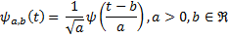
Tο μητρικό κυματίδιο θα πρέπει να πληροί τη σχέση
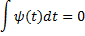
κάτι που διασφαλίζει ότι αν ως είσοδο του μετασχηματισμού έχουμε dc σήμα, η έξοδος θα είναι μηδενική.
Ο συνεχής μετασχηματισμός κυματιδίων μιας μονοδιάστατης συνάρτησης f, τετραγωνικά ολοκληρώσιμης, σε έναν χώρο Hilbert ορίζεται παραδοσιακά μέσω του εσωτερικού της γινομένου με το σύνολο των κυματιδίων που ορίστηκαν παραπάνω:
όπου το σύμβολο * στον εκθέτη δηλώνει σαφώς μιγαδικό συζυγές.
Ο παράγοντας κλιμάκωσης α είτε συμπιέζει είτε διαστέλλει το σήμα. Παρατηρούμε ότι τα κυματίδια υψηλών συχνοτήτων έχουν μικρότερη διάρκεια άρα χαμηλό α, ενώ το αντίστροφο ισχύει για τις χαμηλές συχνότητες. Αυτό σημαίνει ότι για χαμηλές συχνότητες θα έχουμε μικρή χρονική αναλυτικότητα, και αντίστοιχα από την αρχή του Heisenberg μεγάλη αναλυτικότητα στην συχνότητα, ενώ για τις υψηλές συχνότητες το αντίστροφο. Αυτό ακριβώς είναι το κέρδος της χρήσης του ΜΣ κυματιδίων. Για τις υψηλές συχνότητες, που αντιστοιχούν συνήθως σε απρόβλεπτα γεγονότα, θέλουμε να ξέρουμε πότε ακριβώς συμβαίνουν και όχι τόσο ποια είναι ακριβώς η κατανομή συχνοτήτων τους, αφού ούτως ή άλλως ξεχωρίζουν από τα φαινόμενα χαμηλές συχνότητες, ενώ στα «κανονικά» φαινόμενα χαμηλής συχνότητας θέλουμε να έχουμε με ακρίβεια την συχνότητα ώστε να μπορούμε να τα διαχωρίζουμε αν χρειαστεί (όπως πχ εδώ με τους εγκεφαλικούς ρυθμούς), ενώ δεν μας ενδιαφέρει τόσο ο χρονικός εντοπισμός αφού γνωρίζουμε ότι πάνω κάτω αυτά τα σήματα βρίσκονται παντού (στασιμότητα του low frequency component). Άρα πρακτικά όπως φαίνεται και στην εικόνα έχουμε μεταβαλλόμενο εύρος παραθύρου το οποίο αυξάνει όχι μόνο την ευελιξία στην ανάλυση αλλά και μας επιτρέπει να αυξήσουμε την αναλυτικότητα εκεί που μας ενδιαφέρει.
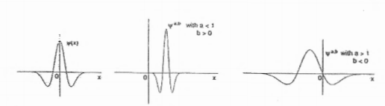
Σημειώνεται εδώ ότι, αφού ο χώρος ορισμού των κυματιδίων είναι υποχώρος του χώρου ορισμού της f(t) με βάση τις παραπάνω υποθέσεις, τότε μπορούμε να ανακτήσουμε την τελευταία μέσω της διαδικασίας του αντιστρόφου μετασχηματισμού κυματιδίων:
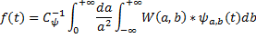
όπου
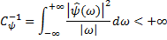
με να είναι ο μετασχηματισμός Fourier του ψ(t).
Συνοψίζοντας λοιπόν, όσον αφορά τη συχνότητα, χαμηλές συχνότητες (μεγάλη τιμή του a) αντιστοιχούν σε ευρύτερη πληροφορία για ένα σήμα (που μπορεί να καλύπτει το σύνολο του σήματος), ενώ υψηλές συχνότητες (μικρή τιμή του a) αντιστοιχούν σε αναλυτικές πληροφορίες. Στις υψηλές συχνότητες, γίνεται χρονικά εντοπισμένη ανάλυση. Καθώς μειώνεται η συχνότητα (αυξάνεται το a, ή τα scales), το εύρος του κυματιδίου αυξάνεται, με αποτέλεσμα να έχουμε ανάλυση με λιγότερη αναλυτικότητα στον χρόνο αλλά μεγαλύτερη αναλυτικότητα στην συχνότητα.
Το παρακάτω διάγραμμα είναι πολύ εποπτικό όσων αφορά την αναλυτικότητα χρόνου και συχνότητας που παρουσιάζουν οι μετασχηματισμοί που καλύψαμε:
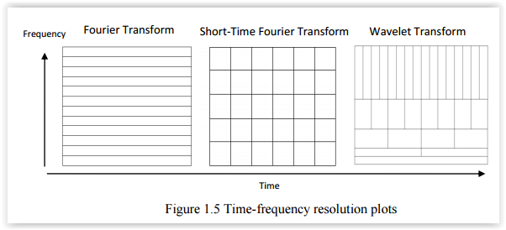
Ο συνεχής μετασχηματισμός περιέχει πλεονάζουσα πληροφορία και αυτή είναι η βασική του διαφορά με το διακριτό. Τα δύο αυτά ονόματα παραποιούν την ουσία, γιατί η υλοποίηση του συνεχούς μετασχηματισμού με αριθμητική έχει φύση επίσης διακριτή. Ο “συνεχής” μετασχηματισμός υπολογίζει τους συντελεστές wavelet πάνω σε ένα πλέγμα τιμών (a,b), που συχνά επιλέγεται λογαριθμικό, αλλά με περισσότερες από μία φωνές ανά οκτάβα (δηλαδή υποδιαιρέσεις των ακεραίων δυνάμεων της βάσης του λογαρίθμου). Ο διακριτός χρησιμοποιεί ως βάση το 2 και υπολογίζει μόνο μία φωνή ανά οκτάβα· σε κάθε επόμενο υπολογισμό δηλαδη το a διπλασιάζεται και το πλήθος τιμών του b υποδιπλασιάζεται. Έτσι γίνεται κρίσιμη δειγματοληψία, που περιέχει ακριβώς την πληροφορία που απαιτείται για να υπάρχει δυνατότητα πλήρους αντιστροφής του μετασχηματισμού.
Ο συνεχής μετασχηματισμός είναι λοιπόν υπολογιστικά πολύ πιο δαπανηρός, όχι μόνο επειδή υπολογίζει περισσότερες τιμές από το διακριτό, αλλά και γιατί η ειδική περίπτωση του διακριτού επιδέχεται αποδοτικότερων υλοποιήσεων. Επιλέγεται όμως σε αυτήν την εργασία, γιατί είναι πολύ πιο εποπτικός και επιτρέπει την επίσης εποπτική μέθοδο εύρεσης κορυφών με την οποία αποκτούμε το διάνυσμα χαρακτηριστικών του μετασχηματισμού.

Κατηγοριοποίηση (Ταξινόμηση)
Ο σκοπός αυτής της εργασίας είναι ο σχεδιασμός ενός μοντέλου με την ικανότητα να διαχωρίζει στιγμές bullying (“bul”) από στιγμές χωρίς bullying (“nobul”). Τέτοια προβλήματα, όπου η φυσική διαδικασία που παράγει τις πειραματικές παρατηρήσεις δεν είναι εκ των προτέρων κατανοητή, επιβάλλουν την κατασκευή μοντέλων από τα δεδομένα. Τα μοντέλα που μπορούν να παραχθούν παριστούν κάτι από τα εξής δύο στο διανυσματικό χώρο των δεδομένων:
- Την ενδογενή δομή των δεδομένων στο χώρο απεικόνισής τους, όπως οι τεχνικές clustering. Σχεδίασμος “χωρίς επίβλεψη”.
- Τη σχέση των δεδομένων με ένα εξωτερικό προς αυτά σύνολο, όπως οι τεχνικές παλινδρόμησης (regression) και κατηγοριοποίησης (classification). Σχεδιασμός “με κάποιας μορφής επίβλεψη” (όχι μόνο αυτό που στη βιβλιογραφία ονομάζεται “supervised”, που είναι πιο στενή έννοια).
Στη δεύτερη περίπτωση βέβαια ο σχεδιασμός του μοντέλου απαιτεί πληροφορία σχετική με το εξωτερικό σύνολο που θα συσχετισθεί με τα δεδομένα και αυτό συμβαίνει σε τούτη την εργασία. Τα με την παραπάνω έννοια “δεδομένα” είναι η πληροφορία που χαρακτηρίζει το ηλεκτροεγκεφαλογράφημα, σύμφωνα με την ανάλυση σήματος που ακολουθεί, ενώ το εξωτερικό σύνολο είναι η γνωστή αντιστοίχηση κάθε σήματος στην κλάση “bul” ή “nobul”.
Το τμήμα του σχεδιασμού τέτοιων μοντέλων που αντιστοιχεί στη ρύθμιση των παραμέτρων ή στην εξειδίκευση μιας γενικότερης δομής με βάση τα δεδομένα ονομάζεται εκπαίδευση. Τα μοντέλα αυτής της εργασίας θα σχεδιαστούν με “supervised” εκπαίδευση.
Ο σχεδιασμός κάθε συστήματος θεωρεί ορισμένες παραδοχές, η ανικανοποίηση των οποίων μπορεί να οδηγήσει σε εσφαλμένο αποτέλεσμα. Για μεγαλύτερη ευρωστία των συμπερασμάτων τούτη η εργασία δε μελετά μόνο έναν, αλλά 3 ταξινομητές: SVM, Naive Bayes και Decision Trees. Ο SVM ορίζεται από την εκφώνηση.
Οι άλλοι 2 χρησιμοποιούνται για να επαληθεύσουν τα αποτελέσματα του SVM ή ως πολύ βασικοί έλεγχοι ορθότητας. Ο Naive Bayes αναμένεται να έχει άσχημη επίδοση και χρησιμοποιείται ως μοντέλο αναφοράς. Αν ο SVM δώσει αποτελέσματα χειρότερα από το naive Bayes, τα ενδεχόμενα είναι 2: ή υπάρχει λάθος στον κώδικα, ή το SVM έχει υπερεκπαιδευτεί κατά κραυγαλέο τρόπο. Το decision tree αναμένεται να είναι συγκρίσιμο με το SVM, απευαισθητοποιώντας το αποτέλεσμα από τυχούσα αδυναμία του SVM.
Παρακάτω αναλύεται ο SVM, ενώ για τις άλλες 2 μεθόδους που χρησιμοποιούνται συμπληρωματικά ο αναγνώστης μπορεί να ανατρέξει στη βιβλιογραφία.

Support Vector Machine (SVM)
Τα βασικά SVM είναι μοντέλα της 2ης κατηγορίας και εκπαιδεύονται με κάποιας μορφής επίβλεψη. Συνήθως χρησιμοποιούνται για να επιλύσουν το πρόβλημα της ταξινόμησης των δεδομένων σε 1 ή 2 κλάσεις, σχεδιάζοντας ένα σύνορο στο N-διάστατο χώρο των δεδομένων με τη μορφή υπερεπιπέδου διάστασης N-1 που “βέλτιστα” διαχωρίζει τις 2 κλάσεις. Το σύνορο αυτό ορίζει την απόφαση αντιστοίχισης σε κλάση, επομένως ονομάζεται “decision boundary”.
Παρακάτω θα παρατεθούν μερικά διαισθητικά στοιχεία για την ερμηνεία της λειτουργίας των SVM. Για το μαθηματικό υπόβαθρο ο αναγνώστης παραπέμπεται στη βιβλιογραφία (ή στο αντίστοιχο άρθρο της Wikipedia)
Hard Classifier
Για την επεξήγηση της λειτουργίας των SVM θα υποθέσουμε αρχικά ότι τα δεδομένα, που ανήκουν σε χώρο N διαστάσεων, είναι γραμμικά διαχωρίσιμα, δηλαδή ότι υπάρχει ένα υπερεπίπεδο διάστασης N-1 που χωρίζει τέλεια τις κλάσεις. Σε αυτήν την περίπτωση το SVM είναι ένας “hard classifier”.
Το decision boundary στο οποίο θα συγκλίνει η εκπαίδευση έχει το μέγιστο περιθώριο μεταξύ των δύο κλάσεων. Αν πραγματοποιήσουμε δηλαδή παράλληλη μετατόπισή του προς την περιοχή οποιασδήποτε από τις 2 κλάσεις, θα μπορεί να μετακινηθεί κατά το μέγιστο μήκος χωρίς να αλλάξει πλευρά κανένα σημείο του δείγματος. Αυτό φαίνεται σε χώρο 2 διαστάσεων στο σχήμα 2.
Σχήμα 2: SVM Hard Classifier. Η c1 δε διαχωρίζει τέλεια τις 2 κλάσεις, ενώ η c2 δεν προσφέρει το μέγιστο περιθώριο. Το SVM θα συγκλίνει στην c3.
Soft Classifier
Η παραπάνω υπόθεση είναι πολύ αυστηρή. Το SVM βέβαια μπορεί να χρησιμοποιηθεί και όταν τα δεδομένα δεν μπορούν να διαχωριστούν τέλεια από κανένα υπερεπίπεδο, που είναι μια πολύ πιο ρεαλιστική προσέγγιση. Σε αυτήν την περίπτωση το μοντέλο πρέπει να λύσει ένα λίγο πιο σύνθετο πρόβλημα βελτιστοποίησης, αντιστοιχίζοντας ένα σφάλμα σε κάθε σημείο του δείγματος που ταξινομείται λάθος, και ονομάζεται “soft classifier”. Το σφάλμα που αντιστοιχίζεται σε κάθε λανθασμένα ταξινομημένο σημείο είναι ανάλογο της απόστασής του από το decision boundary. Έτσι τα λανθασμένα σημεία έλκουν το decision boundary προς το μέρος τους, ώστε τουλάχιστον να μη βρίσκονται βαθιά μέσα στο χώρο που περιγράφει την άλλη κλάση.
Αυτή η περίπτωση φαίνεται σε 2 διαστάσεις στο σχήμα 3.
Σχήμα 3: SVM Soft classifier. Το decision boundary επιτρέπει λίγα σφάλματα.
Support Vectors
Τα Support Vector Machines παίρνουν το όνομά τους από μια βασική έννοια του μηχανισμού τους, τα support vectors, που είναι τα σημεία του δείγματος που βρίσκονται στο περιθώριο του συνόρου. Ονομάζονται έτσι, γιατί από όλα τα σημεία του δείγματος αυτά μονάχα ορίζουν το decision boundary.
Kernel Trick
Το SVM όμως δεν μπορεί να αντιμετωπίσει μόνο προβλήματα γραμμικού διαχωρισμού. Μία μέθοδος για τη γενίκευσή του, όμοια και με άλλους αλγορίθμους μηχανικής μάθησης, ονομάζεται kernel trick. Το σκεπτικό είναι να μεταφερθούν με μια μη γραμμική συνάρτηση τα δεδομένα από τον αρχικό χώρο, στον οποίο δεν είναι γραμμικά διαχωρίσιμα, σε ένα νέο, στον οποίο γίνονται. Το σκεπτικό φαίνεται στο σχήμα 4. Αλγεβρική συνθήκη που επιτρέπει σε μια συνάρτηση k να λειτουργήσει ως πυρήνας είναι η εξής:

Ο πυρήνας που εμμέσως χρησιμοποιούνταν στις προηγούμενες περιγραφές είναι ο γραμμικός. Συχνά χρησιμοποιούμενοι είναι επίσης πολυωνυμικοί και gaussian (radial basis function).
Οι πολυωνυμικοί πυρήνες μπορούν να γίνουν διαισθητικά κατανοητοί, αν αναγνωριστεί ότι ένας πολυωνυμικός πυρήνας βαθμού k θα μεταφέρει τα δεδομένα από τον αρχικό χώρο με N διαστάσεις σε υπερχώρο με N+k-1 διαστάσεις. Η συντεταγμένη κάθε σημείου στις νέες διαστάσεις θα είναι η τιμή ενός μονωνύμου που αποτελεί συνδυασμό των αρχικών συντεταγμένων. Μια απλή τέτοια περίπτωση φαίνεται στο σχήμα 4.
Οι gaussian (ή radial basis function) πυρήνες δεν έχουν τόσο απλή διαισθητική ερμηνεία. Μια κατεύθυνση δίνει η παρατήρηση ότι η gaussian συνάρτηση που αναπαριστά τον πυρήνα προβάλλεται σε πολυωνυμικό χώρο, μέσω σειράς Taylor, με άπειρες διαστάσεις – δηλαδή μπορεί να αναπαρασταθεί με πολυώνυμο άπειρου βαθμού. Κατ’ αναλογία με την προηγούμενη λογική, αυτή η αναπαράσταση οδηγεί στο συμπέρασμα ότι ο gaussian πυρήνας μετασχηματίζει (έμμεσα) τα δεδομένα σε απειροδιάστατο χώρο· εξού κι η δυσκολία στη διαισθητική ερμηνεία του. Αν παρόλα αυτά αποπειραθούμε μία τέτοια, ίσως μπορεί να ειπωθεί ότι ο πυρήνας θα ανιχνεύσει τις περιοχές του αρχικού χώρου, στις οποίες υπάρχει πύκνωση των δεδομένων.
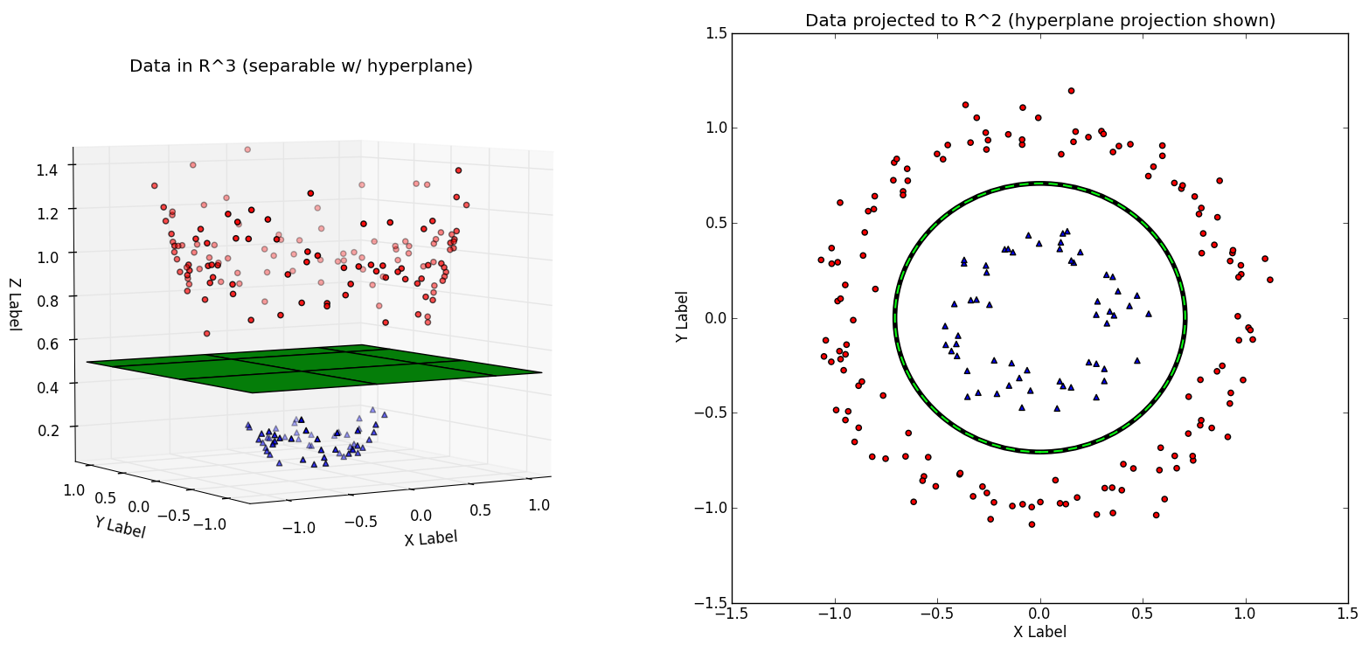
Σχήμα 4: SVM Kernel trick (2nd degree polynomial kernel). Τα αρχικά δεδομένα που φαίνονται δεξιά απεικονίζονται αριστερά μέσω πολυωνυμικού πυρήνα στην επιφάνεια ενός παραβολοειδούς.

Σύγκριση μοντέλων ταξινόμησης
Η μέθοδος επεξεργασίας δεδομένων και η ταξινόμηση που ακολουθεί χρειάζονται παραμέτρους που πρέπει κατά τη σχεδίαση να προσδιοριστούν κατάλληλα, ώστε να επιτευχθεί το βέλτιστο αποτέλεσμα. Αυτό αποτελεί διαδικασία βελτιστοποίησης, που απαιτεί μια μετρική αξιολόγησης του συστήματος ως ανάδραση. Δηλαδή, θα δοκιμαστούν πολλοί ταξινομητές με διαφορετικά σύνολα εκπαίδευσης, που θα πρέπει να συγκριθούν. Η σύγκριση απαιτεί 3 βήματα:
- Εκλογή κατάλληλης μετρικής αξιολόγησης
- Αμερόληπτη εκτίμησή της
- Λήψη απόφασης χρησιμοποιώντας στατιστικά επιχειρήματα

Μετρικές αξιολόγησης
Μπορούν να οριστούν πολλές μετρικές αξιολόγησης, αλλά καμία δεν είναι κατάλληλη για κάθε σκοπό. Η “κατάλληλη” εξαρτάται από το σκοπό της ανάλυσης, τα χαρακτηριστικά του μελετούμενου προβλήματος και του διαθέσιμου dataset.
Δύο βασικές όψεις της επίδοσης ταξινομητών είναι το “Confusion Matrix” και οι “Receiver Operating Characteristics Curves” (ROC curves), οι οποίες εμφανίζουν χαρακτηριστικά της επίδοσης σε ένα νέο σύνολο (διαφορετικό ή μη από το σύνολο εκπαίδευσης), το σύνολο δοκιμής (test set). Πολλές μετρικές ορίζονται πάνω σε αυτές.
Confusion Matrix
Είναι η γραφική αναπαράσταση των απαντήσεων του μοντέλου στα δεδομένα του test set σε πίνακα (τετραγωνικό, με τόσες γραμμές, όσες οι κλάσεις). Οι στήλες αντιστοιχούν στην πραγματική κλάση όπου ανήκουν τα δεδομένα, ενώ οι γραμμές στην πρόβλεψη του υπό εξέταση μοντέλου. Στην περίπτωση δυαδικής ταξινόμησης, αν θεωρηθεί η μία κλάση “positive” κι η άλλη “negative”, τα κελιά του πίνακα αποτελούν τα “True Positive”, “False Positive”, “False Negative”, “True Negative”. Η δεύτερη λέξη αντιστοιχεί στην πρόβλεψη του μοντέλου, ενώ η πρώτη την αξιολογεί σε σχέση με την πραγματικότητα.
Οι βασικότερες μετρικές που ορίζονται με τη βοήθειά του είναι: (με ισοδύναμα ονόματα)
- Accuracy / Classification Error
- Precision / Positive Predictive Value / True Positive Rate
- Recall / Sensitivity
- Specificity
- F1-score:
Εκτός από την F1-score, οι ορισμοί των μετρικών φαίνονται στο σχήμα 5.
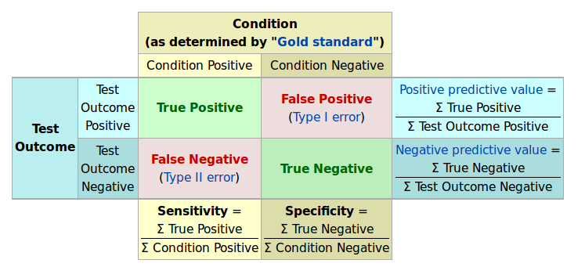
Σχήμα 5: Confusion Matrix και μετρικές που προκύπτουν από αυτόν.
Receiver Operating Characteristics (ROC) curve
Σε πρόβλημα 2 κλάσεων (positive/negative) οι περισσότεροι κατηγοριοποιητές δίνουν τη δυνατότητα ρύθμισης της ευαισθησίας τους, δηλαδή της τάσης τους να απαντούν θετικά. Είναι εύλογο μεγαλύτερη ευαισθησία στη θετική κλάση να οδηγεί και σε περισσότερα false positives. Αν λοιπόν παρασταθεί η επίδοση του αλγορίθμου στο χώρο (x,y)=(false positive rate, true positive rate) για διαφορετικές τιμές ευαισθησίας, θα σχηματιστεί μία αύξουσα καμπύλη. Αυτή είναι η ROC curve και φαίνεται στο σχήμα 6. Η μετρική που ορίζεται μέσω αυτής είναι η περιοχή υπό την καμπύλη, ή ο λόγος της περιοχής μεταξύ της μελετούμενης καμπύλης και της τυχαίας επιλογής (διαγώνιος) προς την περιοχή πάνω από την τυχαία επιλογή. Όπως φαίνεται στο σχήμα, ένα καλό μοντέλο θα επιτυγχάνει τιμές κοντά στο σημείο (0,1) του διαγράμματος, ενώ ένα κακό μοντέλο θα βρίσκεται κοντά στη διαγώνιο, που παριστά την τυχαία επιλογή.
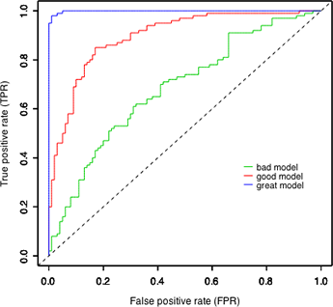
Σχήμα 6: ROC curves για διάφορα μοντέλα. Η διαγώνιος αντιστοιχεί στην τυχαία επιλογή.

Εκτίμηση μετρικής
Η επιλεγμένη μετρική πρέπει να εκτιμηθεί με κάποιο στατιστικό του δείγματος. Το στατιστικό όμως είναι κι αυτό τυχαία μεταβλητή με (άγνωστη) κατανομή. Τα βασικά χαρακτηριστικά που θεωρούμε είναι η μεροληψία (bias), δηλαδή η απόκλιση της μέσης τιμής του εκτιμητή από την πραγματική τιμή της μετρικής, και η διακύμανση (variance). Οι διαφορετικοί εκτιμητές μελετώνται κυρίως πάνω σε αυτές τις μετρικές. Μία βασική πάντως αρχή της εκτίμησης είναι η εκτίμηση του σφάλματος πάνω σε δεδομένα ανεξάρτητα από αυτά που χρησιμοποιήθηκαν για την εκπαίδευση του μοντέλου, ώστε η μετρική που θα προκύψει να εκφράζει την επίδοση του μοντέλου σε συνθήκες λειτουργίας, με άγνωστα δηλαδή δεδομένα.
Αναλύονται οι βασικότερες μέθοδοι εκτίμησης.
Resubstitution
Η απλούστερη εκτίμηση της μετρικής αξιολόγησης είναι να θεωρήσουμε το test set ίδιο με το training set. Προφανώς, σύμφωνα με την παραπάνω αρχή ανεξαρτησίας του training set και του test set, αυτό ακούγεται κακή ιδέα. Όντως, στη βιβλιογραφία γράφεται ότι πάσχει από μεγάλη μεροληψία και, ειδικά, ξεγελιέται σε περιπτώσεις overfitting.
Holdout
Η επόμενη ιδέα για εκτίμηση είναι ο χωρισμός των αρχικών δεδομένων με τυχαίο τρόπο σε 2 ανεξάρτητα υποσύνολα, το training set και το test set. Το μοντέλο εκπαιδεύεται στο πρώτο και η εκτίμηση της μετρικής αξιολόγησης γίνεται στο δεύτερο.
Οι τιμές των μετρικών αξιολόγησης εξαρτώνται από το μέγεθος του συνόλου εκπαίδευσης και θα συμβολιστούν . Έστω ότι το σύνολο εκπαίδευσης περιέχει N1 στοιχεία και το σύνολο δοκιμής N2. Ο εκτιμητής αυτός είναι αμερόληπτος ως προς το , αλλά μεροληπτικός ως προς το (επιθυμητό) . Η μεροληψία είναι γενικά μεγάλη και εξαρτάται από τη διαφορά του N και του N1. Όμως, τείνει να είναι απαισιόδοξη, που είναι μάλλον προτιμότερο από την αβάσιμη αισιοδοξία.
Cross Validation
Το μειονέκτημα της προηγούμενης μεθόδου είναι ότι δεν αξιοποιεί όλο το dataset και στην εκπαίδευση και στη δοκιμή. Η μέθοδος k-fold cross validation βασίζεται σε αυτήν την παρατήρηση. Χωρίζει το αρχικό σύνολο δεδομένων σε k τμήματα και εκπαιδεύει k διαφορετικά μοντέλα, με το i-οστό μοντέλο να χρησιμοποιεί το i-οστό τμήμα ως σύνολο δοκιμής και την ένωση των υπολοίπων ως σύνολο εκπαίδευσης. Η τελική εκτίμηση είναι ο μέσος όρος των επιμέρους. Η διαδικασία αυτή περιγράφεται στο σχήμα 7.
Το πλεονέκτημα αυτής της μεθόδου είναι η μικρότερη μεροληψία, αλλά ταυτόχρονα υπάρχει μεγαλύτερη διακύμανση. Η παράμετρος k επιτρέπει την ανταλλαγή μεροληψίας για διακύμανση, με μικρές τιμές του k να έχουν μεγαλύτερη μεροληψία και μικρότερη διακύμανση, ενώ μεγάλες τιμές του k το αντίστροφο.
Οριακή περίπτωση για k=N είναι η λεγόμενη “Leave-one-out” μέθοδος που είναι σχεδόν αμερόληπτος εκτιμητής, αλλά βέβαια υποφέρει από πολύ υψηλή διακύμανση και υπολογιστικό κόστος.
Βελτίωση εκτιμητών
Και στην περίπτωση του holdout και του cross validation η διακύμανση του εκτιμητή μπορεί να αντιμετωπιστεί, για να προκύψει μια πιο εύρωστη εκτίμηση. Ο πιο απλός τρόπος είναι να επαναληφθεί η διαδικασία πολλές φορές με τυχαίο χωρισμό των συνόλων, ώστε να υπολογιστεί η μέση τιμή των επιμέρους εκτιμήσεων. Αυτή η πρακτική εφαρμόζεται και στην παρούσα εργασία. Έχει επίσης μελετηθεί η προσθήκη όρων διόρθωσης της μεροληψίας στους αρχικούς εκτιμητές.
Η επιλογή του βέλτιστου εκτιμητή εξαρτάται από την αντιπαράθεση τριών στοιχείων: της μεροληψίας, της διακύμανσης και του υπολογιστικού κόστους της εκτίμησης. Ανάλογα με το μέγεθος των dataset οι προτιμήσεις μπορεί να έχουν ως εξής:
- Μεγάλο dataset → holdout
- Μικρότερο dataset → επανειλημμένο cross validation
- Πολύ μικρό dataset → κανένα από τα παραπάνω, εναλλακτικές τεχνικές
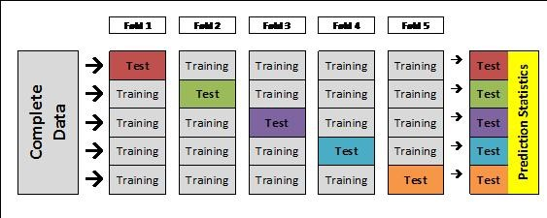
Σχήμα 7: Cross validation

Μέθοδος Ανάλυσης
Η μέθοδος ανάλυσης του EEG χωρίζεται σε 2 pipelines επεξεργασίας, που φαίνονται στο σχήμα 8. Το πρώτο εξάγει τα χαρακτηριστικά του σήματος και δημιουργεί το dataset, ενώ το δεύτερο εκπαιδεύει και αξιολογεί το μοντέλο ταξινόμησης.
Η γενική ιδέα της μεθόδου είναι ο χαρακτηρισμός ενός σήματος με βάση το είδος (χρόνος, συχνότητα), την ένταση και τον εντοπισμό των ERP, χαρακτηριστικά που μπορεί να αλλάζουν με συστηματικό τρόπο μεταξύ των περιπτώσεων “bullying” και “no bullying”.
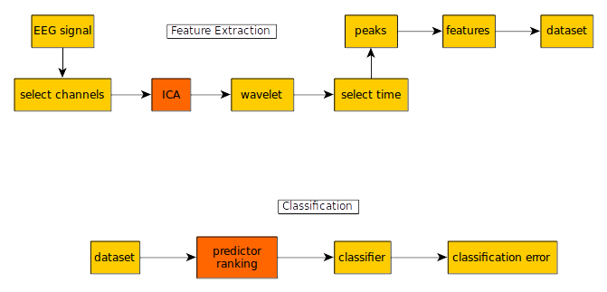
Σχήμα 8: Επισκόπηση μεθόδου επεξεργασίας EEG. Τα πορτοκαλί blocks είναι πειραματικά και δεν υπάρχουν στην τελική μέθοδο.

Σήμα EEG
Από το αρχικό σήμα εξάγονται χαρακτηριστικά και χτίζεται ένα σύνολο δεδομένων για την εκπαίδευση και την επαλήθευση του μοντέλου κατηγοριοποίησης. Η διαδικασία ξεκινά με τις χρονοσειρές του EEG που συνιστούν τα πειραματικά δεδομένα:
- 2 πειράματα
- 18 συμμετέχοντες
- 256 κανάλια για τον καθένα
- 200 χρονικά δείγματα για κάθε κανάλι
Οι χρονοσειρές έχουν ομοιόμορφη συχνότητα δειγματοληψίας 250Hz, και επομένως συνιστούν 800ms σήματος.
Επιλογή καναλιών και χρονικού παραθύρου
Η μελέτη αυτής της εργασίας βασίζεται στη θεωρία των ERP. Σε πρώτη προσέγγιση λοιπόν, για καθένα από τα ERP που μελετώνται, επιλέγεται σύμφωνα με τη βιβλιογραφία η περιοχή του εγκεφάλου στην οποία διακρίνεται, καθώς και το χρονικό παράθυρο στο οποίο εμφανίζεται. Συνοπτικά, οι επιλογές για τα 4 ERP είναι:
ERP | Channels | Total | [start,end] Time
EPN | [108,115:117,124:126,137:139,149:151,159] | 14 | [220,300]ms
LPP | [78:81,87:90,100:101,129:131,142:143,153:154] | 17 | [500,800]ms
N170 | [85,95:97,105:107,113:114,160:161,168:171,176:178] | 18 | [120,220]ms
P300 | [88:89,98:101,109:110,119,128:130,140:142,152] | 16 | [250,500]ms
Πειραματικά, δοκιμάστηκε σε αυτό το στάδιο η εφαρμογή μιας Independent Components Analysis, που μπορεί να διαχωρίσει συνιστώσες του σήματος που είναι μεταξύ τους ανεξάρτητες. Αυτό έγινε με την ελπίδα ότι μπορεί κάποια από τα independent components να αποτελούν ξεκάθαρες αναπαραστάσεις των ERP, ενώ άλλα να εντοπίζουν μόνο θόρυβο. Αυτή η διαδικασία θα μπορούσε να συνεργαστεί με έναν αλγόριθμο αναγνώρισης των χρήσιμων συνιστωσών, ώστε να αποτελέσει μία μέθοδο filtering κι όχι απλώς αλλαγή της αναπαράστασης. Δυστυχώς, στην πράξη τα αποτελέσματα δεν ήταν ενθαρρυντικά, οπότε αυτό το στάδιο αφαιρέθηκε στην τελική έκδοση της μεθόδου.
Η έξοδος αυτού του σταδίου είναι επιλεγμένες χρονοσειρές μικρότερης διάρκειας.

Wavelet transform

Γενικά
Η καρδιά της μεθόδου, ο μετασχηματισμός με ένα κατάλληλο wavelet μπορεί να εντοπίσει ένα ERP που δεν ξεχωρίζει καθόλου στο πεδίο του χρόνου. Ο μετασχηματισμός κυματιδίων βασίζεται στην απλή συνέλιξη ενός προτύπου με το σήμα (αν και δεν υλοποιείται πάντα έτσι), οπότε μπορεί να ερμηνευθεί ως το μέτρο ομοιότητας μεταξύ του σήματος και κλιμακούμενων και μετατοπισμένων εκδόσεων του προτύπου. Ως εκ τούτου, υπολογίζει στατιστική 2ης τάξης. Μία προτεινόμενη σε αυτό το σημείο μέθοδος εμπλουτισμού της ανάλυσης είναι λοιπόν η χρήση του wavelet bispectrum, που μπορεί να αναδείξει μη γραμμικά χαρακτηριστικά του σήματος.
Παράμετροι του μετασχηματισμού είναι το εύρος κλιμάκωσης, και η επιλογή του μητρικού κυματιδίου (προτύπου) και η μέθοδος επέκτασης σήματος, που θα αναλυθούν παρακάτω. Καθώς έχει περισσότερη φυσική ερμηνεία η συχνότητα από την κλίμακα ως παράμετρος, χρησιμοποιείται μία συνάρτηση για να μετατρέψει ένα συχνοτικό εύρος σε κλίμακες, σε λογαριθμικό χώρο. Τελικά, οι παράμετροι που ρυθμίζουν την κλίμακα του μετασχηματισμού είναι η ελάχιστη και μέγιστη συχνότητα ανάλυσης.
Η έξοδος του μετασχηματισμού είναι διδιάστατα σήματα, με άξονες χρόνου και συχνότητας, και τιμή που αντιστοιχεί στην ποσοστιαία ενέργεια εκείνου του συντελεστή του μετασχηματισμού. Τα σχήματα 9, 10 και 11 παρουσιάζουν ενδεικτικούς μετασχηματισμούς.

Επιλογή συνάρτησης MATLAB
Προτάθηκε η υλοποίηση του ΜΣ κυματιδίων στο matlab με χρήση της συνάρτησης cwt, η οποία κάνει τον υπολογισμό στο πεδίο του χρόνου (συνελιξιακά). Παρ’ όλα αυτά δοκιμάστηκε και η συνάρτηση cwtft, η οποία κάνει την διαδικασία αυτή στο πεδίο της συχνότητας, χρησιμοποιώντας τον fft. Ως εκ τούτου, η συνάρτηση αυτή είναι πολύ πιο γρήγορη (40 φορές περίπου για το μέγεθος των σημάτων που έχουμε), καθώς έχει πολυπλοκότητα Ο(nlogn), ενώ η άλλη Ο(n2). Επίσης, παρατηρήσαμε ότι η cwtft εντοπίζει πολύ καλύτερα κορυφές στις υψηλότερες συχνότητες ενώ δεν δίνει τόσο βάρος στις αρκετά χαμηλές συχνότητες, πράγμα που είναι και το επιθυμητό, ενώ η cwt κάνει «νερά» μεγάλης έκτασης στις χαμηλές συχνότητες και θεωρεί διάφορους παλμούς που είναι εμφανείς στο σήμα ασήμαντους σε σχέση με τα νερά αυτά. Η cwtft δίνει μιγαδικούς συντελεστές μετασχηματισμού. Από αυτούς επιλέγεται και απεικονίζεται στα σχήματα που ακουλουθούν το πραγματικό μέρος, αφού με επισκόπηση του σήματος φαίνεται πως αυτό το τμήμα συμφωνεί με τους παλμούς του.
Η cwtft αφήνει να εμφανιστούν κορυφές που χάνονται με τη cwt, επειδή κλιμακώνει διαφορετικά το μετασχηματισμό σε κάθε scale, δηλαδή χρησιμοποιεί διαφορετική κανονικοποίηση. Επίσης υπάρχει διαφορά μεταξύ των 2 στον τρόπο που χειρίζονται τα φαινόμενα άκρων και το cone of influence. Σε convolution-based μεθόδους αυτό ορίζεται διαφορετικά απ’ ότι σε fft-based μεθόδους.
Δίνονται μερικά διαγράμματα όπου φαίνονται όσα περιγράφουμε παραπάνω, με τα διαγράμματα από αριστερά να προέρχονται από χρήση της cwtft και από δεξιά της cwt. Υπήρχε κατά την παραγωγή των διαγραμμάτων μία ασυμφωνία ως προς τα scales, όμως αυτό δεν μας ενδιέφερε στο στάδιο αυτό. Tα διαγράμματα προκύπτουν από τα πρώτα στάδια της εργασίας, προτού ληφθούν περαιτέρω επιλογές, επιβεβαιώνοντας ότι η βελτίωση της cwtft σε σχέση με τη cwt εμφανίζεται γενικώς. Με x σημειώνονται οι επιλεχθείσες κορυφές.
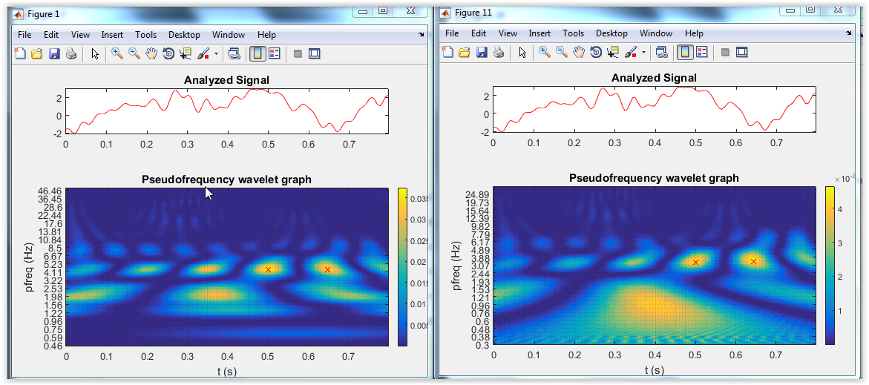
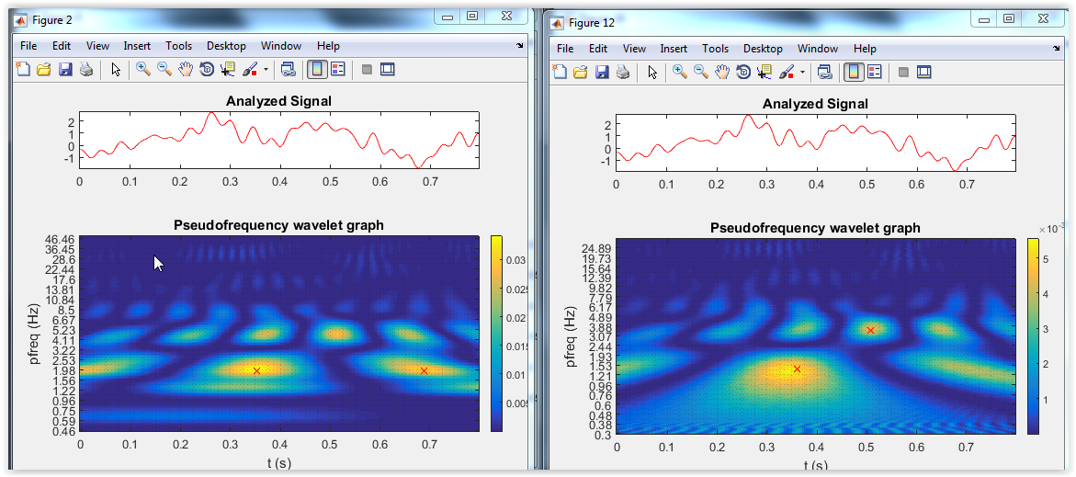
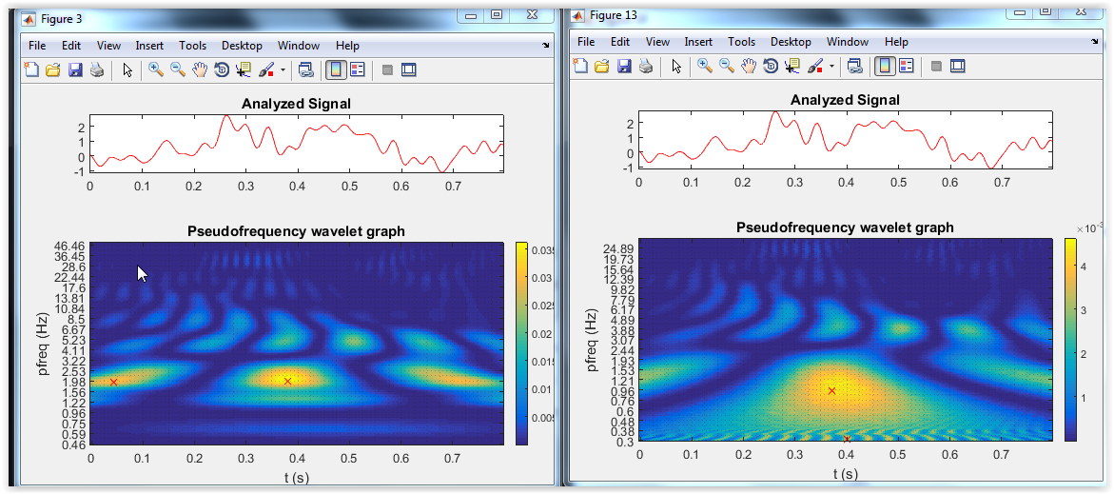
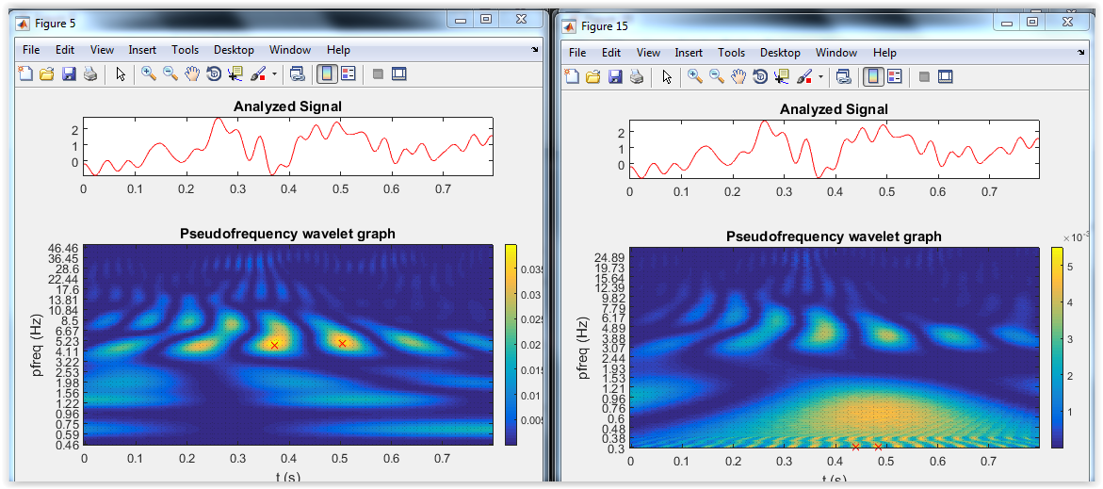
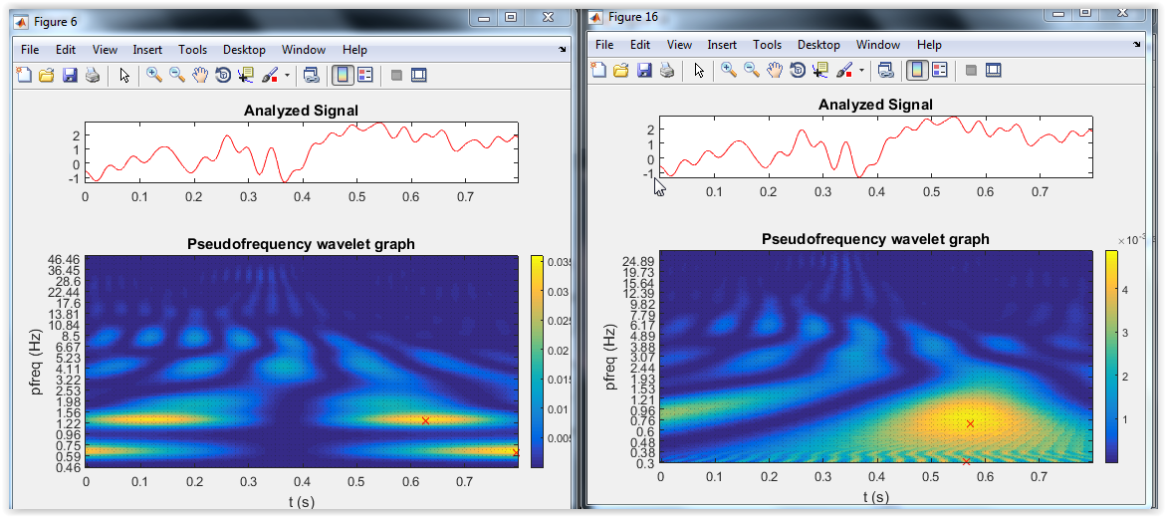
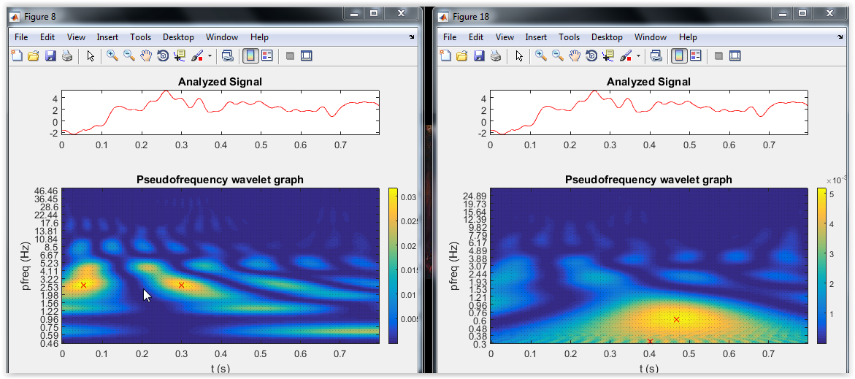
Οπότε τελικά επιλέχθηκε για τα πειράματα η cwtft. Η καταλληλότητα της επιλογής αυτής φάνηκε και από τα πρώτα αποτελέσματα, που προσέφεραν καλύτερο classification από αυτά της cwt. Η cwtft έχει το μειονέκτημα ότι υποστηρίζει λιγότερα κυματίδια σε εκδόσεις του matlab πριν την 2016a, όμως ως προς αυτό το θέμα είμασταν καλυμμένοι όπως θα αναφερθούμε στην συνέχεια.
Μια επιπλέον παράμετρος της cwtft είναι η μέθοδος padding που θα εφαρμοστεί στα άκρα του σήματος, ώστε να περιοριστούν τα φαινόμενα άκρων. Για να επιλεχθεί η βέλτιστη, επισκοπήθηκαν τα αποτελέσματα καθεμίας, ώστε να αποκλείσουμε πολλές από αυτές. Στις 3-4 καλύτερες συγκρίναμε τα αποτελέσματα του classification. Η μέθοδος zero padding υπερτερούσε στις περισσότερες περιπτώσεις, αλλά όχι πάντα με μεγάλες διαφορές. Συγκρίσιμα αποτελέσματα έδωσαν οι sp0, ppd, sym και asym. Η zpd επιλέχθηκε επειδή ήταν η πιο εύρωστη, καθώς εμφάνιζε μικρότερη διακύμανση μεταξύ των 2 πειραμάτων για κάθε ERP σε σχέση με τις υπόλοιπες.
https://www.mathworks.com/help/wavelet/ref/dwtmode.html

Επιλογή Μητρικού Κυματιδίου
Στη συνέχεια, ζητείται να υπολογιστούν οι συντελεστές του cwtft για καθένα από τα σήματα που έχουν προκύψει. Για το σκοπό αυτό, καλούμαστε αρχικά να επιλέξουμε το μητρικό κυματίδιο (mother wavelet) του μετασχηματισμού. Γι αυτή την επιλογή θα πρέπει να δούμε πως η επιλογή κυματιδίου επηρεάζει την εμφάνιση των συντελεστών του ΜΣ, ανάλογα με το συχνοτικό περιεχόμενο του σήματός μας.
Σημαντική παράμετρος που ορίζεται ώστε να υπολογιστούν οι συντελεστές είναι ο παράγοντας κλιμάκωσης (scale). Η συχνότητα που αντιστοιχεί σε κάθε παράγοντα κλιμάκωσης ενός μετασχηματισμού κυματιδίων εξαρτάται από την κεντρική συχνότητα του κυματιδίου που χρησιμοποιείται, σύμφωνα με τον τύπο:

όπου:
είναι ο παράγοντας κλιμάκωσης (scale)
είναι η περίοδος δειγματοληψίας του σήματος
είναι η κεντρική συχνότητα του κυματιδίου και
είναι η ψευδο-συχνότητα που αντιστοιχεί στο συγκεκριμένοscale.
Ανάλογα λοιπόν με τον τύπο ενός κυματιδίου, έχουμε διαφορετικές συχνότητες που αντιστοιχούν σε συγκεκριμένους παράγοντες κλιμάκωσης. Αυτό σημαίνει ότι ορισμένα κυματίδια είναι καταλληλότερα για εντοπισμό αρμονικών σε συγκεκριμένη μπάντα συχνοτήτων, απ’ ότι άλλα. Οπότε είναι σημαντικό να γίνει η επιλογή κυματιδίου που είναι κατάλληλο για τις συχνότητες που μας ενδιαφέρουν, που απ΄ ότι είδαμε είναι μεταξύ 4-30 Ηz περίπου. Για να παραχθούν αξιόπιστα αποτελέσματα στα πειράματά μας, είναι απαραίτητο τα κυματίδια που χρησιμοποιούνται στον cwtft να αποδίδουν καλά, δηλαδή οι συχνότητες που προκύπτουν από τους παράγοντες κλιμάκωσης να αντιστοιχούν επιτυχώς στις συχνοτικές μπάντες που εντοπίζονται στα εγκεφαλικά σήματα, αυτές να είναι με αρκετά καλή ακρίβεια οι «πραγματικές» συχνότητες και να μην υπάρχουν φαινόμενα που να υποβαθμίζουν την αξιοπιστία του αποτελέσματος, όπως θόρυβος λόγω παραθύρωσης.
Η cwtft της έκδοσης R2015a που διαθέτουμε παρέχει λίγα κυματίδια, όμως τελικά αυτό δεν ήταν πρόβλημα, γιατί αυτά ήταν κατάλληλα. Δίνονται στη συνέχεια τα κυματίδια haar, coif5, morlet και Mexican hat.
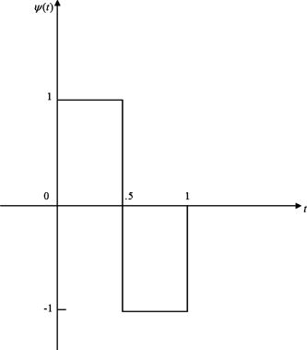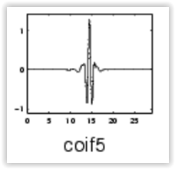
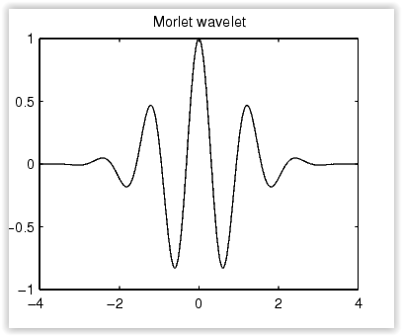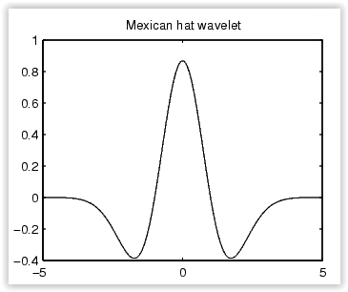
Γνωρίζουμε από την μελέτη της βιβλιογραφίας ότι τα ERPs είναι σχετικά αργά στην μεταβολή τους. Γι αυτό το λόγω ένα κυματίδιο σαν το coif5 δεν θα ήταν κατάλληλο, καθώς αυτό ταιριάζει πιο πολύ σε spike-like σήματα (όπως στο παράδειγμα με τους τριγμούς στο βιβλίο). Επίσης είναι προφανές ότι ένα κυματίδιο με τόσο απλοϊκή μορφή σαν το haar θα έδινε κακή αναλυτικότητα. Δοκιμάστηκαν λοιπόν τα 2 τελευταία κυματίδια ως προς την απόδοσή τους, στην μπάντα συχνοτήτων που ενδιαφέρει. Χρησιμοποιήθηκε ένα σήμα που είχε διαδοχικά ημίτονα συχνότητας 2.5, 5, 10 και 20 Hz. Δίνονται τα αποτελέσματα για morlet και Mexican hat σε αυτή την σειρά:
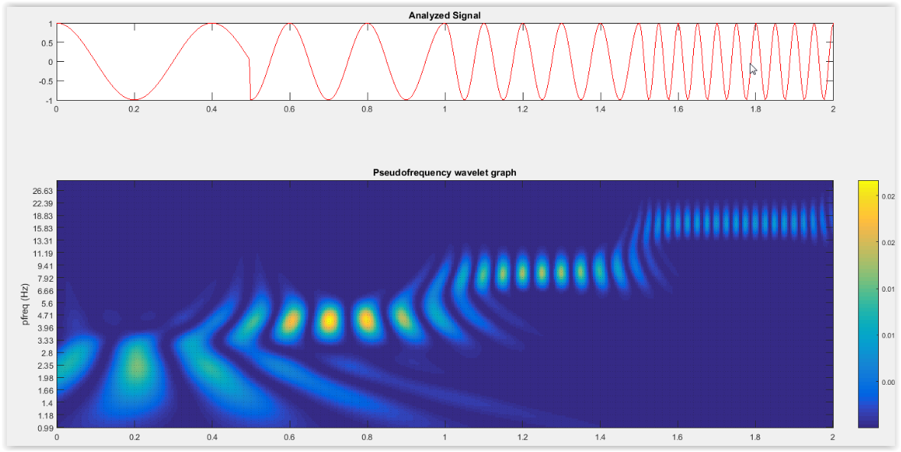
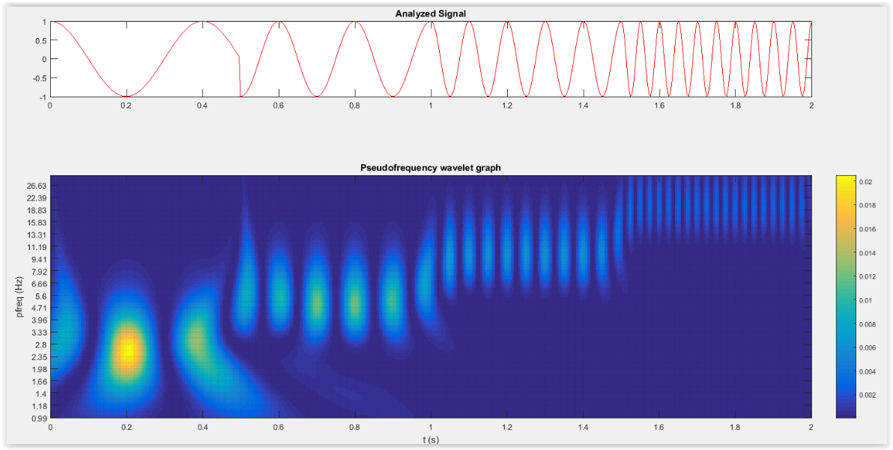
Βλέπουμε ότι το Mexican hat λόγω και των λιγότερων κυματώσεων που εμφανίζει είναι καταλληλότερο για χαμηλές συχνότητες, κάτω από τα 5 Ηz. Αυτές όμως οι συχνότητες δεν μας ενδιαφέρουν ιδιαίτερα, και στο τέλος μάλιστα θα βάλουμε κάτω όριο υπολογισμού κοντά στα 4 Hz. Αντιθέτως, το morlet που έχει περισσότερες κυματώσεις έχει καλύτερα αναλυτικότητα στην μέση της μπάντας αυτής, κάτι που μας ενδιαφέρει ιδιαίτερα. Επίσης βλέπουμε ότι οι συντελεστές του morlet είναι καλύτερα εντοπισμένοι και στον χρόνο, αλλά κυρίως στην συχνότητα, πράγμα που είναι πολύ καλό για το robustness της επεξεργασίας που θα εφαρμόσουμε. Άρα τελικά επιλέξαμε το morlet. Η επιλογή αυτή υποστηρίζεται και από το γεγονός ότι το morlet χρησιμοποιείται ευρέως στη βιβλιογραφία.
Επομένως η μετατροπή από scales σε συχνότητες θα γίνει σε οκτάβες, με βάση τα χαρακτηριστικά του morlet. Να παρατηρήσουμε επίσης ότι η ψευδοσυχνότητα στα παραπάνω διαγράμματα είναι πολύ κοντά στην πραγματική, γνωστή συχνότητα, για όλα τα ημίτονα (βεβαίως η αναλυτικότητα μειώνεται όσο αυξάνεται η συχνότητα).

Τελικές επιλογές παραμέτρων
Το συχνοτικό εύρος που επιλέχθηκε είναι [4.0, 30]Hz. Αυτή η επιλογή βασίστηκε σε 2 παρατηρήσεις:
- 1 – 2 Hz: Λόγω του σύντομου χρονικού μήκους των σημάτων στα 800ms, το σήμα μπορεί να επηρεαστεί από φαινόμενα άκρων σε όλο το μήκος του.
- < 4 Hz: Σε αυτές τις συχνότητες το EEG εμφανίζει μόνο το ρυθμό Δέλτα, που δεν αναμένεται να είναι χρήσιμος, αλλά ούτε και να υπάρχει. Οι υπόλοιποι ρυθμοί ξεκινούν από τα 4 Hz.
Πράγματι, τα αποτελέσματα της κατηγοριοποίησης εμφανίζουν πολύ μεγάλη βελτίωση απλώς και μόνο με τον αποκλεισμό των συχνοτήτων κάτω από τα 4 Hz.
Το μητρικό κυματίδιο που επιλέχθηκε είναι το morlet (‘morl’).
Η μέθοδος επέκτασης είναι η zero-padding (‘zpd’). Όπως περιγράφηκε, η zpd επιλέχθηκε μεταξύ των άλλων υποψηφίων, επειδή ήταν η πιο εύρωστη, καθώς εμφάνιζε μικρότερη διακύμανση μεταξύ των 2 πειραμάτων για κάθε ERP σε σχέση με τις υπόλοιπες.
Να επισημανθεί ότι πρώτα υπολογίζεται ο ΜΣ στα επιλεγμένα κανάλια σε όλο το χρόνο και μετά αποκόπτεται το επιλεγμένο παράθυρο, για να κατασταλούν τα φαινόμενα άκρων.
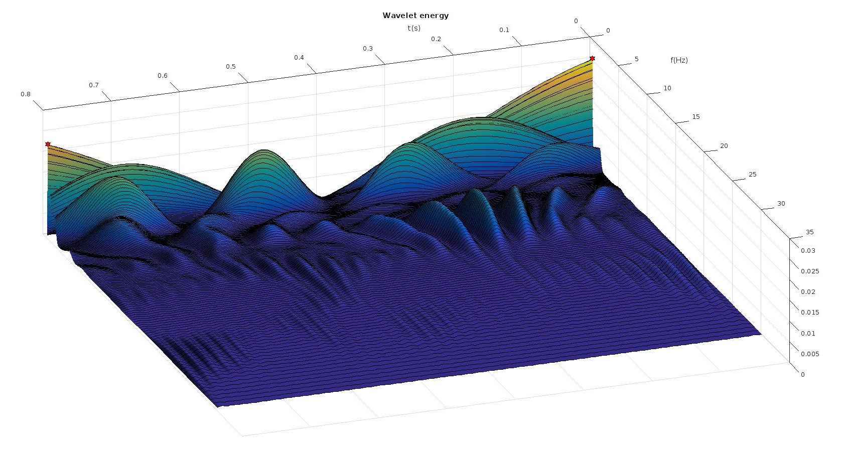
Σχήμα 9: Wavelet transform πλήρους σήματος. Παρατηρούνται υψηλές τιμές στις χαμηλές συχνότητες μέχρι 4 Hz. Αν αυτή η περιοχή δεν κοβόταν, συχνά θα επικρατούσε επί των μεγαλύτερων συχνοτήτων. Αν όντως δε φέρει πληροφορία σχετική με την παρούσα μελέτη, ερμηνεύεται και η διαφορά στην επίδοση του συστήματος που προκαλεί η αποκοπή της. Με * σημειώνονται οι 2 επιλεχθείσες κορυφές.
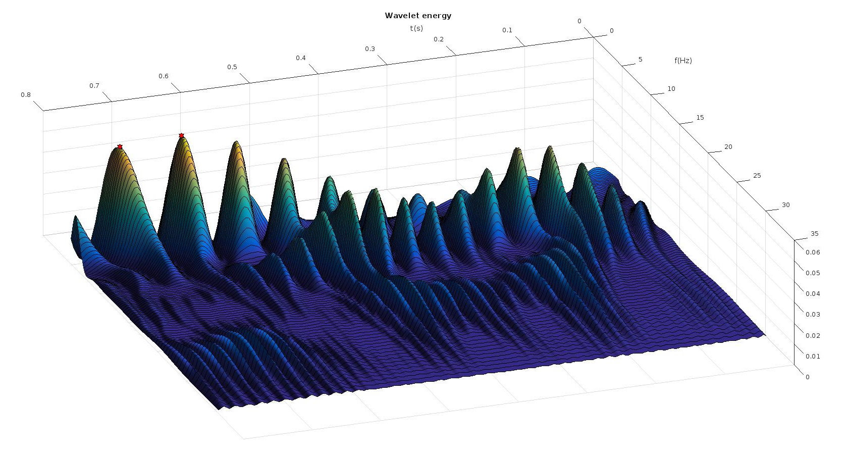
Σχήμα 10: Αντίστοιχος μετασχηματισμός σε όλο το χρόνο, με αποκοπή των συχνοτήτων < 4 Hz. Με * σημειώνονται οι 2 επιλεχθείσες κορυφές.
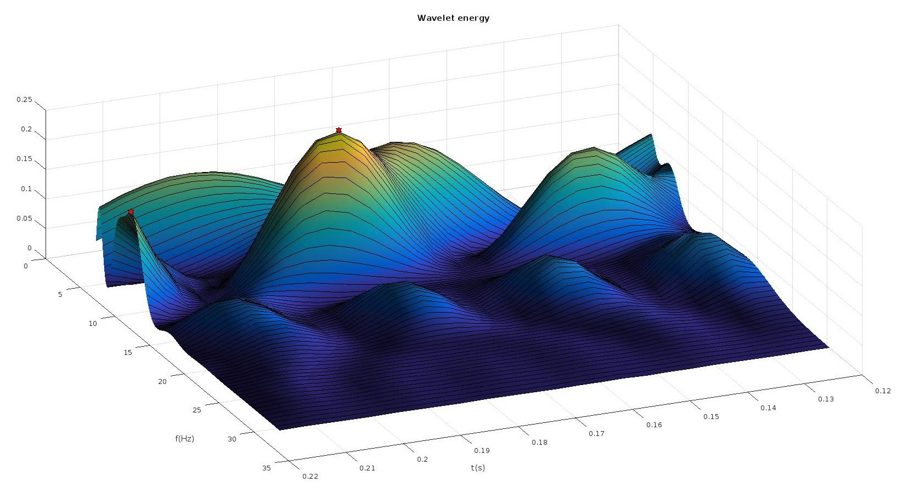
Σχήμα 11: Αποκοπή του τμήματος του μετασχηματισμού που αντιστοιχεί στο ERP N170. Με * σημειώνονται οι 2 επιλεχθείσες κορυφές.

Εύρεση κορυφών
Το καλύτερα ορισμένο πρόβλημα της ανάλυσης τούτης είναι ο εντοπισμός των πλέον προεξεχουσών κορυφών του μετασχηματισμού wavelet, που είναι διδιάστατο σήμα (εικόνα). Παρόλα αυτά, η έννοια “προεξέχουσα κορυφή” χρήζει διασαφήνισης.
Αρχικά, γνωρίζουμε ότι οι κορυφές είναι ένα υποσύνολο των τοπικών μεγίστων της εικόνας. Κάποια τοπικά μέγιστα όμως μπορεί να βρίσκονται πολύ κοντά σε άλλα και η εικόνα να μην έχει στο μεταξύ μεγάλη αυξομείωση της τιμής της. Σε κάθε τέτοια περίπτωση, μόνο το υψηλότερο τοπικό μέγιστο αποτελεί κορυφή.
Ο αλγόριθμος στον οποίο καταλήξαμε είναι πολύ απλός και επιδεικνύει αυτήν την ποιοτική περιγραφή, είναι δε και προσαρμόσιμος ως προς το πλήθος των ζητούμενων κορυφών. Η πρώτη κορυφή είναι πάντα το υψηλότερο τοπικό μέγιστο, δηλαδή το ολικό μέγιστο. Οι επόμενες κορυφές προκύπτουν επαγωγικά με βάση την αμέσως προηγούμενη.
Για κάθε τοπικό μέγιστο υπολογίζεται το μονοπάτι πάνω στην εικόνα που το ενώνει με την προηγούμενη κορυφή. Ορίζεται η “prominence” ενός τοπικού μεγίστου ως η τιμή του μεγίστου μείον την ελάχιστη τιμή της εικόνας πάνω σε αυτό το μονοπάτι. Η επόμενη κορυφή είναι αυτή που έχει το μεγαλύτερο prominence. Είναι φανερό ότι αυτός ο αλγόριθμος θα επιστρέφει όλο και πιο συμβιβαστικές επιλογές, καθώς ζητούνται περισσότερες κορυφές από αυτόν. Ένα παράδειγμα φαίνεται στα σχήματα 12 και 13. Σε αυτά, το υπό μελέτη τοπικό μέγιστο βρίσκεται δεξιά, ενώ η ήδη επιλεχθείσα προεξέχουσα κορυφή αριστερά.
Στην πράξη αυτός ο αλγόριθμος φαίνεται να συμφωνεί πάντα με την υποκειμενική επιλογή και δεν αυξάνει την πολυπλοκότητα της ανάλυσης προσθέτοντας επιπλέον παραμέτρους. Βέβαια, δεν είναι ο ταχύτερος δυνατός, καθώς, αν M το πλήθος των τοπικών μεγίστων, έχει πολυπλοκότητα O(M²).
Σχήμα 12: Προεξέχουσα κορυφή
Σχήμα 13: Μη προεξέχουσα κορυφή

Συγκέντρωση χαρακτηριστικών
Οι κορυφές αποτελούν τη βάση για την εύρεση των χαρακτηριστικών. Για καθεμία, συγκεντρώνονται η τιμή (το ύψος), η συχνότητα στην οποία απαντά και το εύρος, όπως αυτό είναι σαφώς ορισμένο στην εκφώνηση. Αν και η εκφώνηση της εργασίας προτείνει την ανίχνευση των 2 κυριότερων κορυφών, αυτή η ανάλυση είναι γενικευμένη και επιτρέπει, σύμφωνα με μία παράμετρο, την ανίχνευση περισσότερων.
Τα χαρακτηριστικά συγκεντρώνονται σε ένα διάνυσμα με 3*p αριθμούς, όπου p το πλήθος των κορυφών.
 |  | Predictors
Observations | 1 | value1 | frequency1 | width1 | value2 | frequency2 | width2
Observations | 2 | value1 | frequency1 | width1 | value2 | frequency2 | width2

Μορφή Dataset
Συνολικά δημιουργείται ένας πίνακας με διαστάσεις [observations]x[predictors]. Αυτή είναι και η ορολογία που θα χρησιμοποιείται στο εξής: οι παρατηρήσεις του φαινομένου με βάση τις οποίες θα εκπαιδευτεί ο κατηγοριοποιητής ονομάζονται “observations”, ενώ η περιγραφή του φαινομένου γίνεται μέσα σε ένα διανυσματικό χώρο, κάθε διάσταση του οποίου είναι ένας “predictor”.

Επιλογή καλύτερων χαρακτηριστικών
Τα 6 χαρακτηριστικά που προτείνει η εκφώνηση δεν είναι ισοδύναμα σε επίδοση. Από πλευράς ταξινόμησης, η ανάγκη για εύρωστο μοντέλο απαιτεί τη συμπύκνωση του πλήθους των predictors. Καθώς το πλήθος των διαστάσεων του χώρου αυξάνεται για συγκεκριμένο πλήθος παρατηρήσεων, οι αποστάσεις μεταξύ των παρατηρήσεων αυξάνονται επίσης και ο χώρος κατοικείται πολύ πιο αραιά από το dataset. Το έργο του ταξινομητή με αυτές τις συνθήκες γίνεται ευκολότερο· το αραιό dataset όμως δεν περιγράφει τόσο καλά το χώρο, όσο ένα πυκνότερο, μεγαλώνοντας τη μεροληψία του ταξινομητή και άρα μειώνοντας την ικανότητά του να γενικεύσει. Το φαινόμενο αυτό ονομάζεται και “curse of dimensionality”.
Προκύπτει από τα παραπάνω ότι δύο μοντέλα που εκπαιδεύτηκαν σε διαφορετικής διάστασης χώρο δεν είναι άμεσα συγκρίσιμα με βάση το σφάλμα κατηγοριοποίησης. Το μοντέλο στον υψηλότερης διάστασης χώρο θα τείνει να έχει μικρότερο σφάλμα. Η πρώτη παράμετρος της επεξεργασίας που οριστικοποιήθηκε κατά τη σχεδίαση λοιπόν ήταν ότι οι ταξινομητές θα εργαστούν σε 4-διάστατο χώρο. Επομένως, από τους 6 αρχικούς predictors έπρεπε να επιλεχθούν οι 4 καλύτεροι και πλέον ανεξάρτητοι.
Τα κριτήρια της επιλογής ήταν:
- Η επίδοση ενός SVM που εκπαιδεύεται στον 1-D χώρο του συγκεκριμένου predictor.
- Η διαφορά των ιστογραμμάτων του συγκεκριμένου predictor για τις 2 κλάσεις.
Οι predictors που κρίθηκαν χειρότεροι με αυτόν τον τρόπο ήταν τα εύρη των κορυφών. Οπότε, για όλα τα αποτελέσματα που ακολουθούν, οι predictors που χρησιμοποιούνται είναι πάντα οι εξής: value1, frequency1, value2, frequency2.

Κατηγοριοποίηση
Στην ενότητα της θεωρίας παρουσιάστηκαν γενικές πληροφορίες για τη διαδικασία της κατηγοριοποίησης. Όπως αναφέρθηκε, τα μοντέλα που θα χρησιμοποιηθούν είναι κυρίως SVM και κατ’ επέκταση Naive Bayes και Decision Trees. Τα βασικά ερωτήματα που τέθηκαν ήταν η επιλογή μετρικής αξιολόγησης, η εκτίμησή της και η διαδικασία σύγκρισης των μοντέλων.

Μετρική αξιολόγησης
Η επιλογή καθορίζεται από τα χαρακτηριστικά του προβλήματος. Στο σχήμα 14 φαίνεται ένα ιδιόμορφο dataset, στο οποίο οι δύο κλάσεις είναι ασύμμετρες: η μία εκπροσωπείται πολύ, ενώ η άλλη λίγο. Ο ταξινομητής του σχήματος δε φαίνεται να είναι πολύ σωστός. Αν όμως ως μετρική επιλεγόταν το accuracy (ή ισοδύναμα το classification error), θα είχε πολύ μεγάλη τιμή. Ακόμα χειρότερα, ένας ταξινομητής που θα απαντούσε πάντα negative θα είχε εν προκειμένω ακόμα μεγαλύτερο accuracy. Αντίθετα, το sensitivity του συγκεκριμένου ταξινομητή είναι 0.
Μερικές εφαρμογές έχουν μία επιπλέον ιδιαιτερότητα: το κόστος των false positives δεν είναι ίδιο με των false negatives. Χαρακτηριστικό παράδειγμα είναι η ποινική δίκη, όπου είναι πολύ χειρότερο ο αθώος να κριθεί ένοχος από το αντίθετο. Σε τέτοιες περιπτώσεις η accuracy πάλι δεν είναι καλή μετρική, γιατί είναι συμμετρική ως προς τη θετική και την αρνητική κλάση.
Στο προκείμενο πρόβλημα όμως το dataset είναι απολύτως συμμετρικό και το ίδιο ισχύει για τα false positives/false negatives. Επομένως, ως μετρική αξιολόγησης επιλέγεται το classification error.
Σχήμα 14: Ασύμμετρο dataset. Η accuracy δεν αξιολογεί καλά τον ταξινομητή.

Μέθοδος εκτίμησης
Επειδή το dataset δεν είναι πολύ μεγάλο, ενώ το υπολογιστικό κόστος είναι αδιάφορο, ως μέθοδος εκτίμησης του σφάλματος δεν επιλέγεται το holdout που προτείνει η εκφώνηση, αλλά το cross validation με 4 folds. Τα folds επιλέγονται έτσι, ώστε να συμφωνούν με την πρόταση της εκφώνησης το σύνολο δοκιμής να περιέχει το 25% των δειγμάτων. Η cross validation επαναλαμβάνεται 3 φορές στα περισσότερα αποτελέσματα που παρουσιάζονται, ενώ στο band 5 φορές. Αυτό επιλέγεται έτσι, ώστε να λαμβάνεται ο μέσος όρος 12 τιμών του σφάλματος, που βρίσκεται κοντά στην πρόταση της εκφώνησης (10 τιμές).

Σύγκριση ταξινομητών
Δε θεωρήθηκε απαραίτητη η χρήση πολύπλοκου στατιστικού τεστ για τη σύγκριση διαφορετικών μοντέλων. Γενικά, καλύτερο θεωρείται το μοντέλο που πετυχαίνει μικρότερο σφάλμα. Λαμβάνεται πάντως επιπλέον μνεία στην ευρωστία των αποτελεσμάτων και, από δύο μοντέλα με κοντινά σφάλματα, προτιμάται εκείνο που εμφανίζει μικρότερη διακύμανση μεταξύ των δύο πειραμάτων Τ1 και Τ2.

Μεροληψία μετα-εκπαίδευσης
Παρόλα αυτά παραμένει μία δύσκολα αντιμετωπίσιμη πηγή μεροληψίας κατά την εκτίμηση του σφάλματος. Κατά την πορεία αυτής της μελέτης δοκιμάσθηκαν πολλές μέθοδοι ανάλυσης και ταξινόμησης, με διάφορες τιμές στις παραμέτρους τους. Η επιλογή της καλύτερης μεθόδου γινόταν κυρίως με βάση το classification error. Αυτή η διαδικασία που γίνεται από τον αναλυτή είναι μία ακόμη βελτιστοποίηση του μοντέλου και της όλης μεθόδου επεξεργασίας, κατά την οποία εκπαιδεύονται μετα-παράμετροι πάνω στα σύνολα δοκιμών που δίνουν τα σφάλματα ταξινόμησης!
Έμμεσα καταστρατηγείται η βασική αρχή της αξιολόγησης των μοντέλων. Το αποτέλεσμα είναι η εισαγωγή πλαγίως μίας επιπλέον μεροληψίας στην εκτίμηση του σφάλματος ταξινόμησης που οφείλεται στη μετα-εκπαίδευση και σπρώχνει το σφάλμα σε μικρότερες τιμές, είναι δηλαδή αισιόδοξη. Ιδανικά, αυτό το φαινόμενο μπορεί να αντιμετωπισθεί μόνο με την απομόνωση κάποιων δεδομένων (ή τη συλλογή νέων), που θα χρησιμοποιηθούν μόνο για τη δοκιμή του τελικού μοντέλου και την παρουσίαση των τελικών αποτελεσμάτων.
Σε μία προσπάθεια προς αυτήν την κατεύθυνση, η ρύθμιση των παραμέτρων (δηλαδή η μετα-εκπαίδευση) σε αυτήν την εργασία έχει γίνει με τη μελέτη των δεδομένων του πειράματος Τ1 μόνο. Τα σφάλματα κατά τη δοκιμή του πειράματος Τ2, επομένως, είναι πιο αμερόληπτα.

Επιλογή πυρήνα SVM
Τα SVM έχουν τη δυνατότητα να μετασχηματίσουν έμμεσα τα δεδομένα με τη βοήθεια του kernel, όπως αναφέρθηκε στη θεωρία. Αρχικά δοκιμάστηκε ο απλούστερος γραμμικός kernel. Τα αποτελέσματά του όμως ήταν πολύ άσχημα και το confusion matrix ήταν ασύμμετρο, ενώ τα δεδομένα εκπαίδευσης συμμετρικά. Αυτό είναι σημαντική ένδειξη ότι το μοντέλο δεν είναι επαρκές για να περιγράψει τα δεδομένα (underfit). Για το λόγο αυτό επιλέχθηκε (και χρησιμοποιείται για όλα τα αποτελέσματα) πυρήνας gaussian. Ακόμα και όταν, λόγω άλλων επιλογών, το σφάλμα ταξινόμησης είναι μεγάλο, το confusion matrix είναι συμμετρικό. Γενικά όμως το σφάλμα ταξινόμησης με τον RBF πυρήνα είναι πολύ μικρότερο.

Μέθοδος επεξεργασίας Band
Όσα σχολιάστηκαν παραπάνω αφορούν την επεξεργασία του EEG. Το band έχει διαφορετικά δεδομένα που δε χρειάζονται το βήμα της ανάλυσης και εξαγωγής χαρακτηριστικών και ταξινομούνται ως έχουν.
Το πρώτο βήμα ήταν η επισήμανση των epochs του EEG και στις χρονοσειρές του band. Για κάθε συμμετέχοντα προκύπτουν πολλά epochs bul και nobul, καθένα με 6 δείγματα (η συχνότητα δειγματοληψίας του band είναι 8 Hz). Στη συνέχεια πραγματοποιούνται 3 αναλύσεις. Στην πρώτη περίπτωση, τα δεδομένα αυτά διατηρούνται ως έχει, 6 δείγματα ανά epoch και 3 μετρήσεις ανά δείγμα, και με αυτά εκπαιδεύονται οι ταξινομητές. Στη δεύτερη περίπτωση, για κάθε epoch και για κάθε μέτρηση λαμβάνεται ο μέσος όρος των 6 τιμών ως αντιπροσωπευτικότερη παρατήρηση. Στην τρίτη, για κάθε epoch και μέτρηση λαμβάνεται η τελευταία από τις 6 τιμές.
Το σκεπτικό του μέσου όρου είναι ότι οι παρατηρήσεις με τις οποίες θα εκπαιδευτεί ο ταξινομητής είναι ιδανικά ανεξάρτητες. Αυτή η υπόθεση προφανώς δεν ισχύει για τα διαδοχικά δείγματα μιας χρονοσειράς που δεν είναι τουλάχιστον λευκός θόρυβος (δηλαδή με μηδενική αυτοσυσχέτιση για διαφορετικές χρονικές στιγμές). Με το μέσο όρο λαμβάνεται αντίθετα 1 παρατήρηση ανά epoch, οπότε οι παρατηρήσεις είναι μεταξύ τους σαφώς πιο ανεξάρτητες και ο τελικός ταξινομητής πιο εύρωστος.
Αντίθετα όμως μπορεί να υποτεθεί ότι μόνο στις τελευταίες μετρήσεις του band υπάρχει συσχέτιση ανάμεσα στη μέτρηση και στο φαινόμενο bul/nobul που την προκαλεί, γιατί απαιτείται χρόνος μετάδοσης του ερεθίσματος στις φυσιολογικές αντιδράσεις που μετρά το band. Σε αυτήν την περίπτωση, το averaging δεν είναι ωφέλιμο, αλλά ίσως –αν ο χρόνος είναι αρκετά μικρός– να ωφελήσει η χρήση της τελευταίας τιμής του epoch.
Έπειτα, το dataset τροφοδοτείται σε 3 ταξινομητές: SVM, Naive bayes και decision tree και για καθέναν λαμβάνεται το σφάλμα ταξινόμησης και το confusion matrix. Χρησιμοποιήθηκε και μία ακόμα μέθοδος σύγκρισης των 2 κλάσεων, το στατιστικό τεστ Kolmogorov – Smirnov.

Kolmogorov – Smirnov 2-class test
Αποτελεί μη παραμετρικό τεστ (δηλαδή δεν υπάρχει η υπόθεση ότι η μεταβλητή ακολουθεί κάποια κανονική κατανομή) το οποίο χρησιμοποιείται για να αποφανθούμε αν δύο dataset προέρχονται από την ίδια κατανομή πιθανοτήτων. Επίσης μπορεί να χρησιμοποιηθεί για να διαπιστωθεί εάν κάποιο dataset προέρχεται από μία κατανομή πιθανοτήτων.
Και τα δύο παραπάνω περιγράφουν το null hypothesis της μεθόδου. Αν αυτό αναιρεθεί, δεν μπορούμε να βγάλουμε συμπεράσματα ότι τα dataset στην περίπτωσή μας προέρχονται από την ίδια κατανομή.
To test αυτό είναι ιδιαίτερα απλό. Κατ’ αρχήν λαμβάνεται η μέγιστη διαφορά μεταξύ των αθροιστικών κατανομών των 2 μεταβλητών (βλ. και σχήμα):
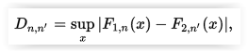
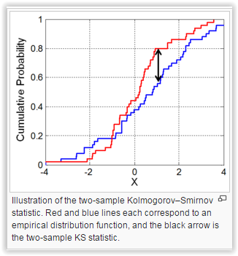
Έπειτα καθορίζεται όπως σε όλα αυτά τα test το διάστημα εμπιστοσύνης α, και από αυτό η ποσότητα c(α) (φαίνονται οι τιμές τις για ορισμένα συνηθισμένα α):
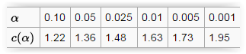
Τέλος, η null hypothesis απορρίπτεται εάν η παραπάνω μέγιστη απόσταση είναι μεγαλύτερη από την παρακάτω ποσότητα:
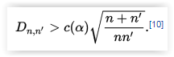
Έξτρα παράμετρος: παράμετρος p = η πιθανότητα το D να παίρνει μία συγκεκριμένη τιμή ή μεγαλύτερη για 2 δεδομένα dataset, εφόσον η null hypothesis αληθεύει.

Πειραματικές μέθοδοι

Independent Component Analysis του EEG
Μπορούμε να θεωρήσουμε ότι τα κανάλια του EEG καταγράφουν ταυτόχρονα πολλές ξεχωριστές πηγές πληροφορίας και θορύβου: τα δυναμικά μερικών τοπικών νευρώνων που συντονίζονται, την κίνηση του ματιού ή το χτύπο της καρδιάς, τα ζητούμενα ERP και λευκό θόρυβο. Αν θεωρήσουμε ότι οι πηγές αυτές είναι μεταξύ τους στατιστικά ανεξάρτητες, μπορούμε να αποπειραθούμε να απομονώσουμε καθεμία χωριστά, με στόχο βέβαια να καταλήξουμε σε πιο καθαρή απεικόνιση του επιθυμητού ERP, αγνοώντας όλα τα υπόλοιπα συστατικά του σήματος. Η μέθοδος που είναι ικανή να επιτύχει κάτι τέτοιο λέγεται Independent Components Analysis.
Η φιλοσοφία της μεθόδου ερμηνεύεται καλύτερα στο λεγόμενο “cocktail party problem”, όπου Ν μικρόφωνα καταγράφουν διαφορετικούς γραμμικούς συνδυασμούς των φωνών Ν διαφορετικών συνδαιτυμόνων. Με την υπόθεση ότι η φωνή του καθενός είναι ανεξάρτητη των υπολοίπων, είναι δυνατόν να ανακατασκευαστούν οι Ν φωνές; Αυτό το πρόβλημα ονομάζεται “blind source separation” και είναι αντίστοιχο με του EEG.
Η μέθοδος εφαρμόσθηκε ως εξής: μετά την επιλογή συγκεκριμένων καναλιών, τα επιλεγμένα κανάλια μετασχηματίζονταν με αυτήν τη μέθοδο και οπτικοποιούνταν το αποτέλεσμα, προτού δοθεί στο μετασχηματισμό wavelet για να συνεχιστεί η ανάλυση.
Αν και η θεωρία ήταν πολλά υποσχόμενη, στην πράξη τα αποτελέσματα της μεθόδου δεν ήταν ενθαρρυντικά. Πρώτον, όλα τα παραγόμενα σήματα έμοιαζαν μάλλον με θόρυβο, παρά είχαν κάποια χαρακτηριστικά που μπορούσαν να τα αντιστοιχήσουν σε κάποια από τις παραπάνω πηγές. Επίσης, τα αποτελέσματα της ταξινόμησης ήταν σχεδόν μηδενικά. Γι’αυτό η μέθοδος δε χρησιμοποιήθηκε κατά την παραγωγή των αποτελεσμάτων που δίνονται.
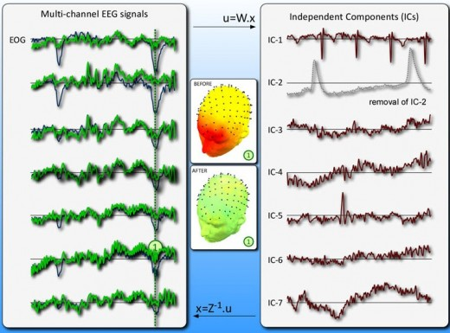
Σχήμα 15: EEG ICA for artifact removal
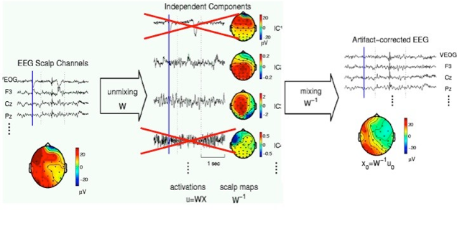
Σχήμα 16: Περιγραφή ICA

Περισσότερες κορυφές και επιλογή χαρακτηριστικών
Ο ταξινομητής καλείται να εργαστεί πάνω σε μια πλούσια περιγραφή του αρχικού σήματος, το μετασχηματισμό wavelet. Ως γνωστόν όμως, οι ταξινομητές δουλεύουν καλύτερα σε χώρους λίγων διαστάσεων. Επομένως υπάρχει ανάγκη για μια μεθοδολογία περίληψης της πλούσιας περιγραφής, ώστε να συμπυκνωθεί η πληροφορία στους ελάχιστους δυνατούς αριθμούς, που γίνεται μέσω της ανίχνευσης 2 κορυφών.
Πώς όμως προκύπτουν 2 κορυφές; Μήπως ο αριθμός αυτός είναι αυθαίρετος; Οι στόχοι της περίληψης είναι αντιφατικοί: μέγιστη πληροφορία, ελάχιστοι αριθμοί, καλώντας βεβαίως για ένα σημείο ισορροπίας. Στην προσπάθεια να απαντηθεί αυτό το ερώτημα προτάθηκε το ακόλουθο σχήμα:
- Εξαγωγή k > 2 κορυφών του μετασχηματισμού wavelet
- Κατάταξη των 3*k predictors σε σειρά σημαντικότητας, όσο είναι δυνατόν
- Επιλογή των 4ων καλύτερων predictors (ώστε ο χώρος να είναι ίδιων διαστάσεων με την υπόλοιπη ανάλυση)
Το πρώτο βήμα ολοκληρώνεται με τη βοήθεια του γενικευμένου αλγορίθμου εύρεσης κορυφών που έχει περιγραφεί. Το δεύτερο όμως απαιτεί νέα ιδέα.
Predictor Ranking
Αν οι predictors ήταν ανεξάρτητοι, τότε θα μπορούσε ο καθένας να αξιολογηθεί χωριστά, να του ανατεθεί ένα σκορ, και να επιλεχθούν οι predictors με το μεγαλύτερο σκορ. Εγγένει όμως οι predictors δεν μπορεί να υποτεθεί ότι είναι ανεξάρτητοι.
Χάρη στη μεθοδολογία που περιγράφηκε προηγουμένως όμως ίσως μπορεί σε αυτό το σημείο να βοηθήσει η ICA. Αν το dataset μετασχηματιστεί μέσω της ICA θα προκύψουν νέοι predictors (δίχως φυσική ερμηνεία), οι οποίοι θα είναι μεταξύ τους ανεξάρτητοι.
Η κατάταξη των predictors μπορεί να επιτευχθεί με τη σύγκριση της συμπεριφοράς τους για κάθε κλάση (“bul”, ”nobul”). Έστω ότι ορίζεται μία “απόσταση ιστογραμμάτων”. Τότε μπορούν να σχηματιστούν τα ιστογράμματα για κάθε predictor και για κάθε κλάση και βέλτιστος να οριστεί εκείνος ο predictor που εμφανίζει τη μέγιστη απόσταση ιστογραμμάτων μεταξύ των δύο κλάσεων, γιατί θα έχει εμφανώς τη μέγιστη διακριτική ικανότητα. Στον κώδικα δοκιμάστηκαν πολλές διαφορετικές αποστάσεις ιστογραμμάτων.
Όπως και η προηγούμενη μέθοδος πάντως ούτε αυτή τελεσφόρησε, οπότε δε συμπεριλαμβάνεται στην τελική μέθοδο επεξεργασίας.

Σύνοψη παραμέτρων ανάλυσης
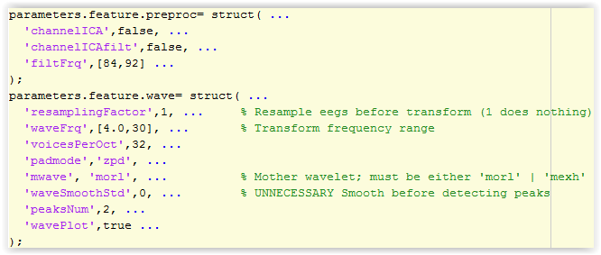
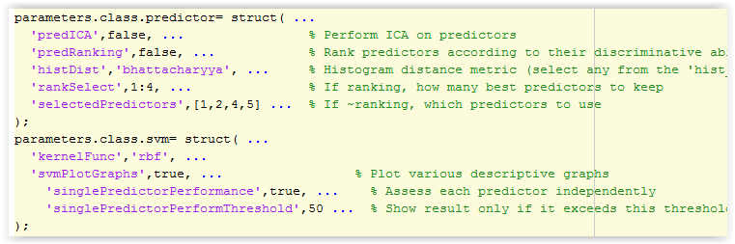
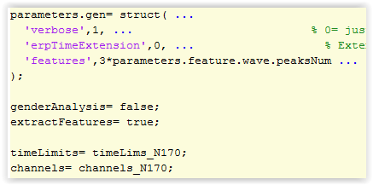

Πείραμα – Αποτελέσματα

Περιγραφή Πειράματος
Υποκείμενα του πειράματος ήμασταν εμείς οι φοιτητές (όσοι επέλεξαν το μάθημα και κάποιοι άλλοι-τυχεροί!), συνολικά 18, 11 αγόρια και 7 κορίτσια, ηλικίας από 21 μέχρι 23 ετών (?). Παρατηρήσαμε ότι συνήθως καταγράφεται και το αν το υποκείμενο είναι δεξιόχειρας ή αριστερόχειρας, αλλά δεν θα το κάνουμε εδώ! Οι καταγραφές έγιναν στις 4-6 Ιουλίου του 2016 στο κτίριο Α αίθουσα «Ήφαιστος» του Ινστιτούτου Πληροφορικής και Τηλεματικής (ΙΠΤΗΛ), στη Θέρμη Θεσσαλονίκης. Χρησιμοποιήθηκε ο ηλεκτροεγκεφαλογράφος της Clinical Geodesic ΕEG System 400 με 256 κανάλια, και συχνότητα δειγματοληψίας 250 Hz. Επίσης, το MS Band 2 της Microsoft για καταγραφή heart rate, αντίστασης δέρματος και θερμοκρασίας, με συχνότητα δειγματοληψίας 8 Hz.
Σκοπός του πειράματος ήταν να καταγραφούν η αποκρίσεις στο bullying σε κανονικό (Π1) και βιωματικό (Π2) βίντεο, και να βρεθούν χαρακτηριστικά που θα προσφέρουν ικανοποιητικό classification μεταξύ καταστάσεων που ενείχαν και καταστάσεων που δεν ενείχαν bullying. Κάθε υποκείμενο είχε πολλαπλές τέτοιες καταγραφές, από τις οποίες πάρθηκαν όλα τα επονομαζόμενα epochs (δηλαδή οι διαφορετικές περιπτώσεις εμφάνισης bullying κατά μήκος του χρόνου) και παράχθηκε για τον κάθε υποψήφιο ένα σήμα διάρκειας 800ms για κάθε κανάλι και για κάθε κατάσταση bul-nobul, και για κάθε πείραμα. Αυτά είναι τα δεδομένα του EEG που μας δόθηκαν. Άρα το σήμα μας είναι μέση τιμή πολλών epoch στον χρόνο. Αυτή η μέθοδος από την μία μπορεί να απομακρύνει τον θόρυβο εάν αυτός θεωρηθεί λευκός γκαουσιανός μέσης τιμής μηδέν, και να κάνει την ανάλυση απλούστερη από άποψη διαχείρησης δεδομένων καθώς τώρα δεν χρειάζεται να ληφθεί υπόψιν ο χρόνος του κάθε συμβάντος, όμως από την άλλη υπάρχει σκεπτικισμός. Αυτός οφείλεται πρώτον στο ότι αυτό το σήμα μέσης τιμής δεν ανταποκρίνεται σε κάποιο πραγματικό σήμα, άρα εάν θέλαμε να κάνουμε real time με λήψη δεδομένων από εκείνη την στιγμή το classification ίσως είχαμε προβλήματα, από την άλλη δε μπορεί να υπάρχει κάποιο jitter στην χρονική στιγμή εκκίνησης του ERP στο ίδιο άτομο κατά μήκος διαφορετικών epochs (εμφανίσεών του στον χρόνο), και άρα να υπάρχει αλληλοαναίρεση όταν αυτά τα σήματα αθροίζονται. Εντούτοις αυτή η μέθοδος μελέτης εφαρμοζόταν σχεδόν πάντα μέχρι το 2015, καθώς το κάθε epoch ξεχωριστά υπόκειται σε τυχαιότητα λόγω των διάφορων παρεμβολών που μπορεί να υπάρχουν στον εγκέφαλο, και μπορεί τότε για ένα ERP να παίρναμε 2 κορυφές, ή ακόμα και αντίθετη κορυφή. Άρα ο μέσος όρος μας βοηθάει να κρατήσουμε τις αποκρίσεις που σχετίζονται με το προς μελέτη φαινόμενο.
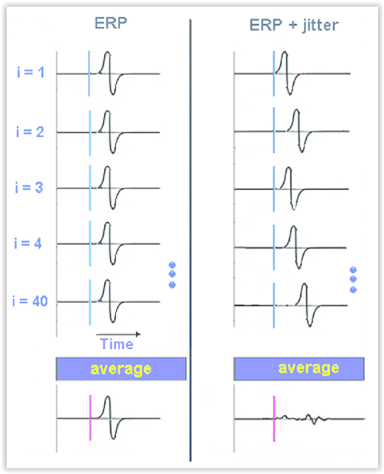

Αποτελέσματα για όλα τα κανάλια
Σε αυτό το στάδιο θα επιλέξουμε απλά το χρονικό παράθυρο για κάθε ERP και θα κάνουμε classification για όλα τα κανάλια, για το κάθε ERP. Δεν περιμένουμε αυτό να είναι ιδιαίτερα αποδοτικό, καθώς όπως είδαμε τα ERPs έχουν χωρικό εντοπισμό.
Τα αποτελέσματα σε αυτό το στάδιο είναι τα παρακάτω (δίνονται συνοπτικά γιατί η ανάλυση αυτή δεν έχει τόσο νόημα). Βλέπουμε ότι ακόμα και με αυτό το setup, λαμβάνουμε αρκετά ικανοποιητικά αποτελέσματα, ειδικά για τα πρώτα 2 ΕRPs. Αυτό μας προδιαθέτει ότι στο επόμενο στάδιο θα έχουμε αρκετά καλά αποτελέσματα.
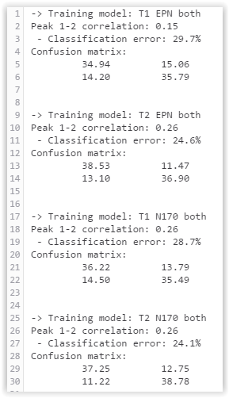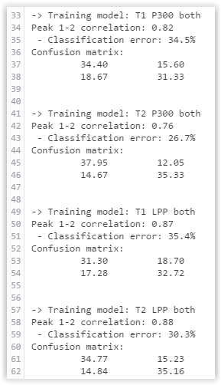

Αποτελέσματα με επιλογή καναλιών
Επιλέχθηκαν τα κανάλια στα οποία βρέθηκε ότι το κάθε ERP εμφανίζεται πιο έντονα. Αυτά ήταν τα κανάλια που κυκλώθηκαν με κόκκινο χρώμα. Τα κανάλια με πράσινο χρώμα είναι στο όριο που το όριο που το ERP αρχίζει να πέφτει σε πλάτος, και επιλέχθηκαν έτσι ώστε εάν θα θέλουμε να έχουμε μεγαλύτερη διάσταση dataset, να μπορούμε να αντλήσουμε και από αυτά. Έχοντας μειώσει όμως το feature vector, εξαλείφουμε σε μεγάλο βαθμό την ανάγκη για μεγαλύτερο dataset.
Τα αποτελέσματα από εδώ και πέρα θα δίνονται σε μορφή confusion matrix. Επειδή αυτή η συνάρτηση απαιτούσε την εισαγωγή ολόκληρου του dataset με τα αποτελέσματα classification για να κάνει το διάγραμμα, και όχι απλά του τελικού αποτελέσματος, υπάρχει μία μικρή αναντιστοιχία με τις τιμές στα confusion matrix και αυτές που τυπώνονται στο command line. Αυτό συμβαίνει γιατί οι δεύτερες είναι η μέση τιμή από 3 διαδοχικά 4 folds, ενώ οι πρώτες μόνο από 1, για προγραμματιστικούς λόγους. Οπότε οι δεύτερες είναι πιο ακριβείς, όμως η διαφορά διαπιστώθηκε ότι κυμαίνεται στο +-1%, οπότε γι αυτό το λόγω προτιμήσαμε να δείχνουμε τα confusion matrix με τον γραφικό τρόπο.
Λαμβάνουμε τα εξής αποτελέσματα, για επιλογή των κατάλληλων καναλιών για κάθε ERP:
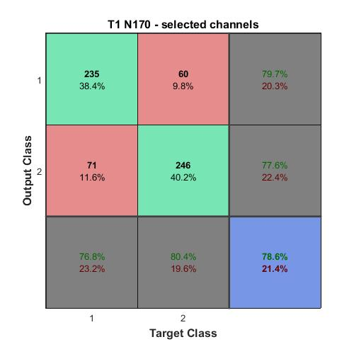
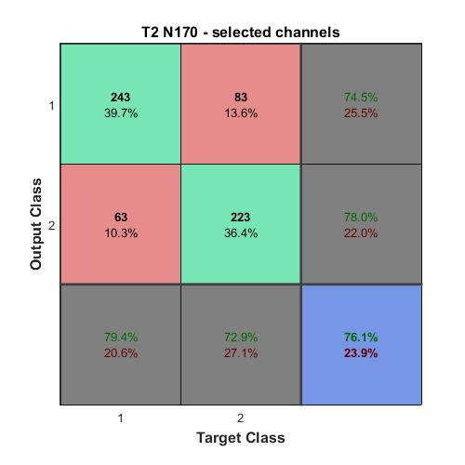
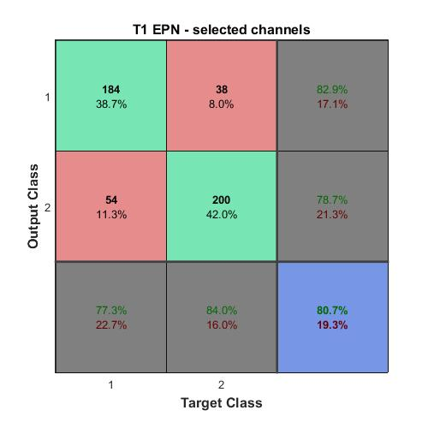
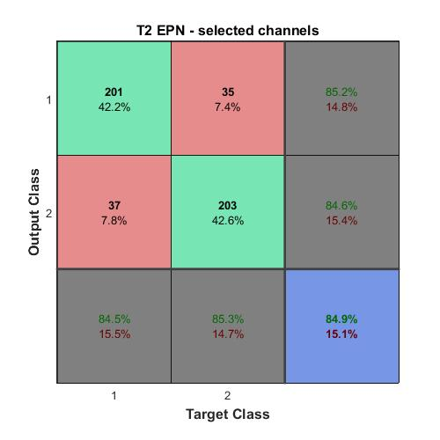
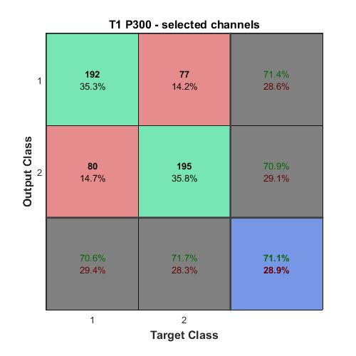
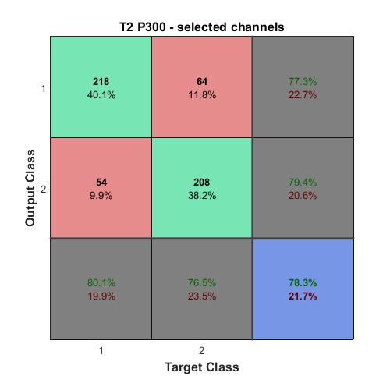
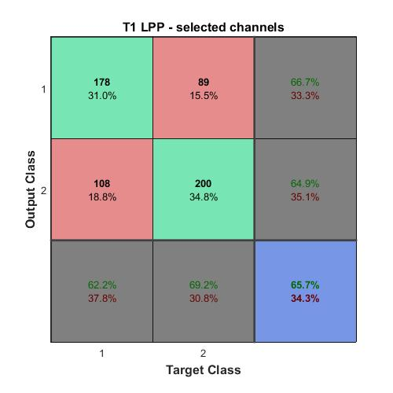
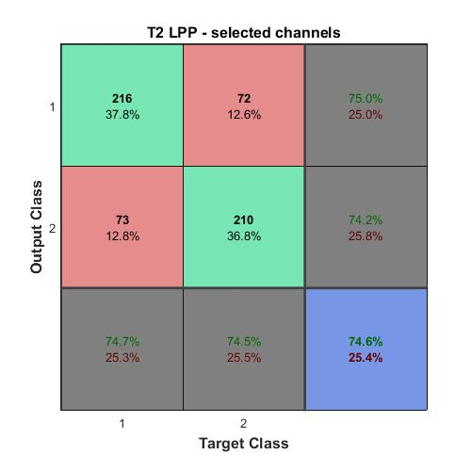
Παρατηρούμε ότι τα N170 και EPN συνεχίζουν να δίνουν το καλύτερο classification.
Τα αποτελέσματα μετά την επιλογή καναλιών είναι καλύτερα, όπως θα περιμέναμε. Δεν είναι όμως δραματικά καλύτερα. Ειδικά για τα P300 και LPP που έδιναν τα χειρότερα αποτελέσματα οι διαφορές δεν είναι πολύ μεγάλες. Για τα άλλα 2 η βελτίωση είναι αισθητή, και σε συνδυασμό με άλλα insights σχετικά με τα ERPs αυτά θα μπορούσε να οδηγήσει σε πολύ καλή αξιοπιστία (robustness) στην εκτίμηση της κατάστασης του εξεταζόμενου, ειδικά για το EPN.

Διαχωρισμός σε άντρες και γυναίκες
Όπως είδαμε στο βιβλιογραφικό κομμάτι, πολλές διαδικασίες διαφέρουν σε ένταση και χαρακτήρα από άντρες σε γυναίκες. Γι αυτό και η επιλογή να δοκιμάσουμε την ακρίβεια του classification σε αυτές τις 2 ομάδες ξεχωριστά έχει ενδιαφέρον. Δίνονται τα αποτελέσματα ξεχωριστά στην συνέχεια:
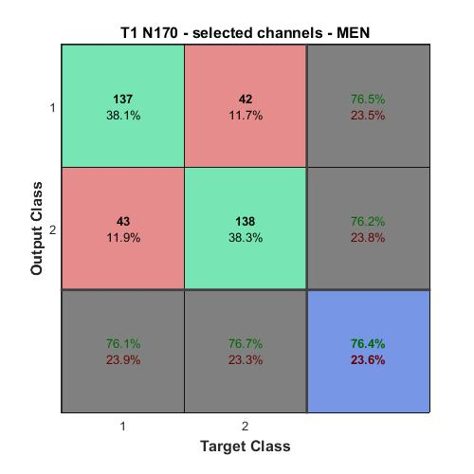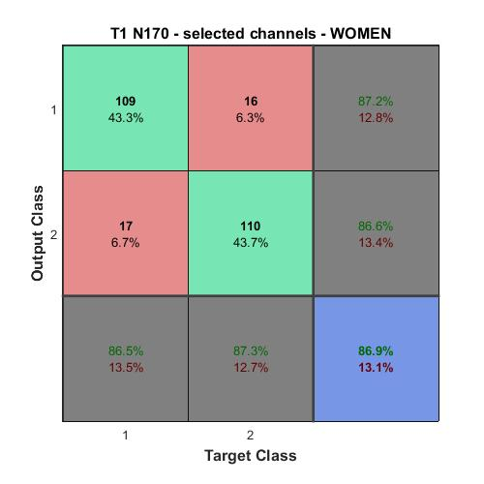
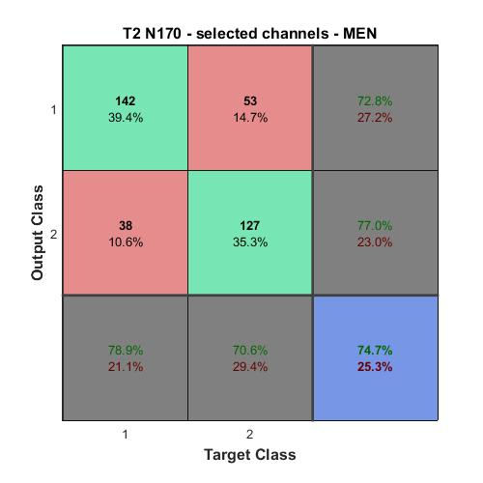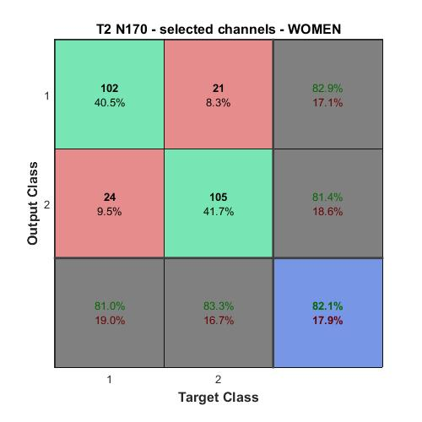
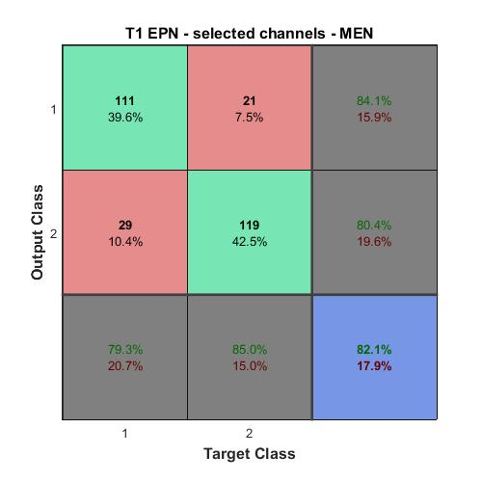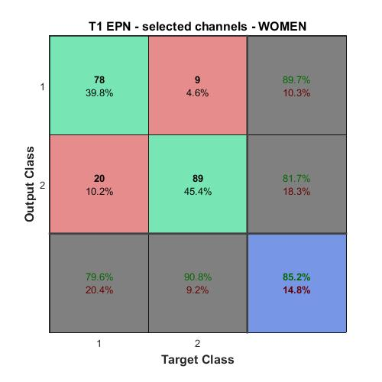
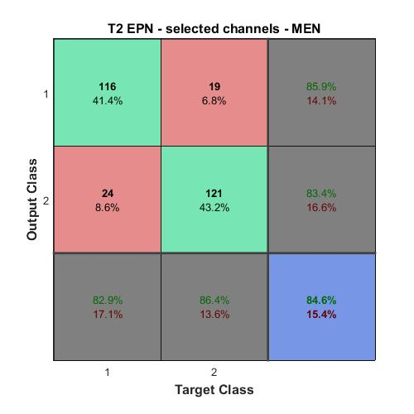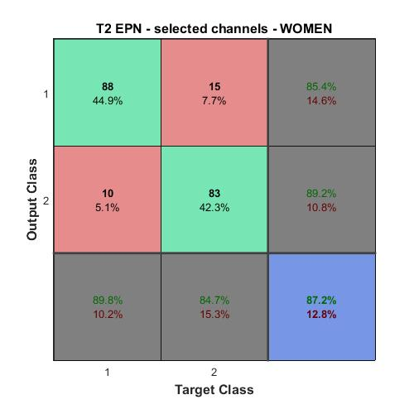
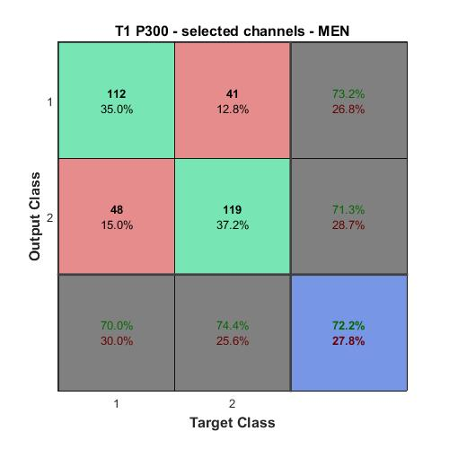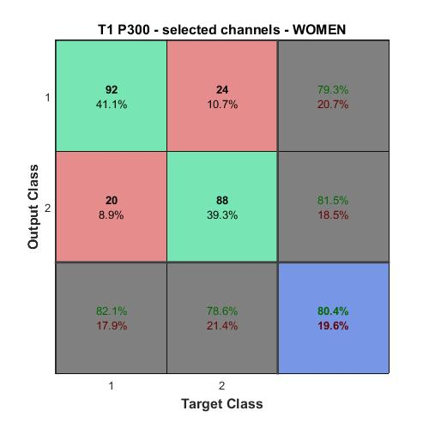
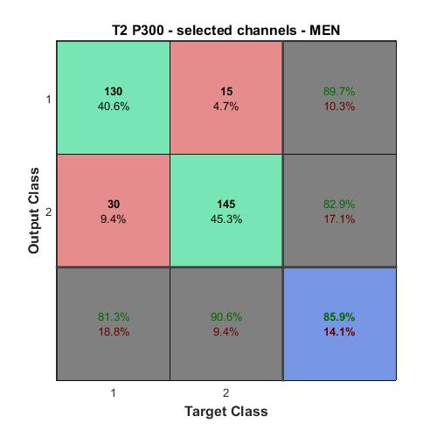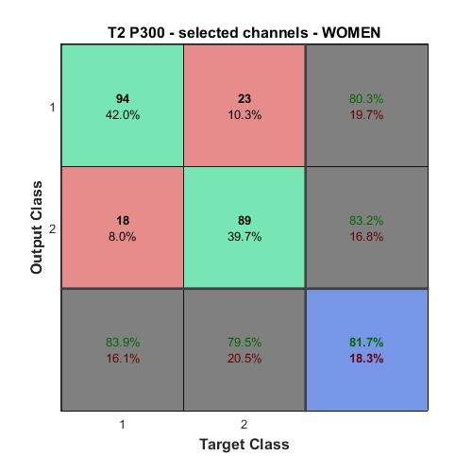
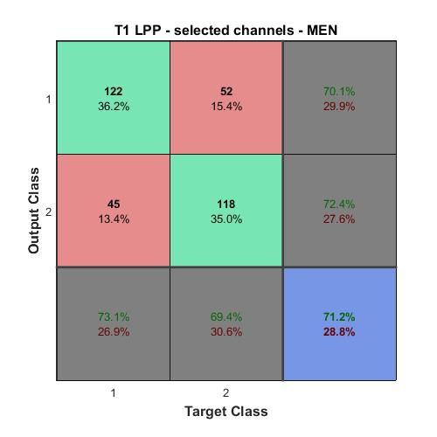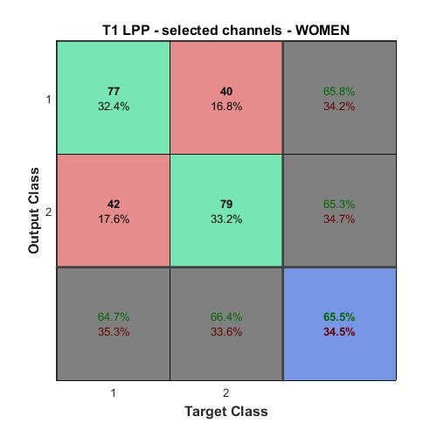
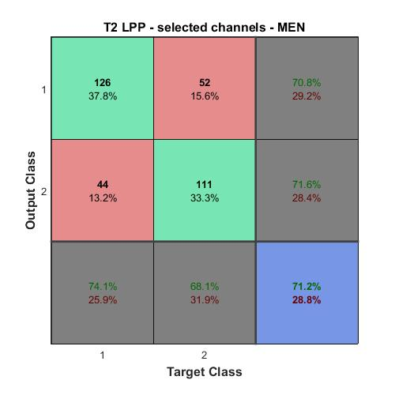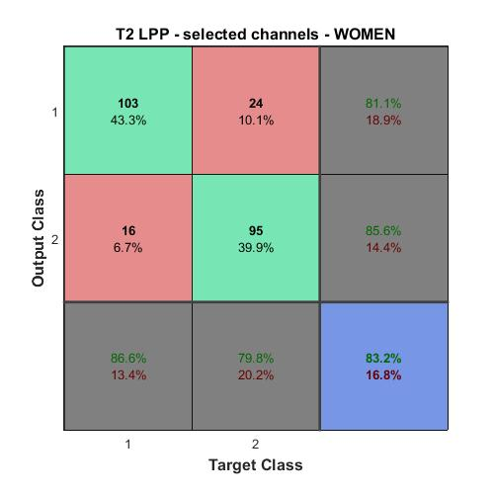
Παρατηρώντας τα αποτελέσματα, βλέπουμε ότι συνήθως οι γυναίκες προσφέρουν καλύτερο classification, και συχνά με μεγάλη διαφορά. Αυτό παρατηρείται σε όλα σχεδόν τα ΕRPs. Αυτό ίσως να σημαίνει ότι οι συναισθηματικές αντιδράσεις των γυναικών είναι πιο έντονες, άρα πιο ανιχνεύσιμες, άρα πιο ταξινομήσιμες. Επίσης παρατηρούμε ότι συχνά το classification χωριστά των γυναικών-ανδρών δίνει καλύτερα αποτελέσματα και για τους μεν και για τους δε, απ΄ ότι όταν τρέχει και για τους 2 (ή των ανδρών είναι λίγο χειρότερο, ενώ των γυναικών αρκετά καλύτερο). Αυτό σημαίνει ότι η εξέταση χωριστά αυτών των 2 set (άνδρες-γυναίκες) βοηθάει στο να διακρίνουμε με μεγαλύτερη ακρίβεια την συναισθηματική κατάσταση των συμμετεχόντων, άρα αυτός ο χωρισμός έχει νόημα. Επίσης μπορεί να σημαίνει ότι θα χρειαστούν διαφορετικές μεθοδολογίες στους μεν και τους δε, αν θέλουμε να κατασκευάσουμε ένα brain-computer interface.

Συσχέτιση ERP
Θέλουμε να εξετάσουμε την συσχέτιση των ERPs, στα καθορισμένα πλαίσια όμως που αφορούν το πείραμα αυτό. Θα επιλέξουμε λοιπόν τα ERPs τα οποία μας δίνουν με καλύτερη ακρίβεια πρόβλεψη για την συναισθηματική κατάσταση. Αυτά είναι με βάση τα προηγούμενα αποτελέσματα το EPN και το N170.
Να σημειωθεί ότι στην βιβλιογραφία βρήκαμε ότι υπάρχει συσχέτιση μεταξύ του LPP και του EPN. Όμως δεν μελετήθηκε αυτό το ζεύγος καθώς τα αποτελέσματα για το LPP δεν ήταν ιδιαίτερα ενθαρρυντικά.
Θα ακολουθήσουμε συνολικά 5 μεθόδους, σαν διαφορετικές προσεγγίσεις του ερωτήματος της συσχέτισης. Χρησιμοποιούμε το Τ1 του ΕPN που έδωσε πολύ καλά αποτελέσματα. Θα μπορούσαμε βέβαια να χρησιμοποιήσουμε και το Τ2 (όμως το Τ1 ενδεχομένως θα παρέχει περισσότερο χώρο για βελτίωση).
Μέθοδος 1
Έστω Χ το dataset του ΕRP A και Y το dataset του ΕRP Β. Θα δημιουργηθεί το Z=[X;Y] και με αυτό θα προκύψει ένα error. Δηλαδή χρησιμοποιούμε την ένωση των 2 dataset, χωρίς το κάθε feature vector να σχετίζεται και με τα 2 ERPs. Η συσχέτιση όμως θα φανεί σε επίπεδο χωρισμού του χώρου από το SVM, όπου υπολογίζουμε ότι εάν υπάρχει συσχέτιση το ένα dataset θα βοηθήσει την ταξινόμηση του άλλου, και vice versa.
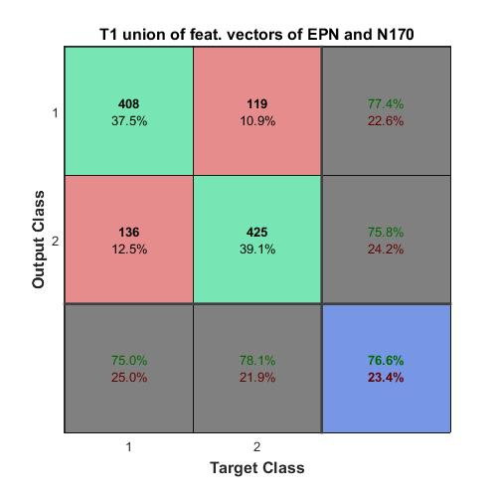
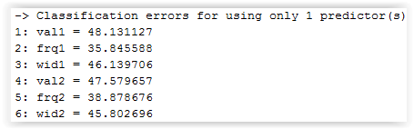
Μέθοδος 2
Παίρνω τα κανάλια και των δύο, τον χρόνο και των δύο (είναι σε συνεχόμενους χρόνους οπότε δεν ανησυχούμε για φαινόμενα μετάβασης) και βγάζω 2 κορυφές από αυτό το συνολικό σήμα. Τα feature vectors πλέον σχετίζονται και με τα 2 ERPs, αν και το ένα μπορεί να κυριαρχεί πάνω στο άλλο.
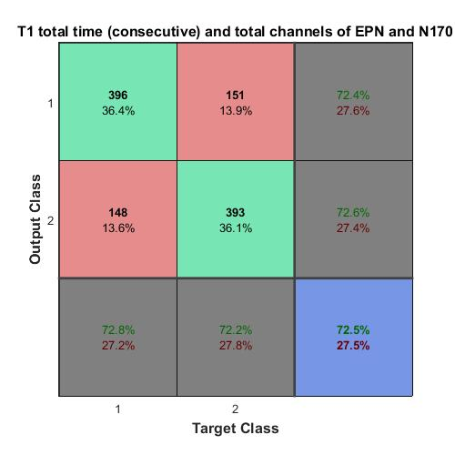
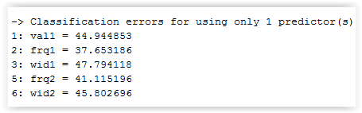
Μέθοδος 3
Παίρνω τα κανάλια και των δύο, τον χρόνο του κάθε ενός ξεχωριστά, βγάζω μία κορυφή για το καθένα και ενώνω σε ομόλογα κανάλια. Το μειονέκτημα εδώ είναι ότι έχουμε συμπεριλάβει features σε κανάλια που το εν λόγω ΕRP δεν είναι ισχυρό.
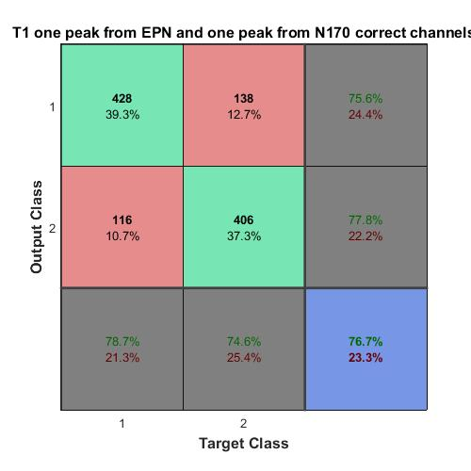
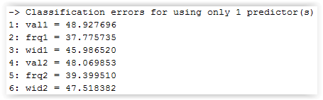
Μέθοδος 4
Παίρνω τα κανάλια και τον χρόνο του καθενός (μειώνω τα κανάλια του ενός ώστε να είναι ίδια σε αριθμό) και παίρνω μία κορυφή από τα vectors του κάθε ένα και φτιάχνω καινούριο vector, το οποίο όμως δεν αντιστοιχεί σε ένα συγκεκριμένο κανάλι. Εδώ ουσιαστικά σε κάθε feature vector αντιστοιχίζονται κορυφές από διαφορετικά κανάλια. Αυτή η αντιστοίχηση θα μπορούσε να γίνει με πάρα πολλούς συνδυασμούς. Παρ’ όλα αυτά κάτι τέτοιο όμως ενδεχομένως να μην μας ενδιαφέρει εν τέλει.
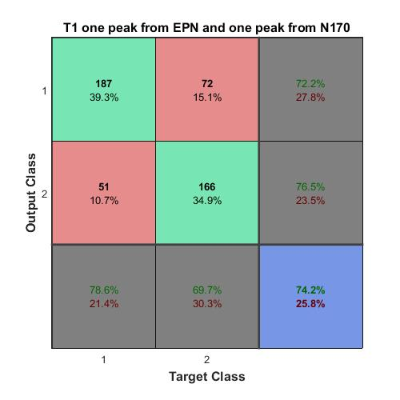
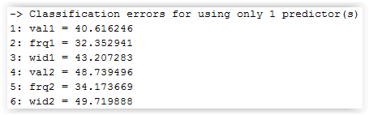
Μέθοδος 5
Παρατήρηση των ίδιων των κυματομορφών στα επιλεγμένα κανάλια. Αυτή η τελική μέθοδος είναι μία προσπάθεια να κάνουμε κάτι που δεν έγινε μέχρι τώρα: να δούμε πως εμφανίζονται πάνω στο original σήμα τα ERPs. Αυτό εάν γινόταν εξαρχής θα ήταν εντελώς μη πρακτικό, λόγω της ποσότητας των δεδομένων και την μη ευδιακριτότητα ενδεχομένως της πληροφορίας. Πλέον όμως μετά από τις παραπάνω αναλύσεις μπορούμε να εστιάσουμε σε συγκεκριμένα ERPs που φάνηκε ότι παρέχουν καλό classification, και να δούμε πως θα φαίνονται αυτά στον χρόνο. Αυτά θα είναι τα Ν170 και ΕPN στο T1 για τους άνδρες, καθώς έχουμε περισσότερες παρατηρήσεις στους άνδρες.
Η παρατήρηση έγινε στο διάστημα 120 – 300 ms. Στα διαγράμματα που δίνονται, το χρονικό επίκεντρο του Ν170 είναι περίπου στο 12.5 δείγμα, ενώ για το ΕPN στο δείγμα 35. Παρατηρήθηκε ότι πιο συνηθισμένη δομή ήταν η εξής: το ΕPN εμφανιζόταν στο nobul και ταυτόχρονα το N170 στο bul, σε αρκετούς συμμετέχοντες. Δίνονται τα διαγράμματα όπου αυτό φαίνεται, στις περιοχές με βελάκια. Το παραπάνω συμβαίνει και για τα κανάλια του ΕPN, και για αυτά του N170, με μερικές εξαιρέσεις. Η κάθε τετράδα διαγραμμάτων αντιστοιχεί σε ένα συμμετέχοντα, και περιέχει bul-nobul και EPN channels-N170 channels:
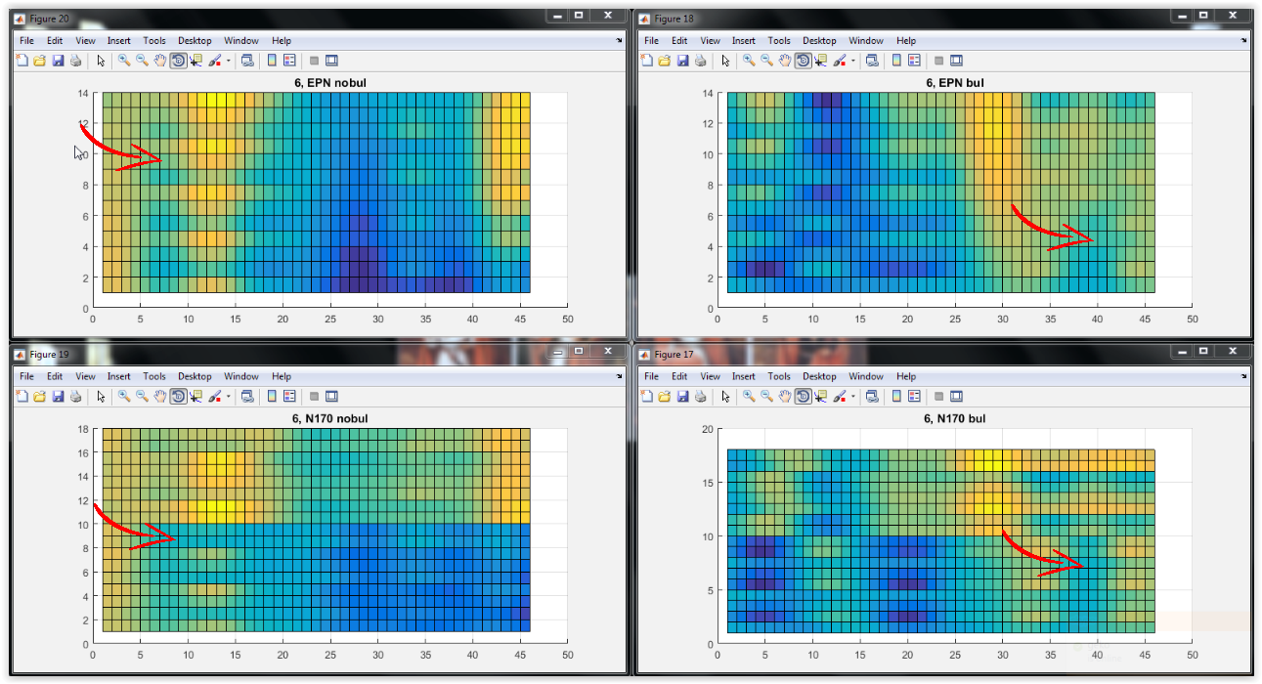
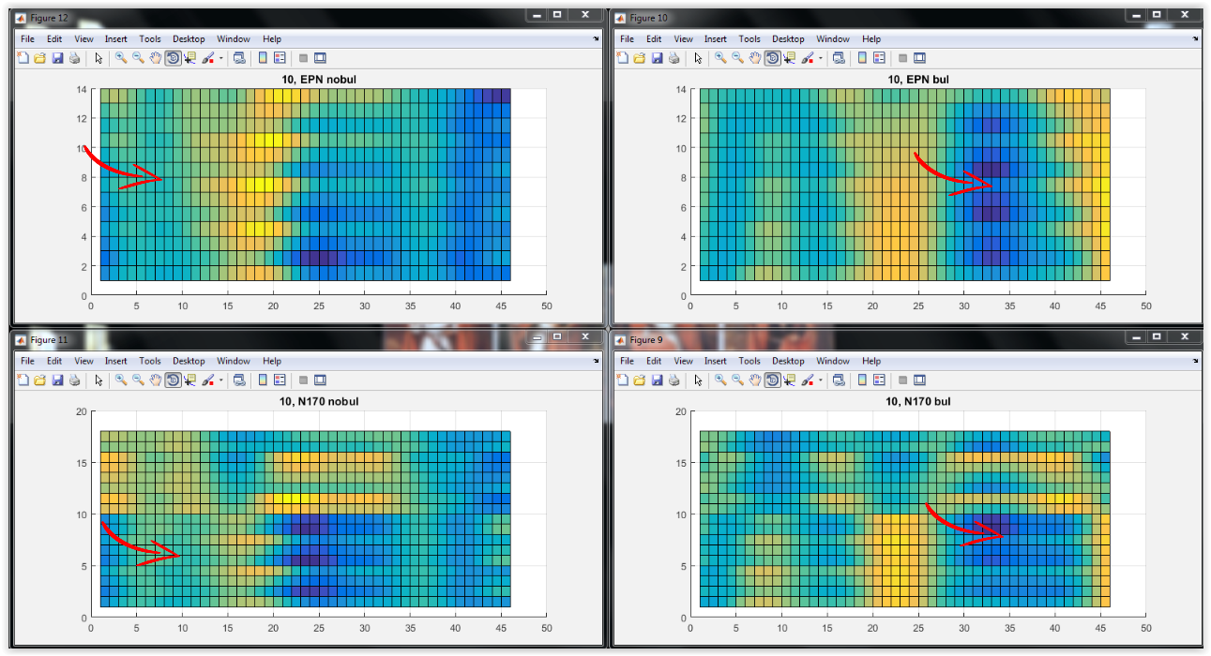
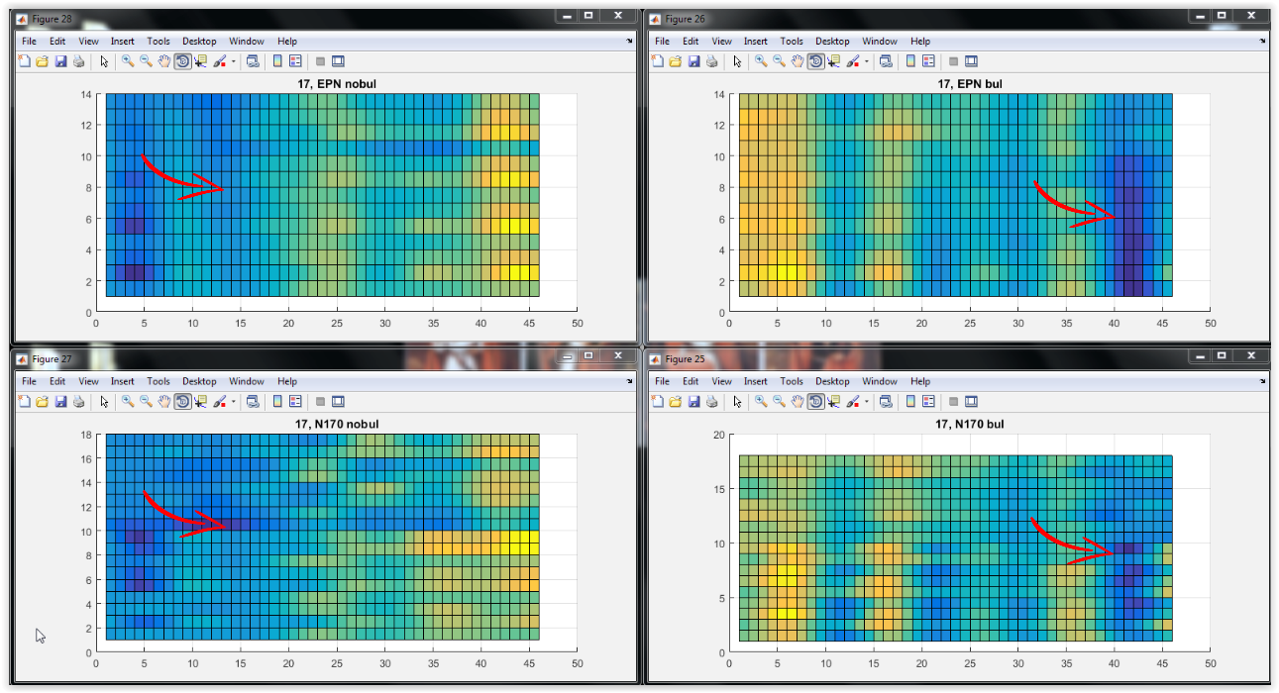
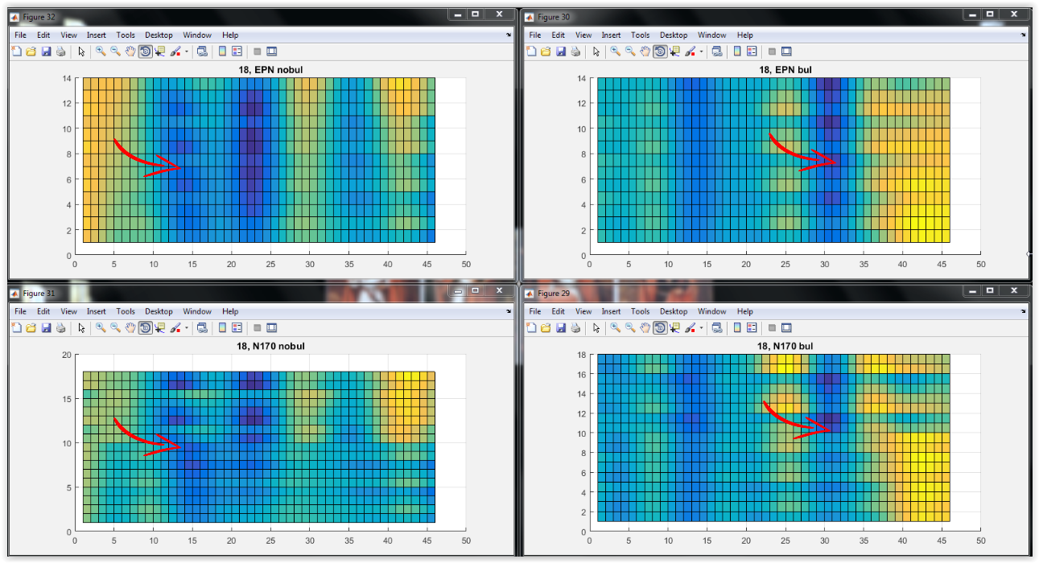
Αν και αυτό το μοτίβο ήταν το πλέον σύνηθες που παρατηρήθηκε, και με διαφορά, σε πολλούς δεν υπήρχε, και σε κάποιον βρέθηκε και αντιπαράδειγμα. Αυτό σημαίνει ότι και πάλι η παρατήρηση δεν ήταν αρκετή για να δώσει συμπεράσματα. Βλέπουμε στο επόμενο ότι το N170 υπάρχει στο nobul, αλλά αντί για EPN στο bul έχουμε ένα μεγάλο θετικό έπαρμα:
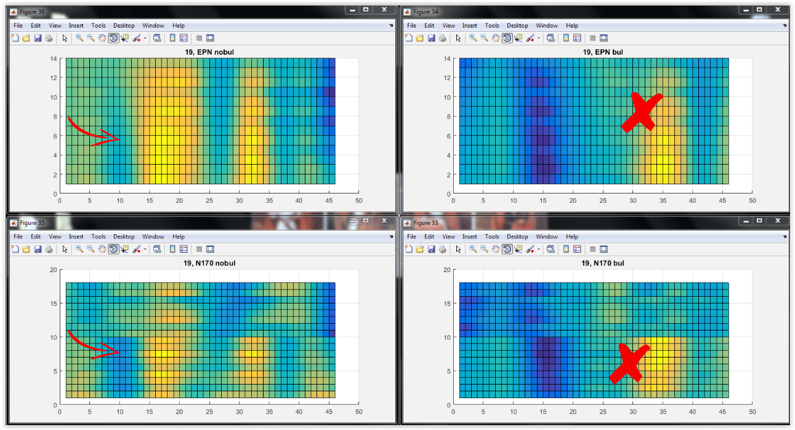
Να σημειωθεί ότι η παρατήρηση των κυματομορφών έγινε με στροφές αυτών των διαγραμμάτων ώστε να υπάρχει πιο εποπτική εικόνα. Παρ’ όλα αυτά δεν ήταν δυνατό να δοθεί όλη αυτή η πληροφορία από εδώ, γι αυτό δίνεται απλά μία εικόνα των κυματομορφών από πάνω.
Συνολικά λοιπόν, σε σχέση με τα αποτελέσματα των EPN και N170 στο Τ1 χωριστά, είδαμε ότι οι μέθοδοι που δοκιμάσαμε για να εξετάσουμε την συσχέτιση έδωσαν χειρότερα αποτελέσματα από τα καλύτερα αποτελέσματα των 2. Αν υπήρχε συσχέτιση μεταξύ των ERPs θα περιμέναμε να βελτιώνεται με αυτές τις μεθόδους το classification αισθητά, κάτι που δεν συνέβει. Οπότε μπορούμε να υποθέσουμε ότι τουλάχιστον όσων αφορά αυτούς τους τρόπους προσέγγισης, δεν φαίνεται να υπάρχει συσχέτιση μεταξύ των δύο αυτών καλύτερων ως προς την διάκριση bul-nobul ΕRPs.

Έλεγχος Στατιστικών Διαφορών
Ένας τρόπος να ελεγχθεί αυτό μεταξύ των πειραμάτων Τ1 και Τ2, χωρίς να χρειαστεί περαιτέρω επεξεργασία, είναι να αναφερθούμε κατ΄ευθείαν στην δυνατότητα classification. Αν αυτή διαφέρει για ένα δεδομένο ERP και φύλο μεταξύ των 2 πειραμάτων, τότε θα υπάρχει και στατιστική διαφορά μεταξύ των διανυσμάτων. Θα επιλέξουμε το καλύτερο classification, που έγινε για το Τ1-EPN-Women.
Εδώ παρατηρήσαμε και κάτι ακόμα, από τα αρχεία των epochs που είδαμε λόγω της μελέτης των band. Υπήρχε πρόβλημα σε κάποιες καταγραφές, καθώς συνεχόμενα bul και nobul βρισκόντουσαν σε αποστάσεις μερικών ms, με αποτέλεσμα να έχουν ουσιαστικά ίδιες καταγραφές τα eeg των bul και των nobul. Αυτό συμβαίνει για τους συμμετέχοντες 11 και 12, που είναι και οι 2 γυναίκες. Αφαιρέθηκαν λοιπόν αυτές από τα δεδομένα, καθώς υποβίβαζαν την ποιότητά τους, και βρέθηκαν:
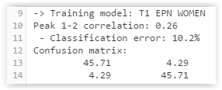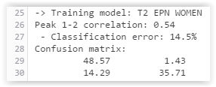
Όταν τα αποτελέσματα πριν την αλλαγή ήταν:
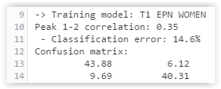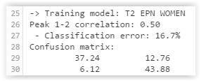
Κατ’αρχάς η βελτίωση είναι ξεκάθαρή, ακόμη και αν πριν είχαμε καλά αποτελέσματα, και ας μειώνουμε και το dataset. Παρατηρούμε επίσης ότι αφού υπάρχει διαφορά στο classification, άρα υπάρχει και στατιστική διαφορά. Πιο συχνά το Τ2 δίνει καλύτερα αποτελέσματα από το Τ1, αλλά μπορεί να συμβεί και το αντίθετο, όπως εδώ. Γενικά, το σίγουρο είναι ότι υπάρχουν κάποιες διαφορές στα αποτελέσματα που δίνουν τα 2 πειράματα, συχνά σημαντικές.

Αποτελέσματα Band
Το dataset για τη μελέτη του band συστάθηκε, όπως αναφέρθηκε, με 3 διαφορετικές μεθόδους:
- Με όλα τα δεδομένα ακέραια
- Μέσος όρος ανά epoch
- Μόνο η τελευταία τιμή κάθε epoch
Όλες συνέκλιναν στο ίδιο συμπέρασμα: δεν υπάρχει συσχέτιση μεταξύ των μετρήσεων και των κλάσεων “bul”, “nobul”. Ενώ στις περιπτώσεις 2 και 3 αυτό είναι σαφές (σχήματα 18 και 19), η περίπτωση 1 χρήζει βαθύτερου ελέγχου.
Περίπτωση All data
Τα αποτελέσματα είναι σε πρώτη όψη εντυπωσιακά (σχήμα 17). Για την ακρίβεια, είναι πολύ καλύτερα και από του EEG. Και η χαμηλή τιμή του classification error και αυτή η παρατήρηση όμως είναι ύποπτες για overfitting.
Οι πρώτες ενδείξεις είναι οι εξής:
- Τα δεδομένα φαίνονται εντελώς συγκεχυμένα (σχήμα 20)
- Το SVM χρησιμοποιεί ως support vectors το 25% του dataset, ακόμα και με box constraint 1000
- To decision tree χωρίς περιορισμό δίνει ακόμα μικρότερο σφάλμα από το SVM, ενώ καθώς ο περιορισμός των κόμβων του στενεύει το σφάλμα αυξάνεται ομοιόμορφα μέχρι 50%
Τελικά, η αλήθεια φαίνεται από μια ειδική διαδικασία holdout εκτίμησης. Αντί να κρατηθεί τυχαία το 25% του dataset ως test set, η επιλογή γίνεται αντίθετα στα υποκείμενα του πειράματος. Το νέο σφάλμα του SVM τότε γίνεται: 46%. Το overfitting είναι πλέον ξεκάθαρο.

Kolmogorov–Smirnov test
Χρησιμοποιήθηκε η συνάρτηση kstest2 του Matlab που ορίζεται ως εξής:
[H, pValue, KSstatistic] = kstest2(x1, x2, varargin)
Δοκιμάσαμε να πάρουμε τα παραπάνω H για τα δεδομένα του band, δηλαδή για το heart rate, την αντίσταση δέρματος και την θερμοκρασία σε bul και no bul. Και οι 3 προσεγγίσεις έδωσαν Η = 0 (αδυναμία απόρριψης της null hypothesis) για όλες τις μετρούμενες μεταβλητές και για πολύ μικρές τιμές του α. Το συμπέρασμα του τεστ είναι ότι δεν μπορούμε από αυτές τις μετρήσεις να διακρίνουμε τις κλάσεις bul-nobul.
Βέβαια, το τεστ όπως εφαρμόσθηκε έχει μια βασική αδυναμία. Είναι μονοδιάστατο και εφαρμόσθηκαν 3 τεστ, ένα για κάθε μέτρηση του band, με την έμμεση και αβάσιμη υπόθεση της μεταξύ τους ανεξαρτησίας. Ιδανικά θα έπρεπε να εφαρμοσθεί ένα 3-διάστατο KS test. Αυτή η προοπτική όντως εξερευνήθηκε, αλλά διαπιστώθηκε ότι πολυδιάστατες επεκτάσεις του βασικού KS test προτείνονται πειραματικά στη βιβλιογραφία, είναι δύσχρηστες κι αναξιόπιστες για λίγα δεδομένα.
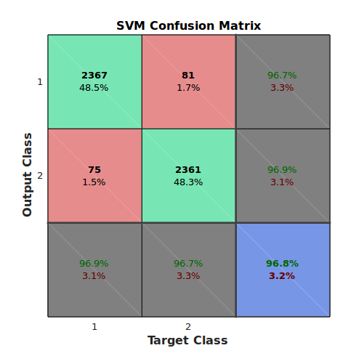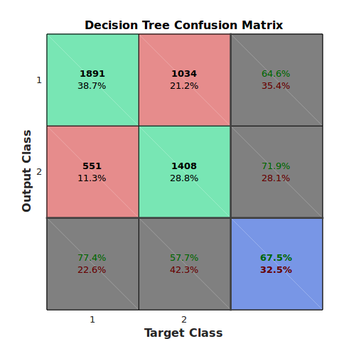
Σχήμα 17: Band all data confusion matrices
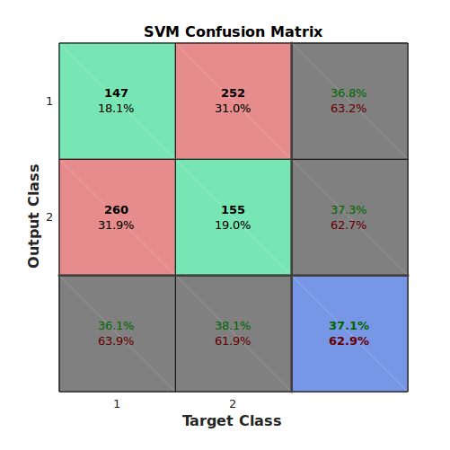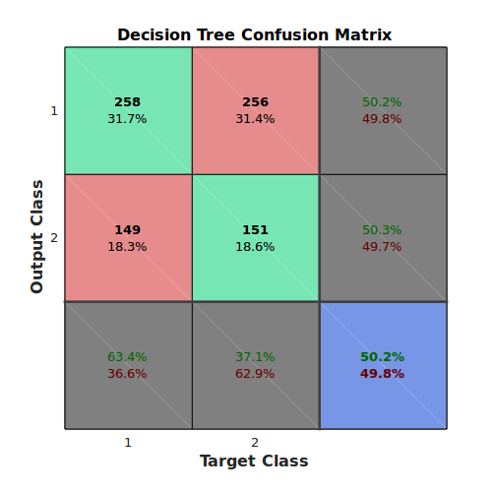
Σχήμα 18: Band epoch average confusion matrices
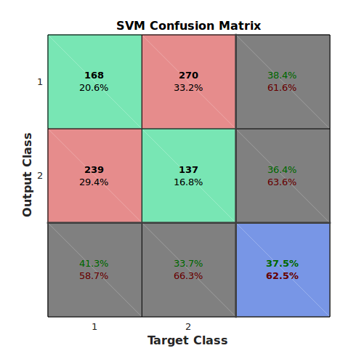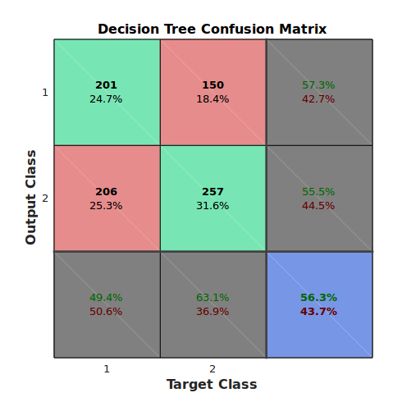
Σχήμα 19: Band epoch last confusion matrices
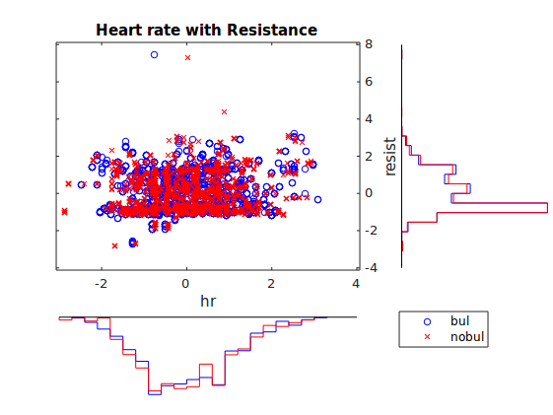
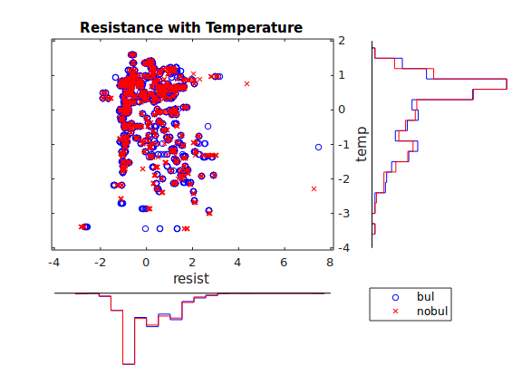
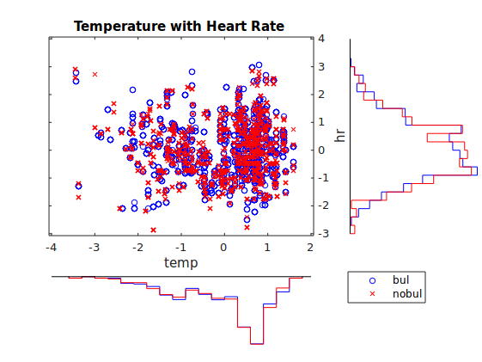
Σχήμα 20: Band all data scatterplots with histograms. Τα δεδομένα φαίνονται από κάθε οπτική γωνία πλήρως συγκεχυμένα.

Συζήτηση – Προβληματισμοί

Epoch averaging
Σύμφωνα με τη βιβλιογραφία είναι συνηθισμένη μέθοδος τέτοιων πειραμάτων να λαμβάνεται η μέση τιμή πολλών εποχών που εμφανίζουν το επιθυμητό ερέθισμα, όπως και έγινε σε αυτήν την εργασία. Όμως αυτή η διαδικασία προϋποθέτει τον ακριβή χρονικό εντοπισμό της έναρξης του ερεθίσματος, ώστε τα ERPs από κάθε εποχή να ταιριάξουν χρονικά. Σε αυτό το πείραμα μελετάται ένα συναισθηματικό φαινόμενο που πιστεύεται ότι φέρει μία εγγενή χρονική ασάφεια στην έναρξή του.
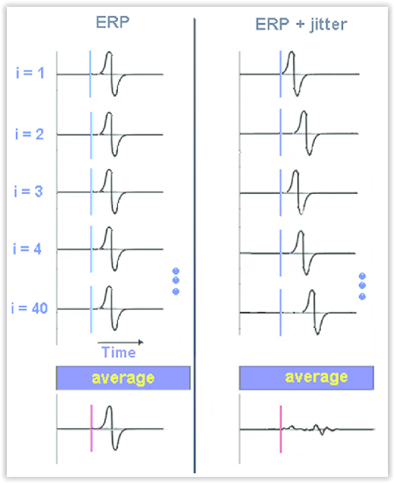
Σχήμα 21: ERP time jitter destroys average signal

Ρόλος καναλιών στο dataset
Γεννιέται το ερώτημα του τι διαδικασία ακριβώς μοντελοποιούν οι ταξινομητές που κατασκευάζονται. Έστω ότι υπάρχει μία “νοητική κατάσταση” του εγκεφάλου που εξελίσσεται με το χρόνο και για την οποία κάθε κανάλι του EEG δίνει μερική πληροφορία. Το ερώτημα τότε γίνεται: όλα τα κανάλια του EEG καταγράφουν την ίδια υποκείμενη νοητική κατάσταση, ή πολλές διαφορετικές που εξελίσσονται ταυτόχρονα;
Ο επιθυμητός στόχος των ταξινομητών είναι να επάγουν συμπεράσματα για το αν βρίσκεται σε κατάσταση bullying ή όχι αυτή η υποκείμενη κατάσταση του εγκεφάλου που γεννά τα σήματα του EEG. Ανάλογα με τον τρόπο που απαντούμε λοιπόν στο προηγούμενο ερώτημα προκύπτουν 2 διακριτά ενδεχόμενα:
- Όλα τα κανάλια συμπληρώνουν κομμάτια της ίδιας εικόνας, επομένως δεν αποτελούν ανεξάρτητες παρατηρήσεις της υποκείμενης κατάστασης, αλλά θα έπρεπε η πληροφορία όλων τους να συνοψιστεί σε μία παρατήρηση
- Κάθε κανάλι αποτελεί διακριτή παρατήρηση της υποκείμενης κατάστασης, προσθέτοντας μια διαφορετική εκδοχή του πώς μπορεί να μοιάζει
Όλη αυτή η εργασία εμμέσως υποθέτει την περίπτωση 2. Αυτό δεν ήταν συνειδητή επιλογή των αναλυτών, αλλά ερμηνεία της εκφώνησης και αποτέλεσμα της ένδειας υποκειμένων στο πείραμα για να αντιμετωπιστεί η υπόθεση 1, που απαιτεί ή περισσότερα υποκείμενα ή περισσότερα διακριτά epochs για να συγκεντρώσει παρατηρήσεις του φαινομένου. Δυστυχώς, αν και ζητήθηκαν, τα διακριτά epochs (δηλαδή πριν το averaging) στάθηκε δύσκολο να αποκτηθούν.
Η μελέτη της υπόθεσης 1 προϋποθέτει επίσης μια μέθοδο συμψηφισμού της πληροφορίας όλων των καναλιών. Η πιο απλή βεβαίως είναι η παράθεση των χαρακτηριστικών κάθε καναλιού, ώστε να σχηματισθεί ένα ενιαίο διάνυσμα χαρακτηριστικών με πάρα πολλές διαστάσεις. Αυτό δεν είναι ιδανικό για την εκπαίδευση των ταξινομητών. Μία άλλη λύση θα ήταν ίσως η εργασία πάνω στη μέση τιμή όλων των σχετικών καναλιών.
Η μέση τιμή των καναλιών όντως δοκιμάστηκε, αλλά τα αποτελέσματα ήταν σχεδόν σε κάθε περίπτωση πλήρης σύγχυση, οπότε δεν είναι άξια λόγου.

Βελτίωση πειράματος
Το οπτικοακουστικό υλικό του πειράματος ίσως να μην ήταν αρκετά θεαματικό, ώστε να διεγείρει έντονα συναισθήματα σε πολλούς από τους συμμετέχοντες. Επίσης, κάθε συμμετέχων μπορεί να είχε διαφορετικό ενδιαφέρον να συνδεθεί συναισθηματικά με αυτά που έβλεπε. Για την αντιμετώπιση των παραπάνω, προτείνεται η προβολή ρεαλιστικότερων σκηνών σε αντίστοιχα πειράματα, καθώς ίσως και η προβολή προκαταρκτικών σκηνών με σκοπό την εγρήγορση των συμμετεχόντων, όπως εξάλλου γίνεται σε άλλα πειράματα αυτού του είδους.
Ας σημειωθεί επίσης ότι υπήρχαν προβλήματα σε μερικά από τα δεδομένα:
- Κενά στοιχεία στο συμμετέχοντα 8, πείραμα Τ1
- Επικαλύψεις των χρονικών στιγμών bul/nobul, στους συμμετέχοντες 11/Τ1 και 12/Τ2
- Καταγραφές από άλλα συμβάντα (D246,D247) στο συμμετέχοντα 20

Βιβλιογραφία
- Jose A. Lozano, Guzmán Santafé, Iñaki Inza – Classifier performance evaluation and comparison, Intelligent Systems Group, The University of the Basque Country, International Conference on Machine Learning and Applications (ICMLA 2010)
- Steven J. Luck – An introduction to the Event-Related Potential Technique – MIT press
- Fengyu Cong, Heikki Lyytinen, Tapani Ristaniemi - Advanced signal processing on brain event-related potentials, World Scientific
- Φυσιολογία εγκεφάλου και ηλεκτροεγκεφαλογράφημα Δημήτρης Κουτσούρης, Ερρίκος Βεντούρας
- Fabien Lotte - A Tutorial on EEG Signal Processing Techniques for Mental State Recognition in Brain-Computer Interfaces, 2014
- J.W. Van Strien, R. Eijlers, I.H.A. Franken, J. Huijding - Snake pictures draw more early attention than spider pictures in non-phobic women: Evidence from event-related brain potentials, 2013
- Dariusz Komorowski & Stanislaw Pietraszek - The Use of Continuous Wavelet Transform Based on the Fast Fourier Transform in the Analysis of Multi-channel Electrogastrography Recordings, 2015
- Benjamin Balas, Charles A. Nelson - The role of face shape and pigmentation in other-race face perception: An electrophysiological study, 2009
- Shlomo Bentin, Israel Truett Allison, Aina Puce, Erik Perez, Israel Gregory McCarthy - Electrophysiological Studies of Face Perception in Humans, 1996
- Christoph Bledowski, David Prvulovic, Karsten Hoechstetter, Michael Scherg, Michael Wibral, Rainer Goebel, David E. J. Linden - Localizing P300 Generators in Visual Target and Distractor Processing: A Combined Event-Related Potential and Functional Magnetic Resonance Imaging Study, 2004
- Kirk Warren Brown, Robert J. Goodman, Michael Inzlicht - Dispositional mindfulness and the attenuation of neural responses to emotional stimuli, 2012
- Bruce N. Cuthbert, Harald T. Schupp, Margaret M. Bradley, Niels Birbaumer, Peter J. Lang - Brain potentials in affective picture processing: covariation with autonomic arousal and affective report, 2000
- Joseph E. LeDoux - Emotion circuits in the brain, 2000
- Markus Junghofer, Margaret M. Bradley, Thomas R. Elbert, Peter J. Langa - Fleeting images: A new look at early emotion discrimination, 2001
- Jan W. Van Strien , Ingmar H. A. Franken, Jorg Huijding - Testing the snake-detection hypothesis: larger early posterior negativity in humans to pictures of snakes than to pictures of other reptiles, spiders and slugs, 2014
- Sascha Frühholz, Thorsten Fehr, Manfred Herrmann - Early and late temporo-spatial effects of contextual interference during perception of facial affect, 2009
- Sascha Frühholz, Anne Jellinghausa, Manfred Herrmann - Time course of implicit processing and explicit processing of emotional faces and emotional words, 2011
- Avniel Singh Ghuman, Nicolas M. Brunet, Yuanning Li, Roma O. Konecky, John A. Pyles, Shawn A. Walls, Vincent Destefino, Wei Wang, R. Mark Richardson - Dynamic encoding of face information in the human fusiform gyrus, 2014
- Catherine Chesnutt - Feature Generation of EEG Data Using Wavelet Analysis, Master Thesis, 2012
- Greg Hajcak , Annmarie MacNamara, Doreen M. Olvet - Event-Related Potentials, Emotion, and Emotion Regulation: An Integrative Review, 2010
- M. J. Herrmann, T. Schreppel, D. Jager, S. Koehler, A.-C. Ehlis, A. J. Fallgatter - The other-race effect for face perception: an event-related potential study, 2007
- Agustin Ibanez, Margherita Melloni, David Huepe, Elena Helgiu, Alvaro Rivera-Rei, Andres Canales - Johnson, Phil Baker, Alvaro Moya - What event related potentials bring to social neuroscience?, 2012
- Agustín Ibáñez, Rodrigo Riveros, Esteban Hurtado, Ezequiel Gleichgerrcht, Hugo Urquina, Eduar Herrera, Lucía Amoruso, Migdyrai Martin Reyes, Facundo Manes - The face and its emotion: Right N170 deficits in structural processing and early emotional discrimination in schizophrenic patients and relatives, 2012
- P. Maurage, P. Philippot, P. Verbanck, X. Noel, C. Kornreich, C. Hanak, S. Campanella - Is the P300 deficit in alcoholism associated with early visual impairments (P100, N170)? An oddball paradigm, 2007
- George Fein, Maria Chang - Visual P300s in Long-Term Abstinent Chronic Alcoholics, 2007
- Renana H. Ofan, Nava Rubin, David M. Amodio - Seeing Race: N170 Responses to Race and Their Relation to Automatic Racial Attitudes and Controlled Processing, 2011
- Vadim Zotev, Han Yuan, Masaya Misaki, Raquel Phillips, Kymberly D. Young, Matthew T. Feldner, Jerzy Bodurka - Correlation between amygdala BOLD activity and frontal EEG asymmetry during real-time fMRI neurofeedback training in patients with depression, 2016
- Panagiotis C. Petrantonakis, Leontios J. Hadjileontiadis - Emotion Recognition From EEG Using Higher Order Crossings, 2010
- Bruno Rossion, Corentin Jacques - Does physical interstimulus variance account for early electrophysiological face sensitive responses in the human brain? Ten lessons on the N170, 2007
- Harald T. Schupp, Tobias Flaisch, Jessica Stockburger, Markus Junghofer - Emotion and attention: event-related brain potential studies, 2006
- Johanna Stahl, Holger Wiese, Stefan R. Schweinberger - Expertise and own-race bias in face processing: an event-related potential study, 2008
- Luca Viziolia, Guillaume A. Rousseleta, Roberto Caldaraa - Neural repetition suppression to identity is abolished by other-race faces, 2010
- Disorder Sunkyung Yoon, Miseon Shim, Hyang Sook Kim, Seung-Hwan Lee - Enhanced Early Posterior Negativity to Fearful Faces in Patients with Anxiety, 2015
- William Giroldini, Luciano Pederzoli, Marco Bilucaglia, Patrizio Tressoldi - A new method to detect event-related potentials based on Pearson’s correlation, 2016
- Shravani Sur, V. K. Sinha - Event-related potential: An overview, 2009
- Noor Kamal Al-Qazzaz, Sawal Hamid Bin Mohd Ali, Siti Anom Ahmad, Mohd Shabiul Islam, Javier Escudero - Selection of Mother Wavelet Functions for Multi-Channel EEG Signal Analysis during a Working Memory Task, 2015
- Wavelet tutorial: http://users.rowan.edu/~polikar/WAVELETS/WTtutorial.html
- ICA tutorial: http://cnl.salk.edu/~jung/ica.html
- Mathworks: http://www.mathworks.com/index.html?s_tid=gn_logo
- Can amygdala activity be detected on the scalp? : https://sccn.ucsd.edu/pipermail/eeglablist/2006/001221.html
- Motivation to Bully Is Regulated by Brain Reward Circuits – Mount Sinai Hospital, 2016
- Wikipedia

Δηλαδή σε καθέναν από τους 2 ημιχώρους που ορίζει το υπερεπίπεδο εντοπίζονται δεδομένα μίας μόνο κλάσης.
Προφανώς N1+N2=N
Cone of influence ονομάζεται η τριγωνική (γενικότερα, κωνική) περιοχή του μετασχηματισμού που επηρεάζεται από ένα στιγμιαίο παλμό της υψηλότερης συχνότητας που “βλέπει” ο μετασχηματισμός
Ο αριθμός αντιστοιχεί στην κορυφή 1 ή 2 αντίστοιχα.

